|  |  |
| --- | --- |
| **БРОШЮРА ИССЛЕДОВАТЕЛЯ** | |
|  |  |
| **Код продукта:** | PT-AKL (L011158) |
| **МНН:** | Акалабрутиниб |
| **Торговое название** | АКАЛАБРУТИНИБ |
| **Лекарственная форма:** | Капсулы |
| **Показание:** | Хронический лимфоцитарный лейкоз/мелкоклеточная лимфоцитарная лимфома у взрослых пациентов рак; мантийноклеточная лимфома у взрослых пациентов, которые получили, по крайней мере, одну линию терапии |
| **Идентификационный номер протокола клинического исследования:** | CL011158260 |
| **Номер версии:** | 1.0 |
| **Дата версии:**  **Дата окончания сбора данных:** | XX августа 2024 г.  XX августа 2024 г. |
| **Заменяет предыдущую версию номер:** | Не применимо |
| **Дата предыдущей версии:** | Не применимо |
| **Наименование/имя и адрес спонсора (монитора) клинического исследования:** | АО «Р-Фарм», Россия  Юридический адрес: 123154, Москва, ул. Берзарина, д. 19, корп. 1.  Тел.: +7 (495) 956-79-37, факс: +7 (495) 956-79-38.  Эл. почта: info@rpharm.ru |
| **Ф.И.О., должность, адрес и номер телефона назначенного спонсором медицинского эксперта по данному исследованию:** | **Отпущенникова Мария Викторовна**  Медицинский монитор Отдела локальных клинических исследований Департамента доклинической и клинической разработки Медицинской дирекции АО «Р-Фарм» (ГК «Р-Фарм»)  Адрес: Россия, 123154, Москва, Ленинский проспект, д.111, к.1.Тел.: +7 (967) 532-86-43.  Эл. почта: mv.otpuschennikova@rpharm.ru |
| Информация, указанная в данном документе, является конфиденциальной и предназначена для исследователей, членов этических комитетов, а также сотрудников органов здравоохранения. Запрещено передавать данную информацию третьим лицам без предварительного разрешения компании АО «Р-Фарм», кроме тех случаев, когда это необходимо для получения согласия пациентов на участие в исследовании. | |

# СОДЕРЖАНИЕ

[СОДЕРЖАНИЕ 2](#_Toc159973262)

[ЛИСТ СОГЛАСОВАНИЯ 4](#_Toc159973263)

[СПИСОК СОКРАЩЕНИЙ 5](#_Toc159973264)

[ИСТОРИЯ ДОКУМЕНТА 8](#_Toc159973265)

[РЕЗЮМЕ 9](#_Toc159973266)

[1. ВВЕДЕНИЕ 11](#_Toc159973267)

[1.1. Химическое название 11](#_Toc159973268)

[1.2. Международное непатентованное название 11](#_Toc159973269)

[1.3. Торговое название 11](#_Toc159973270)

[1.4. Активные ингредиенты 11](#_Toc159973271)

[1.5. Фармакологическая группа 11](#_Toc159973272)

[1.6. Код по АТХ 12](#_Toc159973273)

[1.7. Обоснование для изучения исследуемого препарата 12](#_Toc159973274)

[1.7.1. Общие сведения о заболевании 12](#_Toc159973275)

[1.7.2. Существующие варианты терапии 12](#_Toc159973276)

[1.7.3. Вводная информация по исследуемой терапии 15](#_Toc159973277)

[Список литературы 16](#_Toc159973278)

[2. ФИЗИЧЕСКИЕ, ХИМИЧЕСКИЕ И ФАРМАЦЕВТИЧЕСКИЕ СВОЙСТВА И ЛЕКАРСТВЕННАЯ ФОРМА 19](#_Toc159973279)

[2.1. Описание свойств исследуемого препарата 19](#_Toc159973280)

[2.1.1. Химическая формула 19](#_Toc159973281)

[2.1.2. Структурная формула 19](#_Toc159973282)

[2.1.3. Физико-химические и фармацевтические свойства 19](#_Toc159973283)

[2.2. Лекарственная форма 19](#_Toc159973284)

[2.2.1. Название лекарственной формы 19](#_Toc159973285)

[2.2.2. Описание лекарственной формы 19](#_Toc159973286)

[2.2.3. Состав лекарственной формы 19](#_Toc159973287)

[2.2.4. Форма выпуска 24](#_Toc159973288)

[2.3. Правила хранения и обращения 24](#_Toc159973289)

[2.3.1. Условия хранения и транспортировки 24](#_Toc159973290)

[2.3.2. Срок годности 25](#_Toc159973291)

[2.3.3. Правила по обращению с препаратом 25](#_Toc159973292)

[Список литературы 25](#_Toc159973293)

[3. РЕЗУЛЬТАТЫ ДОКЛИНИЧЕСКИХ ИССЛЕДОВАНИЙ 26](#_Toc159973294)

[Введение и резюме 26](#_Toc159973295)

[3.1. Доклиническая фармакология 27](#_Toc159973296)

[3.1.1. Механизм действия 27](#_Toc159973297)

[3.1.2. Первичная фармакодинамика 27](#_Toc159973298)

[3.1.3. Вторичная фармакодинамика 40](#_Toc159973299)

[3.1.4. Фармакологическая безопасность 41](#_Toc159973300)

[3.1.5. Фармакодинамические лекарственные взаимодействия 42](#_Toc159973301)

[3.2. Доклиническая фармакокинетика 42](#_Toc159973302)

[3.2.1. Всасывание 42](#_Toc159973303)

[3.2.2. Распределение 44](#_Toc159973304)

[3.2.3. Связывание с белками плазмы 45](#_Toc159973305)

[3.2.4. Метаболизм 46](#_Toc159973306)

[3.2.5. Выведение 48](#_Toc159973307)

[3.2.6. Фармакокинетические лекарственные взаимодействия 48](#_Toc159973308)

[3.3. Токсикологические исследования 48](#_Toc159973309)

[3.3.1. Токсичность при однократном введении. 48](#_Toc159973310)

[3.3.2. Токсичность при многократном введении 49](#_Toc159973311)

[3.3.3. Генотоксичность 53](#_Toc159973312)

[3.3.4. Канцерогенность 55](#_Toc159973313)

[3.3.5. Репродуктивная и онтогенетическая токсичность 55](#_Toc159973314)

[3.3.6. 3 Местная переносимость 57](#_Toc159973315)

[3.3.7. Другие исследования токсичности 57](#_Toc159973316)

[Список литературы 60](#_Toc159973317)

[4. ДЕЙСТВИЕ У ЧЕЛОВЕКА 61](#_Toc159973318)

[Введение и резюме 61](#_Toc159973319)

[4.1. Фармакокинетика и фармакодинамика у человека 64](#_Toc159973320)

[4.1.1. Фармакокинетика 64](#_Toc159973321)

[4.1.2. Фармакодинамика у человека 77](#_Toc159973322)

[4.2. Безопасность и эффективность 78](#_Toc159973323)

[4.2.1. Клиническая эффективность 78](#_Toc159973324)

[4.2.2. Клиническая безопасность 86](#_Toc159973325)

[4.3. Список литературы 94](#_Toc159973326)

[5. ОБСУЖДЕНИЕ ДАННЫХ И ИНСТРУКЦИИ ДЛЯ ИССЛЕДОВАТЕЛЯ 96](#_Toc159973327)

[5.1. Обсуждение данных доклинических исследований 96](#_Toc159973328)

[5.2. Обсуждение данных клинических исследований 99](#_Toc159973329)

[5.3. Инструкции для исследователя 105](#_Toc159973330)

[5.3.1. Показания к применению 105](#_Toc159973331)

[5.3.2. Противопоказания 105](#_Toc159973332)

[5.3.3. Применение при беременности и в период грудного вскармливания 106](#_Toc159973333)

[5.3.4. Особые указания 106](#_Toc159973334)

[5.3.5. Способ применения и дозы 108](#_Toc159973335)

[5.3.6. Побочное действие 109](#_Toc159973336)

[5.3.7. Передозировка 112](#_Toc159973337)

[5.3.8. Взаимодействие с другими лекарственными средствами 112](#_Toc159973338)

[6. ЗАКЛЮЧЕНИЕ 115](#_Toc159973339)

[ПРИЛОЖЕНИЯ 117](#_Toc159973340)

**Список таблиц**

[Таблица 2‑1. Состав готовой лекарственной формы препарата PT-AKL во всех дозировках. 21](#_Toc159973341)

[Таблица 2‑2. Сопоставление составов препарата PT-AKL (АО «Р-Фарм», Россия) и референтного препарата Калквенс](#_Toc159973342)[®](#_Toc159973342) [(АстраЗенека АБ, Щвеция) в дозировке 100 мг. 22](#_Toc159973342)

[Таблица 3‑1. Удельная активность акалабрутиниба, ибрутиниба, ибрутиниба M37 и спебрутиниба в отношении BTK, установленная с помощью платформы для анализа IMAP. 29](#_Toc159973343)

[Таблица 3‑2. Характеристика механизма ингибирования BTK; анализ IMAP при различном времени предварительной инкубации (0, 30, 60 мин) и концентрации АТФ (5, 25, 100 мкМ). 30](#_Toc159973344)

[Таблица 3‑3. Селективное ингибирование киназной активности, достигаемое на фоне приема акалабрутиниба, ACP-5862, ибрутиниба, ибрутиниба M37 и спебрутиниба. 30](#_Toc159973345)

[Таблица 3‑4. Дозозависимые результаты скрининга 280 киназ, проведенного с помощью набора ThermoFisher. 31](#_Toc159973346)

[Таблица 3‑5. Суммарное число ингибируемых киназ в киномном профиле, определявшемся с помощью набора DiscoveRx (скрининговая концентрация 1 мкМ). 31](#_Toc159973347)

[Таблица 3‑6. Результаты скрининга KINOMEscan, показывающие положительные результаты с ингибированием > 65% при 1 мкМ. 32](#_Toc159973348)

[Таблица 3‑7. Функциональные анализы киназ семейства Src: акалабрутиниб, ибрутиниб, спебрутиниб и метаболит ибрутиниба M37. 33](#_Toc159973349)

[Таблица 3‑8. Данные исследования 2013003A. 33](#_Toc159973350)

[Таблица 3‑9. Определение дифференциальной удельной активности. 34](#_Toc159973351)

[Таблица 3‑10. Оценка активации Т-лимфоцитов. 35](#_Toc159973352)

[Таблица 3‑11. Потенциальное влияние акалабрутиниба и ибрутиниба на пролиферацию Т-лимфоцитов. 35](#_Toc159973353)

[Таблица 3‑12. Опосредованная трастузумабом АЗКЦ в NK-клетках человека в присутствии акалабрутиниба или ибрутиниба. 35](#_Toc159973354)

[Таблица 3‑13. Сравнение дозозависимых ответов. 37](#_Toc159973355)

[Таблица 3‑14. Динамика ингибирования BCR-опосредованной повышенной регуляции CD86 и CD69 в В-клеточных спленоцитах. 38](#_Toc159973356)

[Таблица 3‑15. Обобщенные средние фармакокинетические показатели для акалабрутиниба у самок мышей лини BALB/c после введения акалабрутиниба внутривенно по 2 мг/кг или перорально по 5 мг/кг. 44](#_Toc159973357)

[Таблица 3‑16. Средние (±СО) фармакокинетические параметры акалабрутиниба после однократной внутривенной инъекции (2 мг/кг) или перорального введения через желудочный зонд (5 мг/кг) самцам крыс (n = 3/группа). 45](#_Toc159973358)

[Таблица 3‑17. Средние (±СО) фармакокинетические параметры акалабрутиниба после однократной внутривенной инъекции (1 мг/кг) или перорального введения через желудочный зонд (2,5 мг/кг) кобелям собак (n = 3/группа). 46](#_Toc159973359)

[Таблица 3‑18. Данные исследований XS-0850, XS-0947 по распределению акалабрутиниба в клетках крови. 47](#_Toc159973360)

[Таблица 3‑19. Характеристики связывания акалабрутиниба с белками плазмы крови. 47](#_Toc159973361)

[Таблица 3‑20. Количественный радиометрический профиль показателей в плазме крови, фекалиях и мочи здоровых добровольцев после однократного перорального введения дозы 100 мг [14C]акалабрутиниба. 49](#_Toc159973362)

[Таблица 3‑21. Межвидовое сравнение суммарной концентрации акалабрутиниба и основного для человека метаболита ACP-5862 после однократной пероральной дозы. 50](#_Toc159973363)

[Таблица 3‑22. Исследования токсичности однократных доз. 51](#_Toc159973364)

[Таблица 3‑23. 28-дневное исследование пероральной токсичности на крысах (крысы Wistar Han). 51](#_Toc159973365)

[Таблица 3‑24. Сводные данные по ТК на 28-й день. 52](#_Toc159973366)

[Таблица 3‑25. 13-недельное исследование токсичности пероральных доз на крысах. 52](#_Toc159973367)

[Таблица 3‑26. Сводные данные по ТК на 90-й день. 52](#_Toc159973368)

[Таблица 3‑27. 26-недельное исследование пероральной токсичности на крысах. 54](#_Toc159973369)

[Таблица 3‑28. Сводные данные по ТК (182-й день). 55](#_Toc159973370)

[Таблица 3‑29. Исследования генотоксичности акалабрутиниба. 55](#_Toc159973371)

[Таблица 3‑30. Обобщенные данные результатов основных исследований. 60](#_Toc159973372)

[Таблица 4‑1. Популяция участников фармакокинетических исследований (на основе данных, использованных в анализе популяции для оценки ФК) по возрастным группам. 77](#_Toc159973373)

[Таблица 4‑2. Исходные характеристики пациентов (исследование ELEVATE-TN) с ХЛЛ, ранее не получавших лечение. 81](#_Toc159973374)

[Таблица 4‑3. Результаты оценки эффективности по заключению ННК у пациентов с ХЛЛ (исследование ELEVATE-TN). 81](#_Toc159973375)

[Таблица 4‑4. Анализ в подгруппах по показателю ВБП (исследование ELEVATE-TN). 83](#_Toc159973376)

[Таблица 4‑5. Исходные характеристики пациентов (исследование ASCEND) с ХЛЛ. 85](#_Toc159973377)

[Таблица 4‑6. Результаты оценки эффективности по заключению ННК у пациентов с ХЛЛ (исследование ASCEND). 86](#_Toc159973378)

[Таблица 4‑7. Анализ в подгруппах по показателю ВБП по оценке ННК (исследование ASCEND). 87](#_Toc159973379)

[Таблица 4‑8. Нежелательные лекарственные реакции\*, зарегистрированные у пациентов со злокачественными заболеваниями системы крови, получавших монотерапию акалабрутинибом (n = 1040). 91](#_Toc159973380)

[Таблица 4‑9. Нежелательные лекарственные реакции\* у пациентов с онкогематологическими заболеваниями, получавших комбинированную терапию с акалабрутинибом (n = 223). 93](#_Toc159973381)

[Таблица 5‑1. Рекомендации по коррекции дозы при нежелательных реакциях1. 110](#_Toc159973382)

[Таблица 5‑2. Применение с ингибиторами или индукторами изоферментов цитохрома CYP3A и препаратами, снижающими кислотность желудочного сока. 111](#_Toc159973383)

[Таблица 5‑3. Нежелательные лекарственные реакции, отмеченные у пациентов с онкогематологическими заболеваниями при монотерапии акалабрутинибом (n=1040). 112](#_Toc159973384)

[Таблица 5‑4. Отклонения гематологических лабораторных параметров, возникшие при монотерапии акалабрутинибом (n=1040). 113](#_Toc159973385)

**Список иллюстраций**

[Рисунок 2‑1. Структурная формула акалабрутиниба. 22](#_Toc159973413)

[Рисунок 3‑1. Исследование на клеточной линии Ramos лимфомы Беркитта. 35](#_Toc159973414)

[Рисунок 3‑2. Исследование естественной цитотоксичности: лизис NK-клетками клеток K562. 37](#_Toc159973415)

[Рисунок 3‑3. Сравнение дозозависимых ответов. 38](#_Toc159973416)

[Рисунок 3‑4. Занятость таргетных рецепторов BTK в динамике в мышиных спленоцитах после однократной дозы акалабрутиниба 25 мг. 38](#_Toc159973417)

[Рисунок 3‑5. Динамика ингибирования BCR-опосредованной повышенной регуляции CD86 и CD69 в В-клеточных спленоцитах, собранных у мышей, которым вводили ингибиторы BTK. 39](#_Toc159973418)

[Рисунок 3‑6. Исследования мышиная модели ксенотрансплантата ХЛЛ человека. 40](#_Toc159973419)

[Рисунок 3‑7. Эффективность таргетного воздействия акалабрутиниба на клетки ХЛЛ на модели ксенотрансплантата, полученного от мышиной модели: pPLCγ2 и pERK l. 40](#_Toc159973420)

[Рисунок 3‑8. Оценка эффективности акалабрутиниба и ибрутиниба на моделях ксенотрансплантата. 41](#_Toc159973421)

[Рисунок 3‑9. Влияние акалабрутиниба на рост опухоли на модели клеток МКЛ Jeko-1. 42](#_Toc159973422)

[Рисунок 3‑10. Исследование влияния акалабрутиниба и ибрутиниба на тромбообразование. 43](#_Toc159973423)

[Рисунок 3‑11. Метаболизм акалабрутиниба: основные пути метаболизма. 49](#_Toc159973424)

[Рисунок 4‑1. Данные зависимости средней концентрации ACP-196 в плазме крови (нг/мл) от времени (часы) после приема 75 мг ACP-196 после еды (О) и натощак (■) по логарифмической шкале. 68](#_Toc159973425)

[Рисунок 4‑2. Предлагаемая схема метаболизма. Верхняя часть: основной путь метаболизма. Нижняя часть: Предполагаемые полные пути биотрансформации ACP-196 в организме человека. 70](#_Toc159973426)

[Рисунок 4‑3. Средние профили концентрации акалабрутиниба после перорального приема в плазме крови, суммарного 14C в плазме крови и цельной крови (n=6; ACE-HV-009). 72](#_Toc159973427)

[Рисунок 4‑4. Среднегрупповая концентрация ACP-5862 и акалабрутиниба в плазме крови в зависимости от времени после приема акалабрутиниба (линейно-логарифмическая шкала; ACE-HV-005). 73](#_Toc159973428)

[Рисунок 4‑5. Среднее арифметическое кумулятивное содержание (%) акалабрутиниба и общего 14С в моче и фекалиях после перорального приема дозы (n=5). 74](#_Toc159973429)

[Рисунок 4‑6. AUC0-last акалабрутиниба в зависимости от дозы у здоровых добровольцев (монотерапия). 75](#_Toc159973430)

[Рисунок 4‑7. Среднее арифметическое значение общей концентрации акалабрутиниба в плазме крови в зависимости от времени у пациентов с тяжелой печеночной недостаточностью и с нормальной функцией печени (полулогарифмическая шкала) (популяция для оценки фармакокинетики). 77](#_Toc159973431)

[Рисунок 4‑8. Среднее арифметическое значение общей концентрации ACP-5862 в плазме крови в зависимости от времени у пациентов с тяжелой печеночной недостаточностью и с нормальной функцией печени (линейная шкала) (популяция для оценки фармакокинетики). 77](#_Toc159973432)

[Рисунок 4‑9. Занятость рецепторов BTK (%) у пациентов с Р/Р ХЛЛ на момент достижения остаточных концентраций препарата (Css,min акалабрутиниба). 80](#_Toc159973433)

[Рисунок 4‑10. Кривая Каплана—Мейера для ВБП по оценке ННК у (исследование ASCEND) пациентов с ХЛЛ (популяция ITT). 83](#_Toc159973434)

[Рисунок 4‑11. Кривая Каплана—Мейера для ВБП по оценке ННК среди пациентов с ХЛЛ (исследование ASCEND) (популяция ITT). 88](#_Toc159973435)

[Рисунок 4‑12. Коробчатая диаграмма с показателями AUC24h,ss акалабрутиниба в зависимости от видов НЯ у пациентов с В-клеточных неоплазиями (общая популяция). 90](#_Toc159973436)

[Рисунок 4‑13. Диаграмма размаха AUC24h,ss акалабрутиниба, стратифицированная по отдельным НЯ ≥2 степени тяжести, представляющим клинический интерес (общая популяция). 90](#_Toc159973437)

[Рисунок 4‑14. Частота возникновения отдельных клинически значимых НЯ ≥2 степени тяжести в зависимости от квартиля AUC24h,ss акалабрутиниба (общая популяция.) 91](#_Toc159973438)

**ЛИСТ СОГЛАСОВАНИЯ**

к версии № 1.0 от ХХ августа 2024 г. Брошюры исследователя по препарату PT-AKL (МНН: акалабрутиниб), капсулы, 100 мг (получатель РУ: АО «Р-Фарм», Россия; производитель: АО «ОРТАТ», Россия), являющегося воспроизведенным препаратом по отношению к оригинальному препарату Калквенс® (МНН: акалабрутиниб), капсулы, 100 мг (владелец РУ: АстраЗенека АБ, Щвеция; производитель: АстраЗенека АБ, Щвеция).

**Заявляемые показания:**

* Хронический лимфоцитарный лейкоз (ХЛЛ)/мелкоклеточная лимфоцитарная лимфома (МЛЛ) у взрослых пациентов старше 18 лет;
* Мантийноклеточная лимфома (МКЛ) у взрослых пациентов старше 18 лет, которые получили, по крайней мере, одну линию терапии

Я, нижеподписавшийся, одобряю Брошюру исследователя и гарантирую, что, ознакомившись с ней, Исследователь получит исчерпывающую, объективную и взвешенную информацию о свойствах и характеристиках действующего вещества в составе исследуемого препарата/ препарата сравнения, о результатах основных доклинических и клинических исследований, проведенных в рамках программы регистрации оригинального препарата, а также об актуальных рекомендациях по применению оригинального препарата и связанных рисках.

Информация, содержащаяся в данной Брошюре исследователя, соответствует текущей оценке риска и пользы исследуемого(ых) препарата(ов). Брошюра была подвергнута критической проверке и была одобрена уполномоченными сотрудниками компании-Спонсора.

|  |  |  |
| --- | --- | --- |
| **Представитель Спонсора:**  Филон Ольга Владимировна  Директор по науке и исследованиям  Медицинской дирекции АО «Р-Фарм» | | \_\_\_\_\_\_\_\_\_\_\_\_\_\_\_\_\_\_\_\_\_\_\_\_\_\_\_\_\_\_  Подпись  \_\_\_\_\_\_\_\_\_\_\_\_\_\_\_\_\_\_\_\_\_\_\_\_\_\_\_\_\_\_  Дата |

# СПИСОК СОКРАЩЕНИЙ

|  |  |
| --- | --- |
| ACALA | Акалабрутиниб |
| ANOVA | Дисперсионный анализ |
| ASCO | Американское общество клинической онкологии |
| ASH | American Society of Hematology |
| AUC | Площадь под кривой зависимости концентрации в плазме от времени |
| AUC24h | Площадь под кривой зависимости концентрации в плазме от времени с момента времени 0 до 24 часов после введения препарата |
| AUCinf | Площадь под кривой зависимости концентрации в плазме от времени с момента времени 0 после введения препарата до бесконечности |
| BCR | В-лимфоцитарный рецептор |
| BCRP | Белок устойчивости рака молочной железы (Breast Cancer Resistance Protein) |
| BOV | Дисперсия между событиями |
| BR | Бендамустин в комбинации с ритуксимабом |
| BSV | Межсубъектная вариабельность |
| BTK/ТКБ | Тирозинкиназа Брутона |
| CHMP | Комитет по лекарственным средствам для медицинского применения |
| CLL | Chronic Lymphocytic Leukemia |
| Cmax | Максимальная концентрация в плазме |
| Cmin | Минимальная концентрация в плазме |
| CTCAE | Общие терминологические критерии для нежелательных явлений, разработанные Национальным институтом рака |
| CYP | Система цитохрома P450 |
| ECOG | Восточная объединенная онкологическая группа США (Eastern Cooperative Oncology Group) |
| EGFR | Рецептор эпидермального фактора роста |
| ESMO | Европейское общество медицинской онкологии |
| hERG | Ген специфических калиевых каналов сердца человека (human ether-à-go-go related gene) |
| GLP | Правила надлежащей лабораторной практики |
| IC50 | Концентрация, обеспечивающая половину от максимального ингибирования (полумаксимальная ингибирующая концентрация) |
| IMAP | Анализ поляризации флуоресценции на основе сродства ионов |
| ITT | Выборка «по назначенному лечению» (Intent-To-Treat) |
| IWCLL | Критерии Международного семинара по хроническому лимфоцитарному лейкозу |
| Ki | Константа ингибирования |
| LOAEL | Минимальная доза препарата, приводящая к развитию наблюдаемых нежелательных явлений |
| MDRD | Изменения диеты при заболеваниях почек |
| NOAEL | Доза препарата, не приводящая к развитию наблюдаемых нежелательных явлений. |
| NOEC | Концентрация, не вызывающая видимых отрицательных эффектов |
| OAT | Белок-переносчик органических анионов (Organic Anion Transporter) |
| OATP | Полипептидный переносчик органических анионов (Organic Anion Transporting Polypeptide) |
| PBMC | Мононуклеарные клетки периферической крови человека |
| PBT | Стойкие, биоаккумулятивные токсичные вещества |
| P-gp | P-гликопротеин |
| QWBA | Количественная авторадиография всего тела |
| SCID | Тяжелый комбинированный иммунодефицит |
| t1/2 | Конечный период полувыведения |
| TDAR | Первичный T-клеточный иммунный ответ |
| TGI | Ингибирование роста опухоли |
| АЗКЦ | Антителозависимая клеточно-опосредованная цитотоксичность |
| АЛТ | Аланинаминотрансфераза |
| АРМЭ | Процессы абсорбции, распределения, метаболизма и элиминации |
| АСТ | Аспартатаминотрансфераза |
| АТФ | Аденозинтрифосфат |
| БРРМЖ | Белок резистентности рака молочной железы |
| БЭ | Биоэквивалентность |
| ВБП | Выживаемость без прогрессирования заболевания |
| ВГН | Верхняя граница нормы |
| ВОЗ | Всемирная организация здравоохранения |
| ВПЗО | Вторичные первичные злокачественные опуходи |
| ВЭЖК | Высокоэффективная жидкостная хроматография |
| ГГТ | Гамма-глутамилтрансфераза |
| ДВККЛ | Диффузная В-крупноклеточная лимфома |
| ДИ | Доверительный интервал |
| ДМСО | Диметилсульфоксид |
| ДНК | Дезоксирибонуклеиновая кислота |
| ЖНВЛП | Жизненно необходимые и важнейшие лекарственные препараты |
| ИПП | Ингибиторы протонной помпы |
| ИФА | Иммуноферментный анализ |
| ИХТ | Иммунохимиотерапия |
| ЛМЛ | Лимфома из малых лимфоцитов |
| МКД | Межквартильный диапазон |
| МКЛ | Мантийноклеточная лимфомома |
| MЛВ | Межлекарственное взаимодействие |
| МЛЛ | Мелкоклеточная лимфоцитарная лимфома |
| МНН | Международное непатентованное наименование |
| МНО | Международное нормализованное отношение |
| МПД | Максимальная переносимая доза |
| НЛР | Нежелательная лекарственная реакция |
| ННК | Независимый наблюдательный комитет |
| НЯ | Нежелательное явление |
| НЯФЛ | Нежелательное явление на фоне лечения |
| ООО | Общество с ограниченной ответственностью |
| ОХЛП | Общая характеристика лекарственного препарата |
| ПЗ | Прогрессирование заболевания |
| РВРК | Физиологически обоснованная фармакокинетическая модель |
| РНЛ | Ранее не леченный |
| РУ | Регистрационное удостоверение |
| РФ | Российская Федерация |
| СКФ | Скорость клубочковой фильтрации |
| США | Соединенные Штаты Америки |
| ТКБ | Тирозинкиназа Брутона |
| ФДГ | Фтордезоксиглюкоза |
| ФК | Фармакокинетика |
| ФП | Фибрилляция предсердий |
| ХЛЛ | Хронический лимфоцитарный лейкоз |
| ЦК | Цельная кровь |
| ЦНС | Центральная нервная система |
| ЧО | Частичный ответ |
| ЩФ | Щелочная фосфатаза |
| ЭКГ | Электрокардиограмма |

# ИСТОРИЯ ДОКУМЕНТА

|  |  |
| --- | --- |
| **Версия** | **Описание изменений** |
| 1.0 от ХХ января 2024 г. | Исходная версия. |

# РЕЗЮМЕ

Хронический лимфоцитарный лейкоз (ХЛЛ) — злокачественное заболевание В-клеток, которое является самым распространенным видом лейкоза у взрослых и занимает первое место в структуре онкогематологической заболеваемости в России [1].  В 2017 г. в мире было диагностировано 114 000 новых случаев ХЛЛ, и ожидается, что число пациентов, живущих с этим заболеванием, будет расти, поскольку методы лечения совершенствуются, и пациенты с ХЛЛ живут дольше.

В настоящее время ХЛЛ остается неизлечимым заболеванием, при котором неизбежны рецидивы, а большинство пациентов нуждаются в проведении нескольких линий терапии. Выбор вариантов лечения после рецидива требует оценки интенсивности предшествующей терапии, длительности ответа (ДОТ) на нее, а также сопутствующих заболеваний пациента.

В последнее десятилетие к новым и эффективным комбинированным схемам лечения добавились моноклональные антитела к антигену CD20 (обинутузумаб, офатумумаб). Разработка таргетных препаратов против В-лимфоцитарных маркеров/антигенов или компонентов В-лимфоцитарного рецептора (BCR), подтвердила эффективность лечения при меньшей токсичности. Акалабрутиниб представляет собой селективный ингибитор тирозинкиназы Брутона (BTK). BTK является сигнальной молекулой пути антигенраспознающего В-клеточного рецептор и рецептора цитокинов. В-лимфоцитах передача сигналов посредством BTK способствует выживанию и пролиферации В-лимфоцитов и необходима для клеточной адгезии, миграции и хемотаксиса. Акалабрутиниб и его активный метаболит АСР-5862 формируют ковалентную связь с цистеиновым остатком в активном центре BTK, что ведет к необратимой инактивации BTK с минимальными нецелевыми взаимодействиями.

Для изучения акалабрутиниба было проведено большое количество доклинических исследований. Эти исследования включали серию исследований как *in vitro*, так и *in vivo*, в результате которых были хорошо изучены фармакодинамические, фармакокинетические и токсикологические свойства эверолимуса.

Фармакокинетика и метаболизм акалабрутиниба изучались в условиях *in vitro* в тканях мышей, крыс, собак, обезьян и человека, а также в условиях *in vivo* в тканях мышей, крыс, собак, обезьян и человека. Согласно соответствующим руководствам доклинический токсикологический профиль акалабрутиниба (ACP-196) изучался на мышах, крысах, кроликах и собаках. Изучен ряд промежуточных продуктов/технологических примесей этого соединения. Опорные исследования проводились в соответствии с правилами надлежащей лабораторной практики (GLP).

В анализ популяционной фармакокинетики были включены данные 12 клинических исследований: 5 исследований фазы I у здоровых добровольцев и 8 исследований фазы Ib/II/III у пациентов с В-клеточными неоплазиями. Объединенный массив данных для анализа включал данные по концентрациям в плазме крови акалабрутиниба и ACP-5862 и соответствующим контрольным переменным у 138 здоровых лиц и 575 лиц с В-клеточными неоплазиями.

Клиническая эффективность была доказана в 2-х опорных исследованиях (ELEVATE-TN и ASCEND) с участием 535 и 310 пациентов. Первичной конечной точкой являлась выживаемость без прогрессирования (ВБП). По оценке независимого наблюдательного комитета (ННК) при медиане наблюдения в 28,3 месяца показатель ВБП, указывал на 90%-ное статистически значимое снижение риска прогрессирования заболевания или смерти у пациентов с ХЛЛ, ранее не получавших лечение, в группе Calquence+G по сравнению с группой GClb (исследование ELEVATE-TN). При медиане наблюдения 16,1 месяца в исследовании ASCEND по показателю ВБП было выявлено статистически значимое снижение риска летального исхода или прогрессирования заболевания на 69% у пациентов, принимавших препарат Калквенс®. Результаты по показателю ВБП при применении препарата Калквенс® были последовательными во всех подгруппах, включая группы с характеристиками высокого риска.

Исследование ACE-LY-004 являлось регистрационным для показания р/р МКЛ. Применение акалабрутиниба у пациентов с данной патологией обеспечило высокую частоту длительных ответов (частота общего ответа составила 81%, а к 12-му месяцу длительность ответа составила 72%), оцениваемая 12-месячная общая выживаемость составила 87%, а медиана ВБП не достигнута.

Также с 2014 по 2019 г. проведены 3 подтверждающих исследования клинической эффективности: ACE-CL-001, ACE-CL-001 и 15-H-0016.

Препарат Калквенс® одобрен в РФ, США и нескольких других странах для лечения взрослых пациентов с ХЛЛ и взрослых пациентов с мантийноклеточной лимфомой (МКЛ), получивших как минимум одну предшествующую линию терапии. Показание к применению при МКЛ одобрено в США в ускоренном порядке на основании данных об общей частоте ответа на терапию.

В России Калквенс® одобрен 16.04.2020 г. на основании результатов рандомизированных клинических исследований III фазы (ELEVATE TN, ХЛЛ 1 линия; ASCEND, р/р форма ХЛЛ; ACE-LY-004, р/р форма МКЛ).

На основании распоряжения от 23 декабря 2021 г. № 3781-р акалабрутиниб включен в перечень жизненно необходимых и важнейших лекарственных препаратов (ЖНВЛП).

Учитывая масштаб программы разработки на сегодняшний день и разнообразие выборок, включенных в клинические исследования, безопасность акалабрутиниба была хорошо охарактеризована.

Акалабрутиниб является высокоселективным ингибитором BTK второго поколения, который не ингибирует другие тирозинкиназы, в частности EGF, поэтому клиническая эффективность препарата в проводимых исследованиях сопровождалась развитием меньшего количества внетаргетных эффектов, таких как кровотечения и аритмии.

Общий профиль безопасности акалабрутиниба основан на данных 1040 пациентов с онкогематологическими заболеваниями, получавших монотерапию акалабрутинибом. Наиболее частыми нежелательными лекарственными реакциями (≥20%) различной степени тяжести, отмеченными у пациентов, получавших акалабрутиниб, были инфекция, головная боль, диарея, кровоподтеки, боль в мышцах и костях, тошнота, утомляемость и сыпь. Наиболее частыми (≥5%) нежелательными лекарственными реакциями ≥3 степени тяжести были инфекция (17.6%), нейтропения (14.2%) и анемия (7.8%). Из-за развития нежелательных явлений у 4.2% пациентов доза препарата была снижена, у 9.3% пациентов терапия была прекращена. Медиана интенсивности дозы составила 98.7%.

По результатам анализа фармакокинетики, включавшего данные по акалабрутинибу [ACP-5862], полученные у участников с почечной недостаточностью различных степеней, наблюдалась тенденция к незначительному росту уровня акалабрутиниба при снижении функции почек, но не метаболита ACP-5862, но статистически значимого влияния функции почек на клиренс выявлено не было. В клинические исследования не включались лица с показателем eGFR <30 мл/мин/1,73 м2, акалабрутиниб может назначаться пациентам с легкой и умеренной почечной недостаточностью (eGFR >30 мл/мин) без коррекции дозы.

Акалабрутиниб метаболизируется в печени. В специальных исследованиях у пациентов с печеночной недостаточностью по сравнению с лицами с нормальной функцией печени) концентрация акалабрутиниба (AUC) была увеличена в 1,9 раза, 1,5 раза и 5,3 раза у лиц с легкой, умеренной и тяжелой печеночной недостаточностью, соответственно. У пациентов с тяжелой печеночной недостаточностью наблюдалось 5-кратное увеличение Cmax и общей концентрации акалабрутиниба. Однако уровень активного метаболита ACP-5862 у лиц с тяжелой печеночной недостаточностью был такой же, как и у здоровых добровольцев. В качестве меры предосторожности в ОХЛП введена рекомендация о тщательном медицинском сопровождении пациентов с умеренной печеночной недостаточностью для выявления признаков токсичности.

По данным доклинических исследований, акалабрутиниб не обладает тератогенностью, но обладает эмбриональной/фетальной токсичностью. Поэтому его не следует применять во время беременности, а пациенткам, способным к деторождению, следует рекомендовать избегать беременности.

Наиболее частыми побочными реакциями (частота ≥1/10) из объединенных данных по безопасности были (в порядке убывания): были инфекция, головная боль, диарея, кровоподтеки, боль в мышцах и костях, тошнота, утомляемость и сыпь.

Наиболее частыми побочными реакциями 3-4 степени (частота от ≥1/100 до <1/10) были нейтропения, лейкопения, диарея и лимфопения. В рандомизированном исследовании фазы IIb (C208, этап 2) в группе лечения бедаквилином наблюдалась более высокая частота летальных исходов (12,7%; 10/79 пациентов) по сравнению с группой плацебо (3,7%; 3/81 пациент). Наблюдаемый дисбаланс в смертности между двумя группами лечения необъясним. В исследовании III фазы частота смертей была одинаковой в группах лечения в течение 132-й недели.

PT-AKL, капсулы, 100 мг - воспроизведенный препарат акалабрутиниба, разработанный партнером АО «Р-Фарм» Натко Фарма Лтд, Индия. Он полностью соответствует по качественному и количественному составу действующего и вспомогательных веществ, лекарственной форме и дозировке референтному препарату акалабрутиниб Калквенс® (владелец РУ - АстраЗенека АБ, Щвеция), имея минимальные отличия в количественном составе некоторых вспомогательных веществ, скорее всего обусловленные различным подходом к округлению. Также планируется трансфер технологии производства данного препарата на производственную площадку АО «Р-Фарм» в России.

Внедрение в клиническую практику нового воспроизведенного препарата акалабрутиниба позволит снизить цену современной терапии хронического лимфоцитарного лейкоза/мелкоклеточной лимфоцитарной лимфомы (ХЛЛ/МЛЛ) и рецидивной/рефрактерной (р/р) формы мантийноклеточной лимфомы (МКЛ), повысить её доступность и сохранить высокое качество жизни пациентов.

# ВВЕДЕНИЕ

## Химическое название

4(S)-4-(8-амино-3-(1-бут-2-иноилпирролидин-2-ил)-имидазо[1,5-а]пиразин-1-ил)-N-(пиридин-2-ил)-бензамид, C26H23N7O2

## Международное непатентованное название

Акалабрутиниб

## Торговое название

Торговое название – АКАЛАБРУТИНИБ

Внутреннее название - PT-AKL.

Код продукта - L011158.

## Активные ингредиенты

Действующее вещество – акалабрутиниб.

## Фармакологическая группа

[Противоопухолевые препараты](https://classinform.ru/atc-classifikatcija/l01.html). [Ингибиторы протеинкиназы](https://classinform.ru/atc-classifikatcija/l01e.html). [Ингибиторы тирозинкиназы брутона (BTK)](https://classinform.ru/atc-classifikatcija/l01el.html).

## Код по АТХ

L01EL02

## Обоснование для изучения исследуемого препарата

### Общие сведения о заболевании

Хронический лимфоцитарный лейкоз (ХЛЛ) — злокачественное заболевание В-клеток, которое является самым распространенным видом лейкоза у взрослых и занимает первое место в структуре онкогематологической заболеваемости в России [1].  В 2017 г. в мире было диагностировано 114 000 новых случаев ХЛЛ, и ожидается, что число пациентов, живущих с этим заболеванием, будет расти, поскольку методы лечения совершенствуются, и пациенты с ХЛЛ живут дольше [1].

Согласно классификации гемопоэтических новообразований Всемирной организации здравоохранения (ВОЗ), хронический лимфолейкоз (ХЛЛ) определяется как лейкемическая лимфоцитарная лимфома, отличающаяся от лимфомы из малых лимфоцитов (ЛМЛ) только наличием лейкемизации на этапе манифестации заболевания. По классификации ВОЗ ХЛЛ представляет собой по определению заболевание неопластических В-лимфоцитов, а заболевание, ранее описываемое как Т-ХЛЛ, теперь определяется как Т-клеточный пролимфоцитарный лейкоз (Т-ПЛЛ).

При ХЛЛ слишком много стволовых клеток крови в костном мозге развиваются в атипичные лимфоциты, и эти атипичные клетки не справляются с инфекциями. По мере увеличения количества атипичных клеток остается меньше места для здоровых лейкоцитов, эритроцитов и тромбоцитов. Это может привести к развитию анемии, инфекций и кровотечений. Одним из основных путей развития ХЛЛ является передача сигналов B-клеточных рецепторов через тирозинкиназу Брутона [2-4], поэтому таргетная терапия малыми молекулами (ингибиторов тирозинкиназы Брутона (ТКБ)) занимает важное место в лечении пациентов с ХЛЛ.

Диагноз устанавливается на основании результатов анализа периферической крови и иммунофенотипирования и требует наличия не менее 5 х 109 моноклональных В-клеток, коэкспрессирующих поверхностные антигены CD5, CD19, CD20 и CD23. ХЛЛ характеризуется вариабельным клиническим течением, выживаемость варьирует от нескольких месяцев до десятилетий. Достигнут значительный прогресс в обнаружении молекулярных и клеточных маркеров, позволяющих прогнозировать прогрессирование заболевания у пациентов с ХЛЛ. В частности, важными прогностическими показателями считаются профиль мутаций генов, кодирующих иммуноглобулины, и некоторые цитогенетические нарушения. Имеющиеся на сегодня схемы лечения, как правило, приводят к ремиссии, однако почти у всех пациентов возникают рецидивы, и ХЛЛ остается неизлечимым заболеванием [5].

Таргетная терапия занимает важное место в лечении хронического лимфоцитарного лейкоза и мелкоклеточной лимфоцитарной лимфомы. Большинство пациентов, страдающих данными заболеваниями, - это люди старшей возрастной группы, у которых соматическое состояние не редко отягощено сопутствующей патологией, у данных пациентов важно соблюсти баланс между высокой эффективностью и благоприятным профилем безопасности.

### Существующие варианты терапии

В прошлом применяли терапию на основе алкилирующих препаратов, однако рандомизированные клинические исследования установили более высокую частоту клинического ответа и более длительную выживаемость без прогрессирования (ВБП) на фоне использования комбинированных схем с флударабином и циклофосфамидом у молодых пациентов с ХЛЛ в хорошей физической форме [5-8].

Также для лечения ХЛЛ было разработано химерное моноклональное антитело ритуксимаб, которое специфически связывается с антигеном CD20 [9]. Эффективность ритуксимаба оказывалась выше при использовании его в сочетании с традиционными цитотоксическими препаратами, такими как флударабин [10] или флударабин плюс циклофосфамид [11], что позволило добиться высокой частоты наступления полной ремиссии (ПР) и увеличения продолжительности ВБП по сравнению с историческим контролем. Одно крупное рандомизированное клиническое исследование у пациентов с ранее нелеченным ХЛЛ, проведенное немецкой группой по изучению ХЛЛ, установило преимущество добавления ритуксимаба к флударабину и циклофосфамиду (схема FCR) в отношении показателей ВБП и общей выживаемости (ОВ) [12]. Бендамустин в комбинации с ритуксимабом (BR) также изучался в первой линии ХЛЛ и оказался менее токсичным, но и менее эффективным, чем схема FCR [13].

За последнее десятилетие наблюдается значимое изменение в современных подходах в 1-й линии терапии хронического лимфоцитарного лейкоза (ХЛЛ).

Результаты исследования СLL10 определили режим FCR как терапию выбора у молодых пациентов, без значимой сопутствующей патологии, в то время как для пациентов старше 65 лет чаще рассматривается режим BR как менее токсичный [14,15].

По опубликованным данным, у 46% пациентов с впервые диагностированным ХЛЛ выявляется сопутствующая патология [16]. Кроме того, пациенты из группы высокого риска [с del(17p) и/или мутацией TP53] чаще всего не отвечают на иммунохимиотерапию (ИХТ). Таким образом, около 1/2 пациентов не могут быть пролечены или не ответят на терапию стандартными схемами ИХТ [17]. При применении FCR в 1-й линии терапии частота тяжелых нейтропений и инфекций высока и составляет 84 и 39% соответственно. При применении альтернативной схемы BR в 1-й линии терапии тяжелые нейтропении возникают у 59% пациентов, а частота тяжелых инфекций достигает 25% [13]. В связи с этим таргетная терапия ингибиторами тирозинкиназы Брутона (BTK), как более безопасный и эффективный подход, занимает важное место в лечении пациентов с ХЛЛ в 1-й линии [18, 19].

На рисунках 1 и 2 представлены варианты терапии первой линии для пациентов с ХЛЛ, а также варианты терапии рецидивирующего/не поддающегося лечению ХЛЛ согласно Руководству Европейского общества медицинской онкологии (ESMO) от 2019 г. [5].

**Рисунок 1-1.** Алгоритм проведения терапии первой линии ХЛЛ.

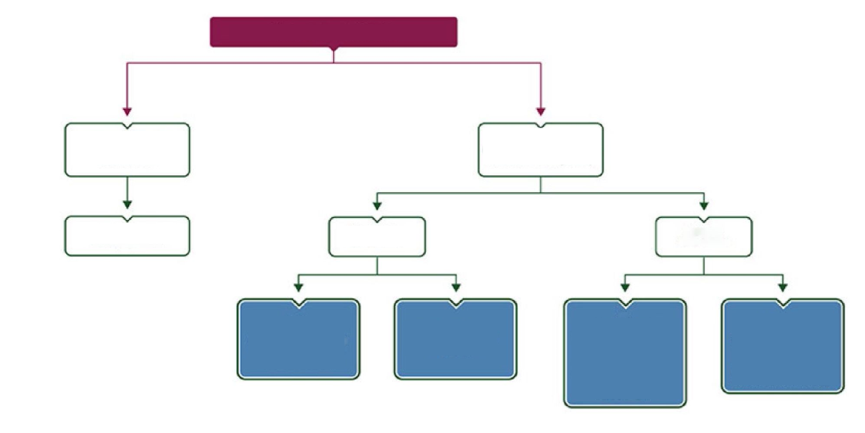

В хорошей физической форме:

FCR

(схему BR можно рассматривать у пожилых людей в хорошей физической форме с инфекциями в анамнезе

ЛМЛ или ранняя стадия ХЛЛ (Binet, А/В) с активным заболеванием или продвинутая стадия (Binet, С)

**Без** *del(17p)* или мутации *TP53*

*С del(17p)* или мутацией *TP53*

**Без** *del(17p)* или мутации *TP53*

Выжидательная тактика до появления симптомов

ЛМЛ или ранняя стадия ХЛЛ (Binet, А/В) без активного заболевания

Ослабленные:

Ингибитор BTK, ингибитор PI3K + антитело к CD20 — только в случае, если пациенту не подходит альтернативная терапия; венетоклакс — если не подходит терапия ингибиторами BCR

В хорошей физической форме:

Ингибитор BTK, ингибитор PI3K + антитело к CD20 — только в случае, если пациенту не подходит альтернативная терапия; венетоклакс — если не подходит терапия ингибиторами BCR; изучить возможность проведения алло-ТГСК в период ремиссии

Ослабленные:

Clb + антитело к CD20 ибрутиниб

Подтвержденный диагноз ХЛЛ/ЛМЛ

**Рисунок 1-2.** Варианты лечения рецидивирующего/не поддающегося лечению ХЛЛ.

***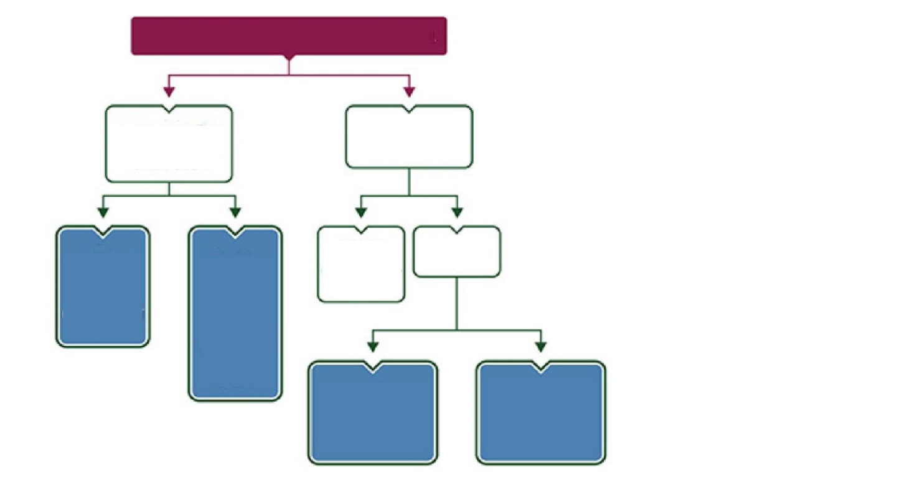***

В хорошей физической форме

Клиническое исследование

Ингибитор BCR (+/- R)

Венетоклакс\*

Рассмотреть возможность алло-ТГСК в период ремиссии

В хорошей физической форме

Клиническое исследование

Повтор первой линии при переходе на BR, ингибитор BCR (+/- R)

Ослабленные

Клиническое исследование

Повтор первой линии при переходе на BR, ингибитор BCR (+/- R)

*Рецидив в течение 24-36 месяцев от начала первичной химиоиммунотерапии или не поддающееся лечению заболевание*

Рецидив ХЛЛ/ЛМЛ, требующий лечения, или рефрактерный ХЛЛ/ЛМЛ

*Рецидив в течение 24-36 месяцев от начала первичной химиоиммунотерапии*

С *del(17p)* или мутацией *TP53*: при раннем рецидиве продолжать, как описано ниже

В хорошей физической форме

Клиническое исследование

Ингибитор BCR (+/- R)

Венетоклакс\*

(можно рассмотреть схему BR или FCR-Lite при отсутствии del(17p) или мутации TP53)

Первый в классе ингибиторов BTK ибрутиниб используется в клинической практике для терапии ХЛЛ, однако у данного препарата отмечаются такие нежелательные явления, как кровотечения, сыпь и фибрилляция предсердий (ФП), что может быть частично связано с влиянием на другие мишени, кроме BTK, включая эпидермальный фактор роста и протеинтирозинкиназы семейства Tec [20-22]. Нежелательные явления были самой частой причиной прекращения терапии ибрутинибом в 1-й линии лечения ХЛЛ и составили 59,5% среди таких пациентов [23]. По данным клинических исследований, применение ибрутиниба у пациентов с ХЛЛ повышает риск развития ФП, частота ФП составляла от 6 до 16% [20].

Акалабрутиниб – высокоселективный ингибитор BTK II поколения. В рамках многоцентрового рандомизированного открытого исследования III фазы ELEVATE-TN (NCT02475681) акалабрутиниб сравнивался со стандартной ИХТ у пациентов с ХЛЛ.

Частота общего ответа была выше в группе акалабрутиниба в комбинации с обинутузумабом – 94% (95% ДИ 89–96,5%) в сравнении с комбинацией обинутузумаба с хлорамбуцилом – 79% (95% ДИ 72–84%), р<0,0001 [24].

Акалабрутиниб в комбинации с обинутузумабом или в монотерапии может рассматриваться как высокоэффективная и безопасная опция 1-й линии терапии ХЛЛ. Учитывая высокую селективность препарата, акалабрутиниб может рассматриваться как предпочтительная опция для пациентов, не подходящих для ИХТ, в том числе коморбидных пациентов с сердечно-сосудистыми заболеваниями или наличием факторов риска для их развития [24].

### Вводная информация по исследуемой терапии

Акалабрутиниб – высокоселективный ингибитор BTK II поколения, который не ингибирует мишени EGFR, ITK или TEC [21, 22], поэтому клиническая эффективность препарата в проводимых исследованиях сопровождалась развитием меньшего количества внетаргетных эффектов, таких как кровотечения и аритмии [24,27].

Акалабрутиниб образует ковалентную связь с цистеиновым остатком (Cys 481) в аденозинтрифосфатном кармане (АТФ) BTK, необратимо инактивируя сам фермент и приводя к ингибированию сигналов пролиферации и выживания в злокачественных В-лимфоцитах. Акалабрутиниб имеет активный метаболит ACP-5862, который также является ковалентным ингибитором BTK. Определение биохимического профиля показало, что профиль фармакологической активности и киназной селективности ACP-5862 сопоставим с таковым для акалабрутиниба [5].

В ключевом исследовании препарата в терапии 1 линии ХЛЛ ELEVATE-TN, акалабрутиниб показал статистически достоверное и клинически значимое улучшение выживаемости без прогрессирования (ВБП) у пациентов, получавших препарат в комбинации с обинутузумабом или в монотерапии, по сравнению со стандартной терапией. Риск прогрессирования заболевания или летального исхода в группе комбинированной терапии акалабрутинибом снизился на 90% (ОР 0,10: 95% ДИ 0,06-0,17, p<0,0001), а в группе монотерапии акалабрутинибом – на 80% (ОР 0,20; 95% ДИ 0,13-0,30, p<0,0001) [20]. Нежелательные явления стали причиной прекращения терапии у 20 (11%) пациентов на комбинированной терапии акалабрутиниба с обинутузумабом, 16 (9%) пациентов на акалабрутинибе в монотерапии и у 25 (14%) пациентов, получавших комбинацию обинутузумаба и хлорамбуцила.

При периоде наблюдения более 2 лет 79,3% пациентов, получавших акалабрутиниб, продолжат терапию препаратом. Частота таких нежелательных явлений, как ФП любой степени в группах акалабрутиниб в комбинации с обунутузумабом, акалабрутиниб в монотерапии и комбинации обинутузумаба с хлорамбуцилом составила 3, 4 и 1% соответственно, кровотечения любой степени/3-й степени: 43%/2%, 39%/2% и 12%/0%, и артериальная гипертензия выше 3-й степени: 3, 2 и 3% в 3 группах соответственно [28,29].

В исследовании ASCEND (р/р ХЛЛ) препарат также продемонстрировал высокую эффективность в сравнении с режимами иделалисиб с ритуксимабом и бендамустин с ритуксимабом: расчетная 12-месячная выживаемость без прогрессирования составила 88%, относительное снижение риска прогрессии или смерти составило 69%, 12-месячная общая выживаемость составила 94% [30].

Исследование ACE-LY-004 являлось регистрационным для показания р/р МКЛ. Применение акалабрутиниба у пациентов с данной патологией обеспечило высокую частоту длительных ответов (частота общего ответа составила 81%, а к 12-му месяцу длительность ответа составила 72%), оцениваемая 12-месячная общая выживаемость составила 87%, а медиана ВБП не достигнута [31].

PT-AKL, капсулы, 100 мг – воспроизведенный препарат акалабрутиниба, разработанный дочерним подразделением ГК «Р-Фарм», Россия – ООО «Технология лекарств», по заказу АО «Р-Фарм». Он полностью соответствует по качественному и количественному составу действующего и вспомогательных веществ, лекарственной форме и дозировке референтному препарату акалабрутиниб Калквенс® (владелец РУ - АстраЗенека АБ, Щвеция), имея минимальные отличия в количественном составе некоторых вспомогательных веществ, скорее всего обусловленные различным подходом к округлению. В связи с этим представляется целесообразным проведение клинического исследования биоэквивалентности лекарственного препарата PT-AKL, капсулы 100 мг (АО «Р-Фарм», Россия) в сравнении с оригинальным препаратом Калквенс®, капсулы 100 мг (АстраЗенека АБ, Щвеция). Внедрение в клиническую практику нового воспроизведенного препарата акалабрутиниба позволит снизить цену современной терапии хронического лимфоцитарного лейкоза/мелкоклеточной лимфоцитарной лимфомы (ХЛЛ/МЛЛ) и рецидивной/рефрактерной (р/р) формы мантийноклеточной лимфомы (МКЛ), повысить её доступность и сохранить высокое качество жизни пациентов.

Ожидаемые показания к применению:

* Хронический лимфоцитарный лейкоз (ХЛЛ)/мелкоклеточная лимфоцитарная лимфома (МЛЛ) у взрослых пациентов старше 18 лет;
* Мантийноклеточная лимфома (МКЛ) у взрослых пациентов старше 18 лет, которые получили, по крайней мере, одну линию терапии

## Список литературы

1. Злокачественные новообразования в России в 2020 году (заболеваемость и смертность). Под ред. А.Д.Каприна, В.В.Старинского, Г.В.Петровой. М.: МНИОИ им. П.А.Герцена – филиал ФГБУ НМИРЦ Минздрава России, 2021
2. National Cancer Institute. Chronic Lymphocytic Leukemia Treatment (PDQ®) – Patient Version [Электронный ресурс] URL: https://www.cancer.gov/types/leukemia/patient/cll-treatment-pdq (Дата доступа: 18.01.2022)
3. Global Burden of Disease Cancer Collaboration. Global, Regional, and National Cancer Incidence, Mortality, Years of Life Lost, Years Lived With Disability, and Disability-Adjusted Life-Years for 29 Cancer Groups, 1990 to 2017. JAMA Oncol. 2019;5(12):1749-1768
4. Jain N, et al. Prevalence and Economic Burden of Chronic Lymphocytic Leukemia (CLL) in the Era of Oral Targeted Therapies. Blood. 2015;126:871.5.
5. <https://www.ema.europa.eu/en/documents/assessment-report/calquence-epar-public-assessment-report_en.pdf>
6. Leporrier et al. 2001 [https://doi.org/10.1182/blood.V98.8.2319](https://doi.org/10.1182/blood.V98.8.2319" \t "_blank)
7. Eichhorst BF et al. (2006). Fludarabine plus cyclophosphamide versus fludarabine alone in first-line therapy of younger patients with chronic lymphocytic leukemia. Blood 107: 885–891
8. Catovsky D et al. (2007). Assessment of fludarabine plus cyclophosphamide for patients with chronic lymphocytic leukaemia (the LRF CLL4 Trial): a randomised controlled trial. Lancet 370: 230–239
9. O’Brien SM et al. (2001). Rituximab dose-escalation trial in chronic lymphocytic leukemia. J Clin Oncol 19: 2165–2170
10. Byrd JC et al. (2005). Addition of rituximab to fludarabine may prolong progression-free survival and overall survival in patients with previously untreated chronic lymphocytic leukemia: an updated retrospective comparative analysis of CALGB 9712 and CALGB 9011. Blood 105: 49–53
11. Wierda W, O'Brien S, Wen S, Faderl S, Garcia-Manero G, Thomas D, Do KA, Cortes J, Koller C, Beran M, Ferrajoli A, Giles F, Lerner S, Albitar M, Kantarjian H, Keating M. Chemoimmunotherapy with fludarabine, cyclophosphamide, and rituximab for relapsed and refractory chronic lymphocytic leukemia. J Clin Oncol. 2005 Jun 20;23(18):4070-8. doi: 10.1200/JCO.2005.12.516. Epub 2005 Mar 14. PMID: 15767647.
12. Hallek M, Fischer K, Fingerle-Rowson G, Fink AM, Busch R, Mayer J, Hensel M, Hopfinger G, Hess G, von Grünhagen U, Bergmann M, Catalano J, Zinzani PL, Caligaris-Cappio F, Seymour JF, Berrebi A, Jäger U, Cazin B, Trneny M, Westermann A, Wendtner CM, Eichhorst BF, Staib P, Bühler A, Winkler D, Zenz T, Böttcher S, Ritgen M, Mendila M, Kneba M, Döhner H, Stilgenbauer S; International Group of Investigators; German Chronic Lymphocytic Leukaemia Study Group. Addition of rituximab to fludarabine and cyclophosphamide in patients with chronic lymphocytic leukaemia: a randomised, open-label, phase 3 trial. Lancet. 2010 Oct 2;376(9747):1164-74. doi: 10.1016/S0140-6736(10)61381-5. PMID: 20888994.
13. Eichhorst B, Fink AM, Bahlo J, Busch R, Kovacs G, Maurer C, Lange E, Köppler H, Kiehl M, Sökler M, Schlag R, Vehling-Kaiser U, Köchling G, Plöger C, Gregor M, Plesner T, Trneny M, Fischer K, Döhner H, Kneba M, Wendtner CM, Klapper W, Kreuzer KA, Stilgenbauer S, Böttcher S, Hallek M; international group of investigators; German CLL Study Group (GCLLSG). First-line chemoimmunotherapy with bendamustine and rituximab versus fludarabine, cyclophosphamide, and rituximab in patients with advanced chronic lymphocytic leukaemia (CLL10): an international, open-label, randomised, phase 3, non-inferiority trial. Lancet Oncol. 2016 Jul;17(7):928-942. doi: 10.1016/S1470-2045(16)30051-1. Epub 2016 May 20. PMID: 27216274.
14. Thompson PA, Tam CS, O’Brien SM et al. Fludarabine, cyclophosphamide, and rituximab treatment achieves long-term disease-free survival in IGHV-mutated chronic lymphocytic leukemia. Blood 2016; 127: 303.
15. Nitin Jain et al. Approaches to Chronic Lymphocytic c Leukemia Therapy in the Era of New Agents: The Conundrum of Many Options. N Jain 2018 ASCO Educational book; p. 580–91.
16. Woyach JA. Acalabrutinib with obinutuzumab in treatment-naХve and relapse/refractory chronic leukemia: 3-year follow-up. EHA 2019 Abstract PF377
17. Поддубная И.В. и др. Исследование ELEVATE-TN. Новые данные по акалабрутинибу в 1-й линии терапии хронического лимфоцитарного лейкоза. Резолюция. Экспертный совет. Москва, 15 февраля 2020 г. Современная Онкология. 2020; 22 (1): 7-9
18. Gribben JG. How I treat CLL up front. Blood 2010; 115 (2): 187–97.
19. Weide R et al. Survival improvement of patients with chronic lymphocytic leukemia (CLL) in routine care 1995–2017. Blood 2018; 132 (Suppl. 1): 4823.
20. Sanam Shafaattalab et al. Ibrutinib Displays Atrial-Specific Toxicity in Human Stem Cell-Derived Cardiomyocytes. Stem Cell Reports 2019; 12; 996–1006.
21. Wu et al. Acalabrutinib (ACP-196): a selective second generation BTK inhibitor. J Hematol Oncol 2016; 9: 21.
22. McMullen JR et al. Ibrutinib increases the risk of atrial fibrillation, potentially through inhibition of cardiac PI3K-Akt signaling. Blood 2014; 124: 3829–30.
23. Mato et al. Outcomes of front-line ibrutinib treated CLL patients excluded from landmark clinical trial. Am J Hematol 2018; 93: 1394–401.
24. Sharman JP et al. ELEVATE TN trial (CL-007) 2020, Lancet 2020; 395:1278-1291.
25. Byrd JC et al. Acalabrutinib (ACP-196) in relapsed chronic lymphocytic leukemia. N Engl J Med 2016; 374 (4): 323–32.
26. Covey T et al. Abstract 2596: ACP-196: a novel covalent Bruton’s tyrosine kinase (Btk) inhibitor with improved selectivity and *in vivo* target coverage in chronic lymphocy.
27. Инструкция по применению лекарственного препарата для медицинского применения Калквенс® (акалабрутиниб). Регистрационное удостоверение ЛП-006172 от 16.04.2020.
28. Sharman JP et al. ELEVATE TN: Phase 3 Study of Acalabrutinib Combined with Obinutuzumab (O) or Alone Vs O Plus Chlorambucil (Clb) in Patients (Pts) with Treatment-Naive Chronic Lymphocytic Leukemia (CLL). Abstract 31 at: American Society of Hematology 2019 Annual Meeting and Exposition.
29. https://clinicaltrials.gov/ct2/show/NCT02475681?term=acalabrutinib&draw=6&rank=47
30. Ghia et al. ASCEND: The Phase 3, Randomized Trial of Acalabrutinib Versus Investigator’s Choice of Idelalisib Plus Rituximab or Bendamustine Plus Rituximab in Relapsed or Refractory CLL. Abstract EHA 2019 LB2606;
31. M. Wang et al. Acalabrutinib in relapsed or refractory mantle cell lymphoma (ACE-LY-004): a single-arm, multicentre, phase 2 trial. Lancet 2018; 391: 659-67

# ФИЗИЧЕСКИЕ, ХИМИЧЕСКИЕ И ФАРМАЦЕВТИЧЕСКИЕ СВОЙСТВА И ЛЕКАРСТВЕННАЯ ФОРМА

## Описание свойств исследуемого препарата

### Химическая формула

C26H23N7O2

### Структурная формула

Рисунок ‑. Структурная формула акалабрутиниба.



**Молекулярная масса:** 465.51 г/моль

### Физико-химические и фармацевтические свойства

Акалабрутиниб представляет собой негигроскопичный кристаллический порошок от белого до желтого цвета. Растворимость в водных средах зависит от показателя рН. В результате обширного скрининга полиморфов было выявлено несколько метастабильных безводных форм, а также гидраты и сольваты.

## Лекарственная форма

### Название лекарственной формы

Капсулы.

### Описание лекарственной формы

Лекарственный препарат PT-AKL планируется выпускать в дозировке 100 мг.

Твердые капсулы.

### Состав лекарственной формы

Таблица ‑. Состав готовой лекарственной формы препарата PT-AKL капсулы 100 мг

| **Для дозировки:** | **100 мг** |
| --- | --- |
| *Действующее вещество:* |  |
| Акалабрутиниб | 100 мг |
| *Вспомогательные вещества:* |  |
| Лактозы моногидрат (USP, Ph. Eur.) | 282,60 мг |
| Целлюлоза микрокристаллическая тип 102  (USP, Ph. Eur.) | 273,40 мг |
| Натрия крахмаликолят (тип А) (USP, Ph. Eur.) | 4,00 мг |
| Повидон К25 (USP, Ph. Eur.) | 12,80 мг |
| Кремния диоксид коллоидный (USP, Ph. Eur.) | 6,40 мг |
| Магния стеарат (USP, Ph. Eur.) | 6,40 мг |
| **Масса капсулы** | **640,00 мг** |

Препарат PT-AKL, капсулы, 100 мг, разработанный дочерним подразделением ГК «Р-Фарм», Россия – ООО «Технология лекарств», полностью соответствует по качественному и количественному составу действующего и вспомогательных веществ, лекарственной форме и дозировке референтному препарату эверолимуса Калквенс®, капсулы 100 мг (АстраЗенека АБ, Щвеция), имея минимальные отличия в количественном составе некоторых вспомогательных веществ, скорее всего обусловленные различным подходом к округлению.

В планируемом клиническом исследовании биоэквивалентности будет использоваться дозировка 100 мг. Сопоставление составов PT-AKL (АО «Р-Фарм», Россия) и референтного препарата Калквенс® (АстраЗенека АБ, Щвеция) представлено в табл. 2-2. ниже.

Таблица ‑. Сопоставление составов препарата PT-AKL (АО «Р-Фарм», Россия) и референтного препарата Калквенс® (АстраЗенека АБ, Щвеция) в дозировке 100 мг.

| **Компонент** | **Дозировка 100 мг** | |
| --- | --- | --- |
| **PT-AKL** | Калквенс **®** |
| *Действующее вещество:* | | |
| Акалабрутиниб | 100 мг | 100 мг |
| *Вспомогательные вещества* | | |
| Лактозы моногидрат (USP, Ph. Eur.) | 282,60 мг | 282,60 мг |
| Целлюлоза микрокристаллическая тип 102  (USP, Ph. Eur.) | 273,40 мг | 273,40 мг |
| Натрия крахмаликолят (тип А) (USP, Ph. Eur.) | 4,00 мг | 4,00 мг |
| Повидон К25 (USP, Ph. Eur.) | 12,80 мг | 12,80 мг |
| Кремния диоксид коллоидный (USP, Ph. Eur.) | 6,40 мг | 6,40 мг |
| Магния стеарат (USP, Ph. Eur.) | 6,40 мг | 6,40 мг |
| **Масса таблетки:** | **640,00 м** | **640,00 м** |

Класс по системе классификации биофармацевтических препаратов (BCS):

### Форма выпуска

Капсулы 100 мг.

По 10 таблеток в контурную ячейковую упаковку из фольги алюминиевой (материал комбинированный для холодной формовки и фольги алюминиевой печатной лакированной. По 30 таблеток в банку полимерную (из полиэтилена) для лекарственных средств, укупоренную крышкой полимерной (из полипропилена) с контролем первого вскрытия.

На банку наклеивают этикетку из бумаги этикеточной или писчей, или самоклеящуюся этикетку.

Каждую банку или 3 контурных ячейковых упаковки вместе с инструкцией по применению помещают в пачку из картона коробочного.

Пачки помещают в групповую упаковку.

## Правила хранения и обращения

### Условия хранения и транспортировки

Хранить при температуре не выше 30ºС.

### Срок годности

3 года.

### Правила по обращению с препаратом

К обращению с акалабрутинибом не следует допускать никого, кроме пациента и/или ухаживающих за ним лиц. Исходя из результатов исследований на животных, при приеме акалабрутиниба во время беременности возможен риск для плода. Женщинам, которые беременны или могут забеременеть, не следует контактировать с поврежденными или открытыми капсулами акалабрутиниба без средств защиты, например, перчаток.

# РЕЗУЛЬТАТЫ ДОКЛИНИЧЕСКИХ ИССЛЕДОВАНИЙ

## Введение и резюме

Доклинических исследований препарата PT-AKL, капсулы 100 мг (АО «Р-Фарм», Россия) не проводилось. Так как PT-AKL (АО «Р-Фарм», Россия) представляет собой воспроизведенный препарат акалабрутиниба, который полностью соответствует по качественному и количественному составу действующего и вспомогательных веществ, лекарственной форме и дозировке референтному препарату акалабрутиниб Калквенс® (владелец РУ - АстраЗенека АБ, Щвеция), имея минимальные отличия в количественном составе некоторых вспомогательных веществ, скорее всего обусловленные различным подходом к округлению, ожидается, что его свойства будут идентичны свойствам оригинального препарата. Для прогнозирования токсического действия, планируемого к регистрации и коммерческому выпуску препарата PT-AKL были проанализированы данные исследований по изучению фармакологии и токсикологии оригинального препарата эверолимуса. Поскольку лекарственный препарат PT-AKL является воспроизведенным препаратом, собственные доклинические исследования не проводились.

Фармакокинетика и метаболизм акалабрутиниба изучались в условиях *in vitro* в тканях мышей, крыс, собак, обезьян и человека, а также в условиях *in vivo* в тканях мышей, крыс, собак, обезьян и человека. Использовались те же виды и штаммы, что и в фармакологических и токсикологических исследованиях, за исключением исследования количественной авторадиографии всего тела (QWBA) на крысах, в котором использовался частично пигментированный штамм. Согласно соответствующим руководствам доклинический токсикологический профиль акалабрутиниба (ACP-196) изучался на мышах, крысах, кроликах и собаках. Изучен ряд промежуточных продуктов/технологических примесей этого соединения. Опорные исследования проводились в соответствии с правилами надлежащей лабораторной практики (GLP).

Акалабрутиниб (ACP-196) представляет собой высокоселективный мощный пероральный ковалентный ингибитор BTK. Акалабрутиниб образует ковалентную связь с цистеиновым остатком (Cys 481) в аденозинтрифосфатном кармане (АТФ) BTK, необратимо инактивируя сам фермент и приводя к ингибированию сигналов пролиферации и выживания в злокачественных В-лимфоцитах. Акалабрутиниб имеет активный метаболит ACP-5862, который также является ковалентным ингибитором BTK [1].

Акалабрутиниб и его активный метаболит, АСР-5862, необратимо инактивируют BTK (ИК50≤5 нм) с минимальным побочным взаимодействием. Единственным дополнительным взаимодействием при клинически значимых концентрациях акалабрутиниба и АСР-5862, выявленным в результате скрининга 380 немутантных киназ млекопитающих, было взаимодействие с киназами ВМХ и ERBB4, при этом сила взаимодействия с этими киназами была в 3-4 раза меньше, чем с BTK.

BTK является сигнальной молекулой пути антигенраспознающего В-клеточного рецептора и рецептора цитокинов. В В-лимфоцитах передача сигналов посредством BTK способствует выживанию и пролиферации В-лимфоцитов и необходима для клеточной адгезии, миграции и хемотаксиса.

В доклинических исследованиях акалабрутиниб ингибировал опосредованную BTK активацию нисходящих сигнальных белков CD86 и CD69, пролиферацию и выживание злокачественных В-лимфоцитов и проявлял минимальную активность в отношении других иммунных клеток (Т-лимфоциты и натуральные киллеры (NK-клетки) [2].

Результаты доклинических токсикологических исследований демонстрируют приемлемый профиль безопасности при соответствующих клинических уровнях воздействия и свидетельствуют в поддержку применения акалабрутиниба у всех больных ХЛЛ в клинической дозе 100 мг 2 раза в сутки.

## Доклиническая фармакология

### Механизм действия

Акалабрутиниб представляет собой селективный ингибитор тирозинкиназы Брутона (BTK). BTK является сигнальной молекулой пути антигенраспознающего В-клеточного рецептора и рецептора цитокинов. В В-лимфоцитах передача сигналов посредством BTK способствует выживанию и пролиферации В-лимфоцитов и необходима для клеточной адгезии, миграции и хемотаксиса.

Акалабрутиниб и его активный метаболит АСР-5862 формируют ковалентную связь с цистеиновым остатком в активном центре BTK, что ведет к необратимой инактивации BTK с минимальными нецелевыми взаимодействиями [3].

### Первичная фармакодинамика

#### Первичная фармакодинамика *in vitro*

Акалабрутиниб, ибрутиниб и его активный основной метаболит M37, а также спебрутиниб исследовались с помощью различных платформ для определения удельной активности и механизма связывания вещества с мишенью. Удельная активность BTK исследовалась в отношении акалабрутиниба и его основного метаболита ACP-5862 (M27). Ферментативную активность BTK определяли методом анализа поляризации флуоресценции на основе сродства с иммобилизованным металлическим ионом (IMAP) таблица 3-1 [1].

Таблица ‑. Удельная активность акалабрутиниба, ибрутиниба, ибрутиниба M37 и спебрутиниба в отношении BTK, установленная с помощью платформы для анализа IMAP.

| **Соединениеa** | **Эксперимент 1b**  **IC50 (нМ)** | **Эксперимент 2c**  **IC50 (нМ)** |
| --- | --- | --- |
| Акалабрутиниб | 5,1 ± 1,0 | 3,0 ± 0,7 |
| ACP-5862 (M27) | Н/О | 5,0 ± 1,0 |
| Ибрутиниб | 1,5 ± 0,2 | Н/О |
| Ибрутиниб M37  R,R энантиомер (ACP-5009) | 14,2 ± 1,7 | Н/О |
| Спебрутинибd | 2,3 ± 0,5 | Н/О |
| **Примечание:**  АТФ = аденозинтрифосфат; BTK = тирозинкиназа Брутона; IC50 = концентрация полумаксимального ингибирования; IMAP = анализ поляризации флуоресценции на основе сродства ионов; Н/О = не определялось.  a В каждом анализе проводилось прямое сравнение перечисленных соединений. Приведенные данные представляют собой средние значения ± СО из 3-4 независимых циклов анализа. Перед запуском киназной реакции путем добавления АТФ все исследуемые соединения предварительно инкубировали в течение 60 минут.  b Из исследования R2013002A.  c Из исследования R2017001.  d Также известен как CC-292. | | |

Определение ковалентного механизма действия акалабрутиниба и ACP-5862

Значения IC50 рассчитаны на основе дозовых кривых для акалабрутиниба и ACP-5862, полученных в ходе анализов IMAP, в которых варьировалось время предварительной инкубации и концентрация АТФ (табл. 3-2).

Таблица ‑. Характеристика механизма ингибирования BTK; анализ IMAP при различном времени предварительной инкубации (0, 30, 60 мин) и концентрации АТФ (5, 25, 100 мкМ).

| **АТФ (мкМ)** | **IC50 (нМ)** | | | | | |
| --- | --- | --- | --- | --- | --- | --- |
| **Акалабрутиниб** | | | **ACP-5862** | | |
| **0 мин** | **30 мин** | **60 мин** | **0 мин** | **30 мин** | **60 мин** |
| 5 | 12 | 4,6 | 3,2 | 27 | 13 | 6,9 |
| 25 | 28 | 7,6 | 3,9 | 72 | 18 | 9,5 |
| 100 | 61 | 9,0 | 4,4 | 101 | 24 | 10,8 |
| **Примечание**: АТФ = аденозинтрифосфат; BTK = тирозинкиназа Брутона; IC50 = концентрация полумаксимального ингибирования; IMAP = анализ поляризации флуоресценции на основе сродства ионов; мин = минуты. | | | | | | |

Таблица ‑. Селективное ингибирование киназной активности, достигаемое на фоне приема акалабрутиниба, ACP-5862, ибрутиниба, ибрутиниба M37 и спебрутиниба.

|  | **IC50 (нМ)** | | | | | |
| --- | --- | --- | --- | --- | --- | --- |
| **Киназа** | **Акалабрутиниб (ACP-196) Эксп. 1** | **Акалабрутиниб (ACP-196) Эксп. 2** | **ACP-5862**  **(M27)**  **Эксп. 2** | **Ибрутиниб (ACP-2001) Эксп. 1** | **Ибрутиниб M37 (ACP-5009)a Эксп. 1** | **Спебрутиниб (ACP-4006) Эксп. 1** |
| BTKb | 5,1 ± 1,0 | 3,0 ± 0,7 | 5,0 ± 1,0 | 1,5 ± 0,2 | 14 ± 2 | 2,3 ± 0,5 |
| TEC | 126 ± 11 | 139 ± 16 | 345 ± 34 | 10 ± 2 | 16 ± 1 | 16 ± 4 |
| ITKb | > 1000 | > 10 000 | > 10 000 | 4,9 ± 1,2 | 1340 ± 411 | 24 ± 2 |
| BMX | 46 ± 12 | 58 ± 8 | 15 ± 2 | 0,8 ± 0,1 | 15 ± 4 | 1,6 ± 0,4 |
| TXK | 368 ± 141 | 352 +118 | 567 ± 174 | 2,0 ± 0,3 | 258 ± 145 | 9,1 ± 2,7 |
| EGFR | > 1000 | > 10 000 | > 10 000 | 5,3 ± 1,3 | > 1000 | 199 ± 35 |
| ERBB2 | ≈ 1000 | 413 ± 79 | 552 ± 166 | 6,4 ± 1,8 | > 1000 | > 1000 |
| ERBB4 | 16 ± 5 | 19 ± 1.0 | 343 ± 23 | 3,4 ± 1,4 | 83 ± 4 | 49 ± 12 |
| BLK | > 1000 | 1763 ± 356 | 6170 ± 3348 | 0,1 ± 0,0 | 4,8 ± 0,2 | 131 ± 27 |
| JAK3 | > 1000 | > 10 000 | > 10 000 | 32 ± 15 | > 1000 | 5,4 ± 1,1 |
| **Примечание**:  BLK = протоонкоген BLK, киназа семейства Src; BMX = нерецепторная тирозинкиназа BMX; BTK = тирозинкиназа Брутона; EGFR = рецептор эпидермального фактора роста; ERBB2 = рецепторная тирозинкиназа 2-го типа онкогена erb-b2; ERBB4 = рецепторная тирозинкиназа 4-го типа онкогена erb-b2; Эксп. = эксперимент; IC50 = концентрация полумаксимального ингибирования; IMAP = анализ поляризации флуоресценции на основе сродства ионов; ITK = индуцируемая интерлейкином 2 Т-клеточная киназа; JAK3 = Янус-киназа 3; TEC = белковая тирозинкиназа из семейства tec; TXK = тирозинкиназа TXK. | | | | | | |

Широкая киномная селективность акалабрутиниба и ACP-5862

Для акалабрутиниба, ибрутиниба и их основных метаболитов был проведен более широкий скрининг кинома с помощью доступных на рынке киназных панелей ThermoFisher (282 киназы млекопитающих) и DiscoveRx (384 или 392 киназы млекопитающих дикого типа). Определение профиля с помощью набора ThermoFisher проводилось в виде высокодозного (10 мкМ) скрининга с использованием технологий анализа Z'-LYTE™, LanthaScreen или Adapta.

Для более глубокого изучения селективности киназной активности акалабрутиниба и ACP-5862 были получены значения показателя IC50 для 32 киназ, выявленные в результате первоначального скрининга, где за критерий отбора принимали уровень ингибирования > 70% при концентрации 10 мкМ (исключая киназы 3F-Cys). Результаты для всех киназ со значениями IC50 менее 1 мкМ для акалабрутиниба или ACP-5862 согласно данным исследований R2013002A и R2017001 приведены в табл. 3-4 и 3-5.

Таблица ‑. Дозозависимые результаты скрининга 280 киназ, проведенного с помощью набора ThermoFisher.

| **Киназа** | **IC50 (нМ)** | |
| --- | --- | --- |
| **Акалабрутиниб** | **ACP-5862** |
| CDK8 /циклин ca | 1280 | 445 |
| FGR | 1660 | 973 |
| PTK5 | 964 | 2770 |
| PTK6 | 626 | 61 |
| RIPK2 | 418 | 732 |
| **Примечание**:  CDK8 = циклин-зависимая киназа 8;  FGR = протоонкоген FGR, тирозинкиназа семейства Src;  IC50 = концентрация полумаксимального ингибирования;  PTK5 = белковая тирозинкиназа 5;  PTK6 = белковая тирозинкиназа 6;  RIPK2 = взаимодействующая с рецепторами серин/треонин-киназа 2.  Значения IC50 для киназ, проанализированные по дозовой кривой, построенной на 10 точках, с применением набора ThermoFisher. Для обнаружения CDK8 и RIPK2 использовали анализ LanthaScreen, для FGR, PTK5 и PTK6 — Z'-LYTE | | |

**Таблица 3‑5.** Суммарное число ингибируемых киназ в киномном профиле, определявшемся с помощью набора DiscoveRx (скрининговая концентрация 1 мкМ).

|  | **Киназы** | **Число киназ, обеспечивающих ингибирование на следующих уровнях концентрации** | | |
| --- | --- | --- | --- | --- |
| **Соединение** | **Анализируемые (ДТ)** | **>65%** | **>90%** | **>99%** |
| Акалабрутиниб\* | 384 | 7 | 4 | 1 |
| ACP-5862 | 384 | 5 | 2 | 1 |
| Ибрутиниб | 384 | 37 | 25 | 13 |
| Ибрутиниб M37 (ACP-5009) | 384 | 44 | 26 | 10 |
| Спебрутиниб | 384 | 33 | 14 | 2 |
| **Примечание**:  В таблице приведены результаты профилирования киназ с набором DiscoveRx Kinome с оценкой.  \*Для акалабрутиниба единственной киназой, ингибируемой более чем на 99%, была BTK. +  BTK = тирозинкиназа Брутона; ДТ = дикий тип. | | | | |

По данным исследования R2017001 значимые взаимодействия были установлены для девяти киназ, обнаруживших >65% активности связывания с акалабрутинибом или ACP-5862. Для прямого сравнения были получены значения показателя IC50 для акалабрутиниба и ACP-5862. Определение профиля проводили с помощью скринингового набора DiscoveRx scanMAX™ с одной дозой (1 мкМ) на > 450 доступных киназ (включая мутантные киназы). Киназы, которые ингибировались более чем на 65%, считались имеющими значимые взаимодействия, что сопровождалось определением IC50 на той же платформе.

Таблица ‑. Результаты скрининга KINOMEscan, показывающие положительные результаты с ингибированием > 65% при 1 мкМ.

| **Киназа** | **Ингибирование при 1 мкМ, %** | | **IC50 (нМ)** | |
| --- | --- | --- | --- | --- |
| **Акалабрутиниб** | **ACP-5862** | **Акалабрутиниб** | **ACP-5862** |
| BTK\* | 99,95% | 98,4% | 15 | 29 |
| BMX\* | 66% | 76% | 570 | 190 |
| PTK6 | 21% | 76% | 1600 | 150 |
| ERBB2\* | 97,9% | 89% | 56 | 120 |
| ERBB4\* | 95,7% | 51% | 140 | 970 |
| LIMK1 | 87% | 58% | 190 | 400 |
| MEK5 | 35% | 96,3% | 930 | 69 |
| TEC\* | 93,6% | 93,5% | 16 | 40 |
| TXK\* | 76% | 40% | 540 | 1100 |
| **Примечание:**  BMX = нерецепторная тирозинкиназа BMX; BTK = тирозинкиназа Брутона; ERBB2 = рецепторная тирозинкиназа 2-го типа онкогена erb-b2; ERBB4 = рецепторная тирозинкиназа 4-го типа онкогена erb-b2; IC50 = концентрация полумаксимального ингибирования; LIMK1 = киназа 1-го типа домена LIM; MEK5 = киназа митоген-активируемой протеинкиназы 5-го типа; PTK6 = белковая тирозинкиназа 6; TEC = белковая тирозинкиназа из семейства tec; TXK = тирозинкиназа TXK.  Киназы, помеченные «\*», обозначают членов семейства киназ 3F-Cys. | | | | |

Селективность по сравнению с киназами семейства Src

Некоторые нерецепторные белковые тирозинкиназы протоонкогенов из семейства Src обнаруживали мощное ингибирование ибрутинибом, зафиксированное с помощью наборов для сканирования ThermoFisher и DiscoveRx. Поскольку киназы семейства Src широко экспрессируются и играют важную роль для многих функций клеток кроветворной системы, при анализе ингибирования киназ человека из семейства Src были изучены ингибиторы BTK и ибрутиниб M37. Киназная активность измерялась с помощью анализа Z'-LYTE (ThermoFisher). Результаты представляют собой средние значения ± СО из двух независимых циклов анализов.

Таблица ‑. Функциональные анализы киназ семейства Src: акалабрутиниб, ибрутиниб, спебрутиниб и метаболит ибрутиниба M37.

|  | **IC50 (нМ)** | | | |
| --- | --- | --- | --- | --- |
| **Киназа** | **Акалабрутиниб**  **(ACP-196)** | **Ибрутиниб**  **(ACP-2001)** | **Спебрутиниб**  **CC-292**  **(ACP-4006)** | **R,R-энантиомер ибрутиниба M37 (ACP-5009)a** |
| FGR | > 1000 | 3,3 ± 1,1 | 348 ± 93 | 2,0 ± 0,2 |
| FYN | > 1000 | 29 ± 0 | > 1000 | 37 ± 6 |
| HCK | > 1000 | 29 ± 0 | > 1000 | 32 ± 3 |
| LCK | > 1000 | 6,3 ± 1,3 | > 1000 | 3,9 ± 0,1 |
| LYN | > 1000 | 20 ± 1 | > 1000 | 19 ± 1 |
| SRC | > 1000 | 19 ± 1 | 699 ± 302 | 28 ± 8 |
| YES1 | > 1000 | 4,1 ± 0,2 | ≈ 1000 | 5,2 ± 1,3 |
| **Примечание:**  GR = протоонкоген FGR, тирозинкиназа семейства Src; FYN = протоонкоген FYN, тирозинкиназа семейства Src; HCK = протоонкоген HCK, тирозинкиназа семейства Src; IC50 = концентрация полумаксимального ингибирования; LCK = протоонкоген LCK, тирозинкиназа семейства Src; LYN = протоонкоген LYN, тирозинкиназа семейства Src; СО = стандартное отклонение; SRC = протоонкоген SRC, нерецепторная тирозинкиназа; YES1 = протоонкоген YES 1, тирозинкиназа семейства Src.  а ACP-5009 является R, R-энантиомером ибрутиниба M37. Сопоставимые результаты получены для обоих возможных энантиомеров | | | | |

Клеточная активность ингибиторов BTK в В-лимфоцитах

Активация -лимфоцитов определялась по положительной регуляции CD69 на В-лимфоцитах, что представляет собой клеточное событие, возникающее после BTK-опосредованных сигналов после стимуляции BCR (табл. 3-8).

Таблица ‑. Данные исследования 2013003A.

| **Испытуемый препарат** | **EC50 (нМ)** | |
| --- | --- | --- |
| **PBMC** | **ЦК** |
| Акалабрутиниб | 2,9 ± 0,2 | 9,2 ± 4,4 |
| Ибрутиниб | 0,58 ± 0,04 | 5,8 ± 3,0 |
| Спебрутиниб | 7,4 ± 0,7 | 140 ± 85 |
| **Примечание**: BCR = В-лимфоцитарный рецептор; EC50 = полумаксимальная эффективная концентрация; PBMC = мононуклеарные клетки периферической крови человека; ЦК = цельная кровь.  Результаты представляют собой средние значения ± СО из не менее чем трех независимых экспериментов. | | |

Занятость рецепторов BTK устанавливалась на клетках клеточной линии Ramos лимфомы Беркитта. Клетки линии Ramos инкубировали в течение 2 ч с различными концентрациями акалабрутиниба и ACP- 5862, после чего клеточные лизаты подвергали ИФА для определения степени занятости рецепторов BTK. Относительный процентный показатель занятости рецепторов определяли с помощью биотинилированного аналогового зонда для акалабрутиниба (рис. 3-1).

**Занятость, %**

**BTK — клетки линии Ramos**

Рисунок ‑. Исследование на клеточной линии Ramos лимфомы Беркитта.

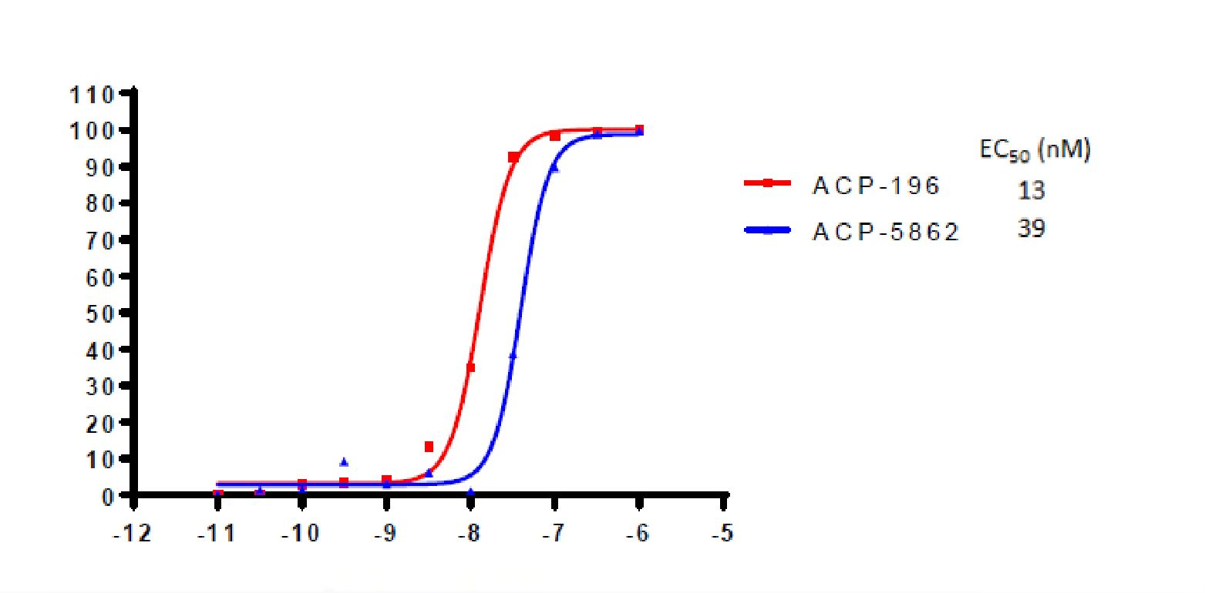

Согласно отчету по исследованию R2017002 дифференциальная удельная активность наблюдалась также в отношении ингибирования BCR-индуцированной повышенной регуляции CD69.

Таблица ‑. Определение дифференциальной удельной активности.

| **Клеточный анализ** | **EC50 (нМ)**  **log[M] Соединение** | |
| --- | --- | --- |
| **Акалабрутиниб** | **ACP-5862** |
| PBMCa | 6,2 ± 2,3 | 26 ± 16 |
| PBMC с промывкойa | 13 ± 3 | 51 ± 19 |
| ЦКb | 8,8 ± 0,8 | 64 ± 6 |
| **Примечание**:  EC50 = полумаксимальная эффективная концентрация; PBMC = мононуклеарные клетки периферической крови человека; ЦК = цельная кровь.  Данные получены при прямом сравнении акалабрутиниба и ACP-5862 в одних и тех же экспериментах.  a Результаты представляют собой средние значения ± СО из трех независимых циклов анализа.  b Данные представляют собой средние значения ± СО, полученные от 4 доноров. | | |

Клеточные эффекты акалабрутиниба на Т-лимфоциты и эпителиальные клетки

Активация Т-лимфоцитов оценивалась путем определения выработки ИЛ-2, стимулированной антителами к CD3/CD28 в клетках Jurkat (линия лейкемических Т-лимфоцитов человека), и экспрессии CD25, индуцированной антителами к CD3 в гейтированных первичных Т-лимфоцитах человека. Фосфорилирование EGFR в процессе стимуляции эпидермальным фактором роста (EGF) измерялось в клетках эпидермоидной карциномы A431 для оценки потенциального ингибирования EGFR (табл. 3-10).

Таблица ‑. Оценка активации Т-лимфоцитов.

|  |  |  |  |
| --- | --- | --- | --- |
| **Соединение** | **Продукция ИЛ-2, стимулированная антителами к CD3/CD28; Т-лимфоциты линии Jurkat, EC50 (нМ)a** | **Экспрессия CD25, индуцированная антителами к CD3; PBMC, EC50 (нМ)a** | **Фосфорилирование EGFR, индуцированное EGF; клетки карциномы A431, EC50 (нМ)b,c** |
| Акалабрутиниб | > 10 000 | > 10 000 | > 10 000 |
| Ибрутиниб | 99 ± 17 | 257 ± 71 | 71 ± 14 |
| Спебрутиниб | 150 ± 22 | 575 ± 60 | 4680 ± 720 |
| **Примечание:**  EC50 = полумаксимальная эффективная концентрация; EGF = эпидермальный фактор роста; EGFR = рецептор эпидермального фактора роста; ИЛ = интерлейкин; PBMC = мононуклеарные клетки периферической крови. a Представленные результаты являются средними значениями ± СО из трех независимых экспериментов.  b Представленные результаты являются средними значениями ± диапазон из двух независимых экспериментов.  c Сходные результаты были получены на клеточной линии HT-1376. | | | |

Потенциальное влияние акалабрутиниба и ибрутиниба на пролиферацию Т-лимфоцитов также определяли с использованием первичных CD8+ Т-лимфоцитов (табл. 3-11).

Таблица ‑. Потенциальное влияние акалабрутиниба и ибрутиниба на пролиферацию Т-лимфоцитов.

|  |  |  |
| --- | --- | --- |
| **Соединение** | **IC50 у человека (нМ)** | **IC50 у мышей (нМ)** |
| Акалабрутиниб | > 10 000 | > 10 000 |
| Ибрутиниб | 410 | 405 |
| **Примечание**:  IC50 = концентрация полумаксимального ингибирования; PBMC = мононуклеарные клетки периферической крови.  72-часовые анализы пролиферации проводили на CD8+ Т-лимфоцитах, выделенных из препаратов PBMC человека (n = 2 повторности анализа на материале от одного донора) и селезенки мышей (n = 2 повторности анализа).  Источник: Фармакология AZ, отчет 01. | | |

Таблица ‑. Опосредованная трастузумабом АЗКЦ в NK-клетках человека в присутствии акалабрутиниба или ибрутиниба.

|  |  |  |  |  |
| --- | --- | --- | --- | --- |
|  | **Акалабрутиниб** | | **Ибрутиниб** | |
| **Донор** | **EC50 (нМ)** | **Ингибирование при 1 мкМ, %** | **EC50 (нМ)** | **Ингибирование при 1 мкМ, %** |
| 1 | 5440 | 21% | 80 | 87% |
| 2 | 8790 | 15% | 170 | 81% |
| 3 | > 10 000 | 10% | 690 | 63% |
| 4 | > 10 000 | 9% | 1540 | 5% |
| 5 | 4430 | 3% | 100 | 93% |
| 6 | 6260 | 4% | 290 | 84% |
| **Примечание**:  АЗКЦ = антителозависимая клеточно-опосредованная цитотоксичность; EC50 = эффективная концентрация, вызывающая половину максимального ингибирования; NK = натуральные киллеры; PBMC = мононуклеарные клетки периферической крови.  NK-клетки человека, выделенные из PBMC для анализа с 10 точками концентрации в полулогарифмических разведениях от 10 мкМ (акалабрутиниб) или 1 мкМ (ибрутиниб), инкубировали с Eu-мечеными клетками-мишенями SKBr3. | | | | |

В ходе исследования естесстевенной цитотоксичности мононуклеарные клетки периферической крови культивировали с мишенями K562, меченными 51Cr, в соотношении «эффектор-мишень» (E:T) 100:1 в течение 4 часов. Цитотоксичность оценивали методом измерения активности супернатантов сцинтилляционным методом. Эффекты лечения, дозы и взаимодействия оказывались значимыми факторами при проведении двустороннего анализа ANOVA (n = 5 здоровых доноров; ибрутиниб против акалабрутиниба p < 0,0001; все дозы ибрутиниба p < 0,0001 по сравнению с контролем; p = 0,0117 для контроля против акалабрутиниба 1 мкМ, другие дозы акалабрутиниба статистически не отличаются от контроля (рис. 3-2).

Рисунок ‑. Исследование естественной цитотоксичности: лизис NK-клетками клеток K562.

**Контроль 0,25 мкМ 0,5 мкМ 1 мкМ**

**Ибрутиниб**

**Акалабрутиниб**

**Цитотоксичность K562 (% лизиса)**

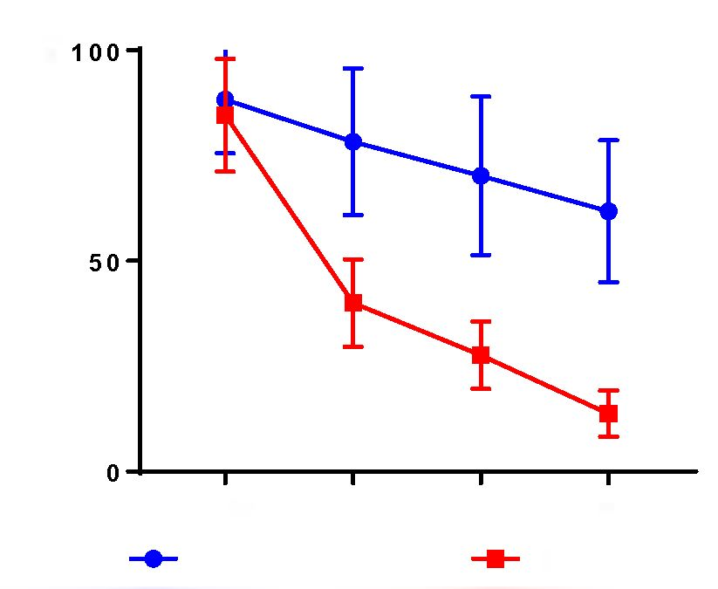

#### Первичная фармакодинамика *in vivo*

Активность однократной дозы у мышей: сравнение дозозависимого ответа с ибрутинибом

*In vivo* активность ингибирования BTK была изучена в анализах функции В-лимфоцитов *ex vivo*. Мышам (по 5 особей в группе) вводили акалабрутиниб, ибрутиниб, спебрутиниб или носитель в диапазоне концентраций. Через 3 часа экстрагировали селезенку и выполняли стимуляцию спленоцитов антителами класса IgM в течение 18 часов. Уровень экспрессии CD69, маркера активации В-лимфоцитов, определяли в гейтированных В-лимфоцитах методом проточной цитометрии. Дозозависимый ответ: Ингибирование BCR-опосредованной повышенной регуляции CD69.

Рисунок ‑. Сравнение дозозависимых ответов.

**Экспрессия CD89 (% от контроля в виде носителя)**

**Доза соединения (мг/кг)**

Акалабрутиниб

Ибрутиниб

Спебрутиниб

Экстракт селезенки

Экспрессия CD69 на поверхности клеток

**Удельная активность in vivo**

α-IgM

3 ч

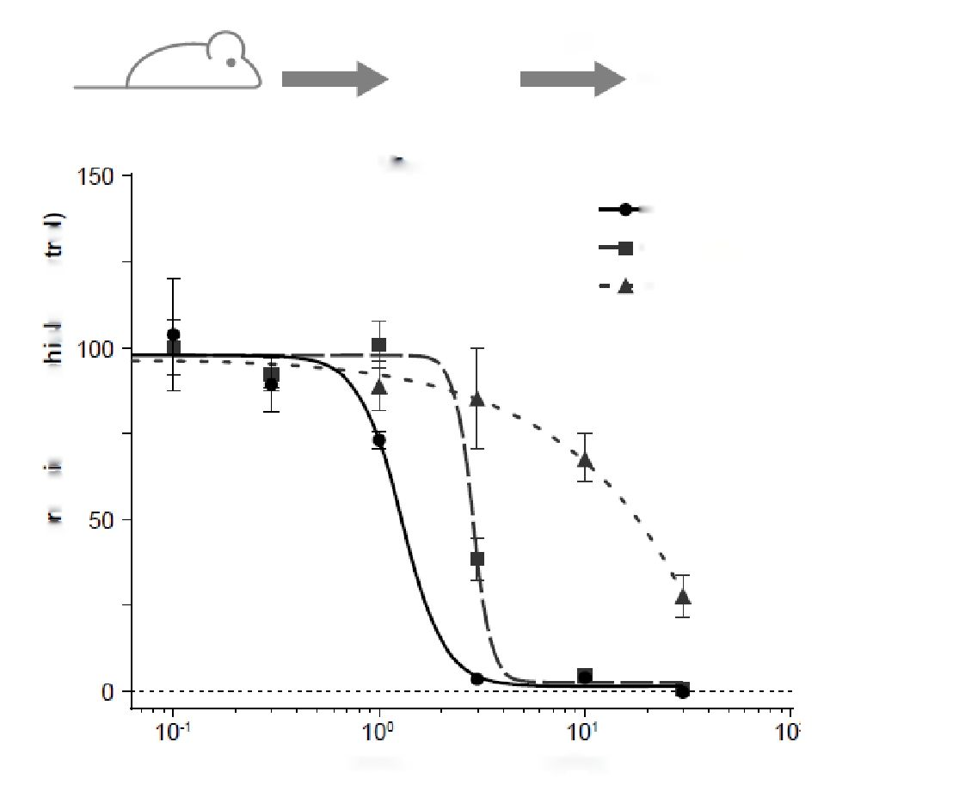

Таблица ‑. Сравнение дозозависимых ответов.

|  |  |  |  |
| --- | --- | --- | --- |
| **Препараты** | **ACALA** | **IBT** | **SPE** |
| ED50 (мг/кг) | 1,3 | 2,9 | 20 |
| **Примечание**:  ACALA = акалабрутиниб; α-IgM = антииммуноглобулин класса М; BCR = В-лимфоцитарный рецептор; ED50 = концентрация полумаксимального ингибирования; IBT = ибрутиниб; SPE = спебрутиниб.  Экспрессия CD69: обусловленная BCR (α-IgM) стимуляция спленоцитов, выделенных у мышей, получавших одну дозу акалабрутиниба, ибрутиниба или спебрутиниба перорально через желудочный зонд в дозах до 30 мг/кг. Данные представлены в % от медианы интенсивности флуоресценции в контроле. | | | |

Мыши (по 5 особей в группе) получали перорально однократную дозу 25 мг/кг акалабрутиниба (ACP-196), ибрутиниба, спебрутиниба (CC-292) или носителя. Селезенку мышей извлекали через 3, 6, 12, 18 или 24 часа после введения дозы и определяли степень занятости рецепторов BTK методом ИФА (модуль 5.3.1.4.5). Незанятые рецепторы BTK (% свободной BTK по сравнению с контролем) рассчитывали в различные моменты времени после введения препарата (рис.3-4).

Рисунок ‑. Занятость таргетных рецепторов BTK в динамике в мышиных спленоцитах после однократной дозы акалабрутиниба 25 мг.

**Незанятые рецепторы BTK по сравнению с носителем в виде контроля, %**

Часы

CC-292

ибрутиниб

ACP-196

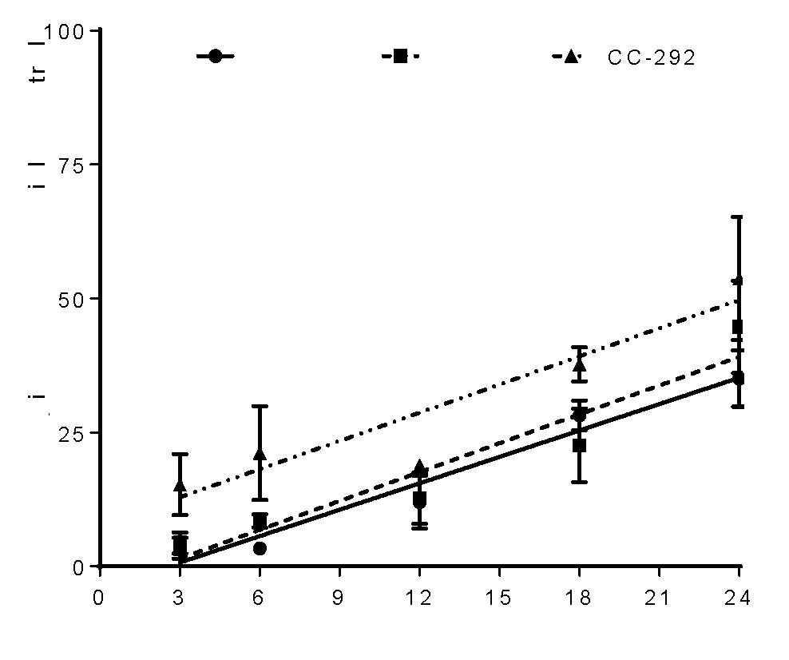

Мыши получали перорально однократную дозу 25 мг/кг акалабрутиниба, ибрутиниба, спебрутиниба или носителя. Селезенки извлекали и экстрагировали через 3, 6, 12, 18 или 24 ч после введения дозы и измеряли BCR-опосредованную повышенную регуляцию CD69 в В-лимфоцитах методом проточной цитометрии. Данные выражены в процентах от BCR-опосредованной повышенной регуляции, наблюдавшейся в спленоцитах контрольных мышей, которым вводили носитель (табл 3-14, рис. 3-5).

Рисунок ‑. Динамика ингибирования BCR-опосредованной повышенной регуляции CD86 и CD69 в В-клеточных спленоцитах, собранных у мышей, которым вводили ингибиторы BTK.

CD86: процент контроля

Время после введения дозы (ч)

Время после введения дозы (ч)

CD69: процент контроля

Носитель

ACP-196

CC-292

ибрутиниб

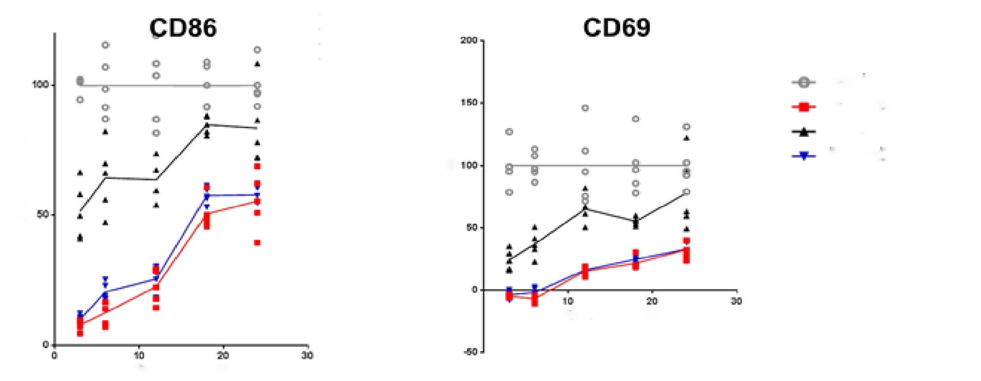

Таблица ‑. Динамика ингибирования BCR-опосредованной повышенной регуляции CD86 и CD69 в В-клеточных спленоцитах.

| **Средний % ингибирования для CD86** | | | | | | **Средний % ингибирования для CD69** | | | | | |
| --- | --- | --- | --- | --- | --- | --- | --- | --- | --- | --- | --- |
|  | 3 ч | 6 ч | 12 ч | 18 ч | 24 ч |  | 3 ч | 6 ч | 12 ч | 18 ч | 24 ч |
| ACP-196 | 92,1 | 97,4 | 77,5 | 49,4 | 44,5 | ACP-196 | 104,9 | 106,9 | 34,7 | 78,4 | 62,3 |
| CC-293 | 48,5 | 35,6 | 36,3 | 15,1 | 16,4 | CC-292 | 75,6 | 632 | 34,8 | 44,7 | 22,1 |
| Ибрутиниб | 90,1 | 79,4 | 74,5 | 42,4 | 42,1 | Ибрутиниб | 103,7 | 101,9 | 33,7 | 75,3 | 67,0 |

Мышиная модель ксенотрансплантата ХЛЛ человека

Акалабрутиниб изучали на модели ксенотрансплантата первичного ХЛЛ человека, полученного путем приживления первичных PBMC пациентов с ХЛЛ мышам с диабетом без ожирения, с тяжелым комбинированным иммунодефицитом (SCID) и интерфероном γ-/- (NSG). Мышам NSG приживляли первичные клетки ХЛЛ и вводили акалабрутиниб с питьевой водой в указанных концентрациях. По истечении 3 недель из селезенки выделяли CD5+/CD19+-клетки человека и анализировали их методом проточной цитометрии для определения доли от общего числа CD45+-клеток человека. По окончании периода введения препарата (3 недели) у мышей выделяли из селезенки пролиферирующие клетки ХЛЛ и определяли в них путем окрашивания уровень экспрессии антигена пролиферации Ki-67 методом проточной цитометрии. Данные представлены на рисунке 3-6.

Рисунок ‑. Исследования мышиная модели ксенотрансплантата ХЛЛ человека.

**Клетки ХЛЛ/CD45+-клетки, %**

**Клетки ХЛЛ/ki67, %**

**Носитель**

**0,006**

**мг/мл**

**0,06**

**мг/мл**

**≥ 0,15**

**мг/мл**

**≥ 0,15**

**мг/мл**

**0,06**

**мг/мл**

**0,006**

**мг/мл**

**Носитель**

**Ингибирование акалабрутинибом пролиферативной фракции клеток ХЛЛ на модели ксенотрансплантата, полученной от мышиной модели**

**Доля клеток ХЛЛ в селезенке: носитель в сравнении с акалабрутинибом**

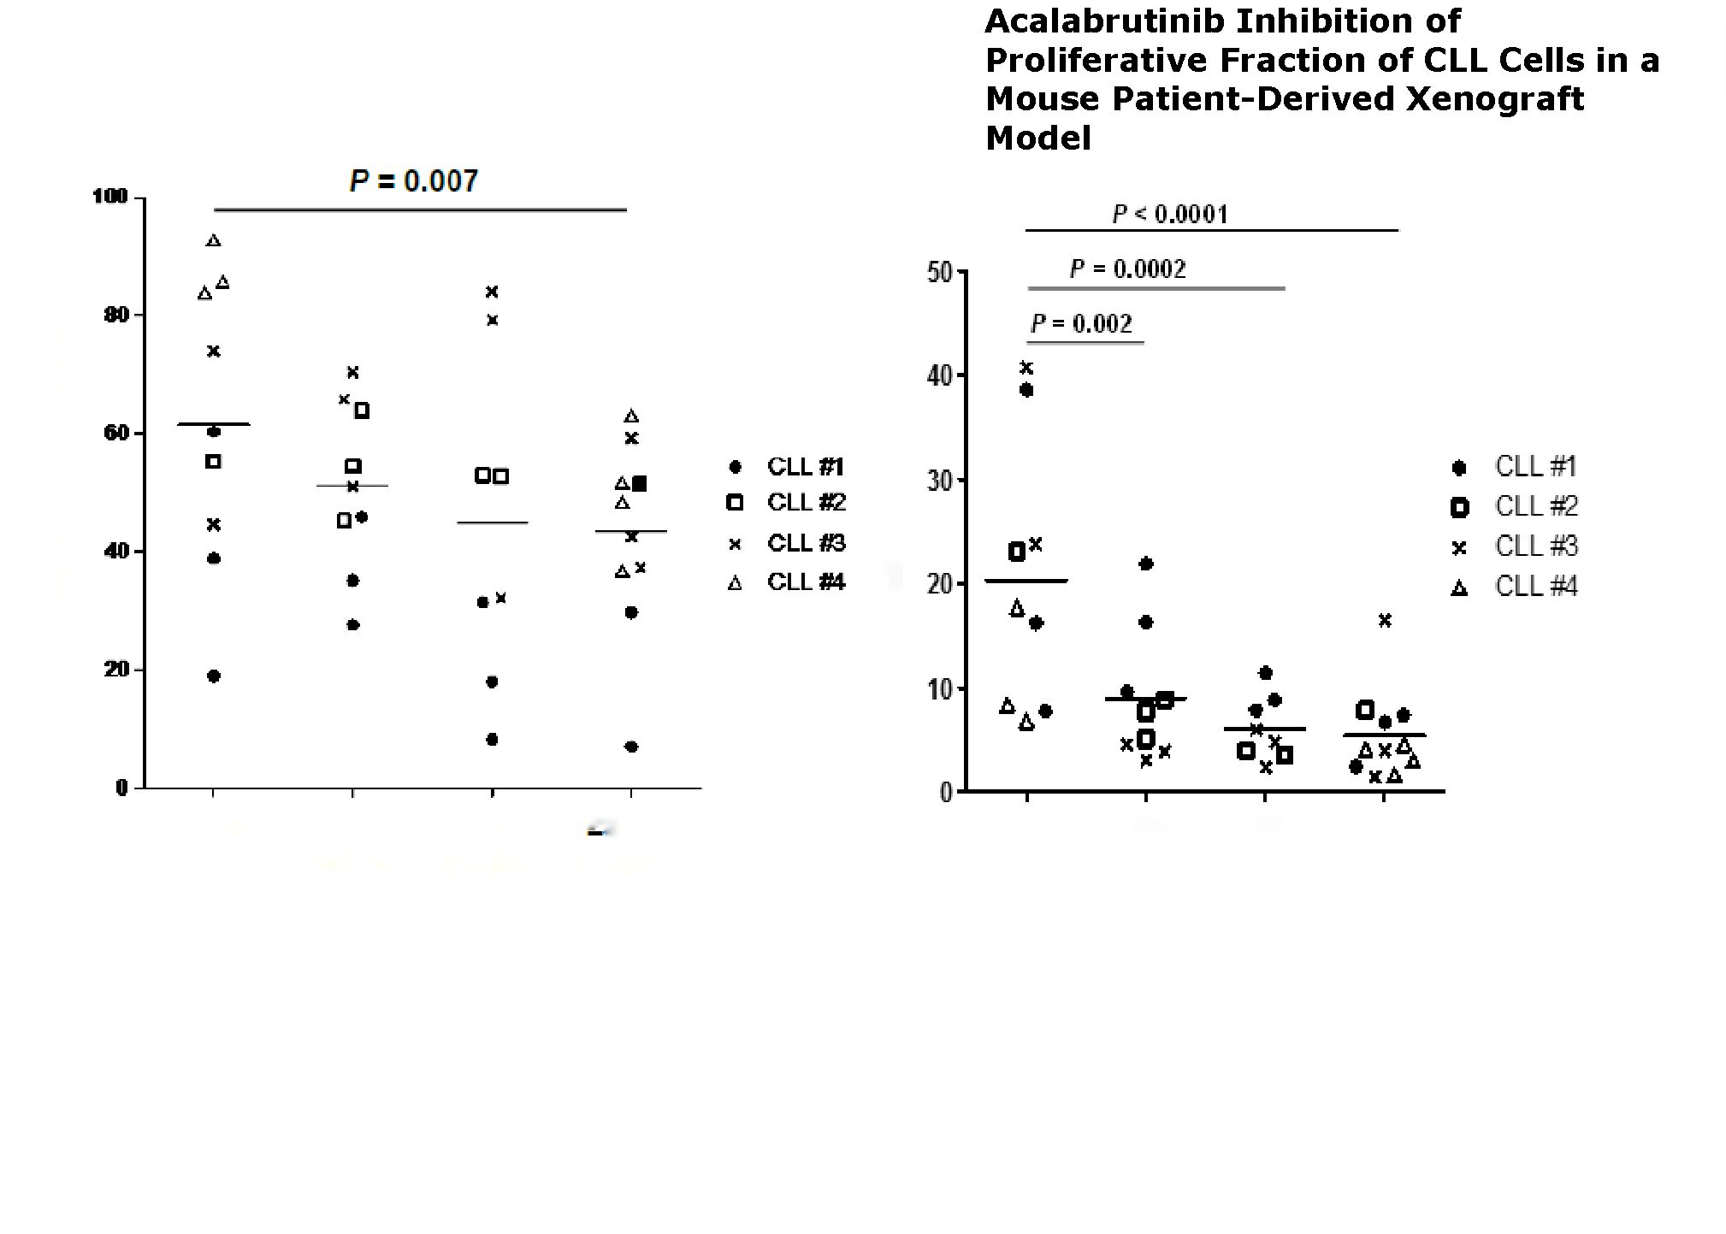

Анализ на фосфо-(p)-PLCγ2 и pERK в клетках ХЛЛ человека, полученных от мышей NSG, демонстрирующий базальное фосфорилирование нижележащих медиаторов сигнальных путей BTK, после 14 дней лечения в исследовании ACE-NC-002. Результаты представлены в виде медианных показателей ± интерквартильный размах. На модели ксенотрансплантата ХЛЛ акалабрутиниб транзиторно увеличивал число клеток ХЛЛ в периферической крови мышей на 14-й день (рис. 3-7) [3].

Рисунок ‑. Эффективность таргетного воздействия акалабрутиниба на клетки ХЛЛ на модели ксенотрансплантата, полученного от мышиной модели: pPLCγ2 и pERK l.

**Носитель**

**Носитель**

**%pERK \* клетки ХЛЛ**

**%pPLCγ2 \* клетки ХЛЛ**

**Акалабрутиниб**

**Акалабрутиниб**

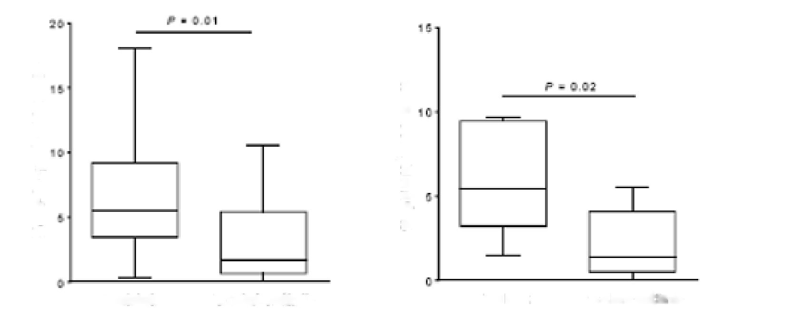

**Примечание:**

BCR = В-лимфоцитарный рецептор; ХЛЛ = хронический лимфоцитарный лейкоз; NSG = с диабетом без ожирения, с тяжелым комбинированным иммунодефицитом, интерферон γ-/-; pERK = фосфокиназа, регулируемая внеклеточными сигналами; pPLCγ2 = фосфор-фосфоинозитидовая фосфолипаза С гамма 2.

Оценка эффективности акалабрутиниба и ибрутиниба на моделях ксенотрансплантата ДВККЛ и МКЛ у мышей.

Для демонстрации противоопухолевой активности *in vivo* акалабрутиниб изучали на моделях ксенотрансплантатов МКЛ и ДВККЛ (диффузная В-крупноклеточная лимфома) у мышей. Самкам мышей CB.17 SCID подкожно имплантировали клетки OCI-Ly10 ДВККЛ человека или клетки МКЛ человека линии Jeko-1 (5 х106/мышь). Акалабрутиниб вводили в дозе 12,5 мг/кг 2 р/сут, а ибрутиниб — в дозе 12 мг/кг 1 р/сут. Во временной точке через 24 ч концентрация препарата была ниже определяемого уровня. Измерения степени занятости рецепторов BTK и уровня pBTK в опухолях из клеток OCI-LY10 (4 на группу) после трехдневного введения препарата в дозе 12,5 мг/кг 2 р/сут (вторую дозу вводили через 8 часов после первой). Степень занятости рецепторов BTK определяли методом ИФА; количественное определение pBTK (Y223) проводили с помощью вестерн-блоттинга, где 0% ингибирования считали медиану опухолей, пролеченных носителем, через 3 часа, а 100% ингибирования — 0 сигналов для pBTK (Y223). Мышей рандомизировали по группам из 10 особей в зависимости от установленного объема опухоли от 150 до 200 мм3 и вводили для лечения носитель, акалабрутиниб (12,5 мг/кг 2 р/сут) или ибрутиниб (12 мг/кг 1 р/сут) в течение 4 недель. Период лечения указан стрелкой. Рост опухоли представлен как среднее геометрическое ± СОш. Перед статистической оценкой данные подвергались логарифмическому преобразованию для устранения зависимости от выборки. Статистическую значимость определяли с помощью одностороннего t-критерия Стьюдента на двух выборках. Данные представлены на рисунке 3-8.

Рисунок ‑. Оценка эффективности акалабрутиниба и ибрутиниба на моделях ксенотрансплантата.

**Дни после имплантации**

**ACP-196 10 мг/кг**

**Ибрутиниб 12 мг/кг**

**В**

**Измерение степени занятости**

**Ингибирование pBTK, %**

**Занятость BTK (%)**

Время (часы) после введения препарата

|  |  |  |
| --- | --- | --- |
| Соединение | TGI (Д56) | Значение p |
| ACP-196 | >100% | 0,0013 |
| Ибрутиниб | 86% | 0,0006 |

Носитель

Ибрутиниб 12 мг/кг 1 р/сут

ACP-196 12,5 мг/кг 2 р/сут

**Концентрация в плазме крови ACP-196 и ибрутиниба после однократной пероральной дозы**

Время после введения дозы (часы) на 3-й день применения препарата (12,5 мг/кг 2 р/сут)

**Объем опухоли (мм3)**

**Среднее геометрическое±СОш**

**Общая конц. в плазме (нг/мл)**

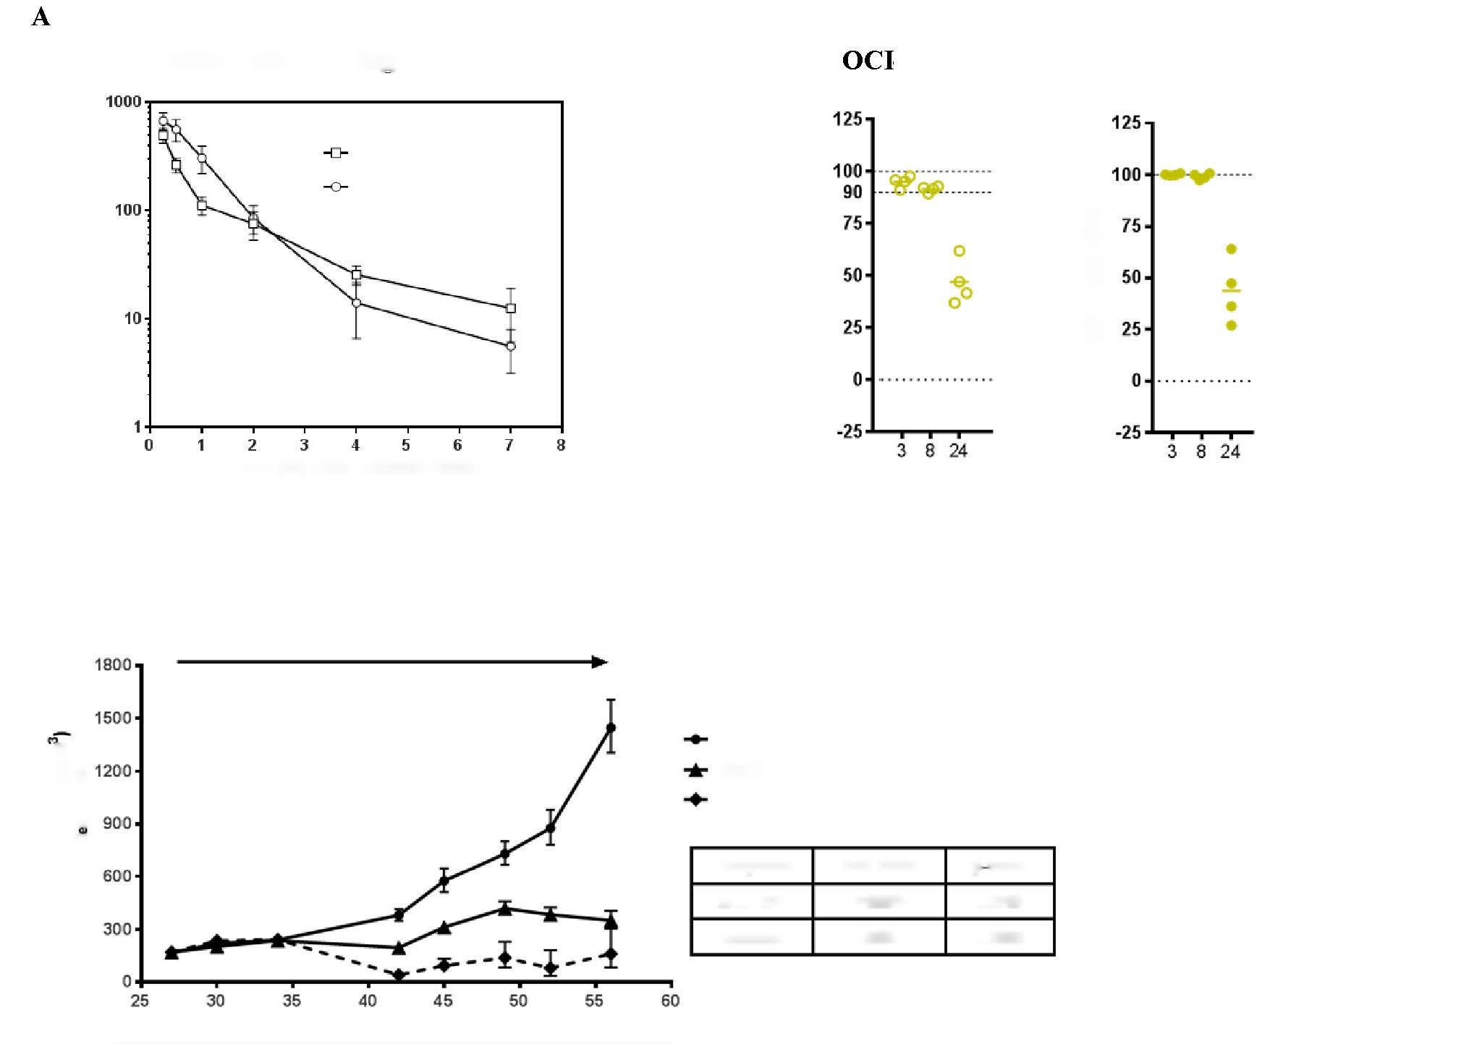

Влияние акалабрутиниба на рост опухоли на модели клеток МКЛ Jeko-1

Мышей рандомизировали в зависимости от объема опухоли методом стратифицированной выборки и распределяли в контрольную группу и группу лечения. Введение препарата начиналось, когда средний размер опухоли достигал примерно 150-200 мм3. TGI (ингибирование роста опухоли) указано в процентах. Рост опухоли представлен как среднее геометрическое ± СОш. Период лечения указан стрелкой (рис. 3-9).

Рисунок ‑. Влияние акалабрутиниба на рост опухоли на модели клеток МКЛ Jeko-1.

**Дни после имплантации**

**Носитель**

**ACP-196 12,5 мг/кг 2 р/сут**

**Объем опухоли (мм3)**

**Среднее геометрическое±СОш**

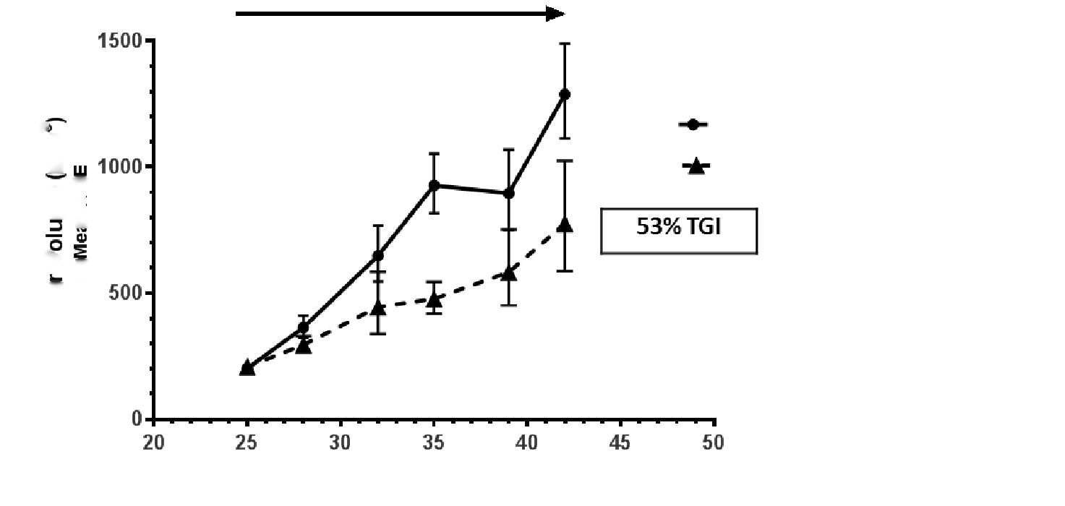

Влияние акалабрутиниба и ибрутиниба на тромбообразование

Проведено исследование *ex Vivo/in Vivo* по тромбообразованию. Тромбоциты пациентов, получавших ибрутиниб по 420 мг 1 р/сут (n = 5) или акалабрутиниб 100 мг 2 р/сут (n = 3), анализировали на предмет их способности поддерживать тромбообразование в поврежденных лазером артериолах мышей с VWFHA1(фактор фон Виллебранда). В качестве контроля использовались свежевыделенные тромбоциты здоровых добровольцев, которые не принимали никакие препараты (n = 5). Для оценки тромбообразования использовали не менее 4 артериол от каждой мыши из расчета на каждый образец пациента/добровольца. На рисунке 3-10 показан размер образовавшихся тромбов в виде функции времени (штриховкой обозначена стандартная ошибка для медианных значений) [4].

Рисунок ‑. Исследование влияния акалабрутиниба и ибрутиниба на тромбообразование.

**Здоровые взрослые (n = 5**)

**Акалабрутиниб (n = 3)**

**Ибрутиниб (n = 5)**

Ибрутиниб (n = 5)

**Ибрутиниб**

**Акалабрутиниб**

**Здоровые взрослые**

**Время (секунды)**

**Размер тромба (мкм2)**

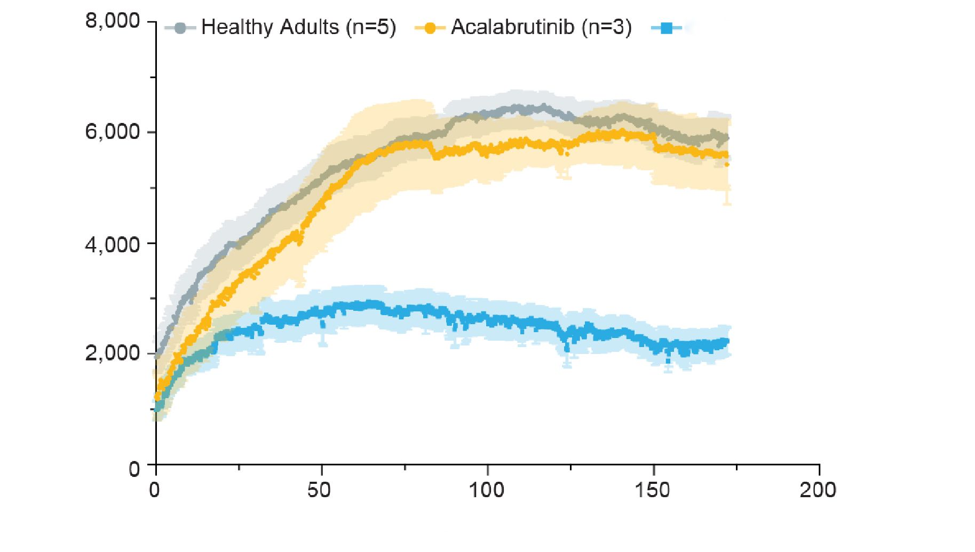

**3.1.3.** **Вторичная фармакодинамика**

Вторичную фармакодинамику акалабрутиниба и ACP-5862 изучали с помощью двух радиолигандных анализов с различным набором из 80 рецепторов, ионных каналов и белков-переносчиков. В отношении 79 из 80 исследованных мишеней активность акалабрутиниба составляла ≥ 50%. Взаимодействие (обнаруживалось только на рецепторе аденозина A3 (A3)), причем значение Ki составило 2,7 мкМ в первом анализе и 0,91 мкМ — во втором. Акалабрутиниб обнаруживал некоторую степень ингибирования аденозина 2А (A2A, ингибирование на уровне 35,1%, Ki = 17 мкМ).

Профиль фармакологического взаимодействия основного метаболита ACP-5862 был сопоставим с таковым для акалабрутиниба. Для 77 из 80 протестированных рецепторов взаимодействие не наблюдалось. Ингибирование специфического связывания лигандов на уровне ≥50% было выявлено для A2A, A3 и нейрокинина 2 (NK2) при скрининге в концентрации 10 мкМ. Значения Ki для ACP-5862 составили 12 мкМ для A2A, 4,8 мкМ для A3 и 5,8 мкМ для NK2.

Cmax несвязанного акалабрутиниба у пациентов в предполагаемой терапевтической дозе была в 27 раз ниже Ki для рецептора A3. Cmax несвязанного ACP-5862 у пациентов в предполагаемой терапевтической дозе была в 321 раз ниже Ki для рецептора A3 [1].

**3.1.4. Фармакологическая безопасность**

ЦНС

*Модифицированный тест Ирвина на крысах, исследование 503222, GLP*

Потенциальный эффект акалабрутиниба на нейроповеденческий статус (модифицированный тест Ирвина) и температуру тела оценивали после однократного перорального введения самцам крыс линии Спрег-Доули. Через желудочный зонд животным (по 8 особей в группе) вводили перорально однократную дозу носителя, 30, 100 или 300 мг/кг акалабрутиниба или 20 мг/кг хлорпромазина в качестве контрольного вещества. Животных исследовали до введения дозы и через 1, 2, 4, 6 и 24 часа после введения дозы. Однократное пероральное введение акалабрутиниба в дозах до 300 мг/кг не вызывало нейроповеденческих эффектов, а также не оказывало влияния на ректальную температуру.

Сердечно-сосудистая система

*Влияние на hERG-канал, исследование 503219, GLP*

Влияние акалабрутиниба на активность канала hERG в условиях *in vitro* исследовали в человеческих эмбриональных клетках почек (HEK) со стабильно трансфицированным hERG. Влияние акалабрутиниба в концентрации 10 мкМ на затухающий ток канала hERG измеряли в 5 клетках. Акалабрутиниб в концентрации 10 мкМ показал ингибирование затухающего тока канала hERG на уровне 25,1±1,3%.

*Влияние на канал hERG, исследование 794950, GLP*

Потенциал акалабрутиниба отдельно и в комбинации с ACP-319, селективным ингибитором PI3K5 вызывать ингибирование канала hERG была исследована с помощью метода локальной фиксации потенциала на целой клетке в клетках CHO-K1 (клетки яичника китайского хомячка) со стабильно трансфицированным каналом hERG. Акалабрутиниб в дозах 1 мкМ и 10 мкМ ингибировал затухающий ток hERG на уровне 8,2 ± 3,7% и 24,9 ± 6,9%, соответственно.

*Телеметрическое исследование по изучению сердечно-сосудистых эффектов после однократного введения у собак породы бигль, исследование 491868, без соответствия GLP*

Это было пилотное исследование, проведенное до выбора акалабрутиниба для дальнейшей фармацевтической разработки. Полученные результаты показали, что пероральное введение акалабрутиниба в дозах 10 и 30 мг/кг не приводило к изменению параметров ЭКГ, частоты сердечных сокращений и среднего артериального давления в течение 24 часов после введения самцам собак породы бигль, которым имплантировали приборы для радиотелеметрии.

*Сердечно-сосудистые эффекты ACP-196 после перорального введения собакам, исследование 594019, GLP*

Однократное пероральное введение акалабрутиниба в дозе 3, 10 или 30 мг/кг не оказывало значимого влияния на сердечно-сосудистую систему, температуру тела, интервалы на ЭКГ и общее физическое состояние животных. Средние общие концентрации акалабрутиниба в крови составили 188, 679 и 3442 нг/мл через 3 часа после введения в дозе 3, 10 и 30 мг/кг, соответственно.

Дыхательная система

*Оценка влияния на дыхательную функцию с помощью метода плетизмография корпуса тела у самцов крыс линии Спрег-Доули, исследование 503221, GLP*

В группах, получавших акалабрутиниб в дозе 0 (носитель), 30, 100 и 300 мг/кг, не наблюдалось статистически значимых изменений каких-либо параметров дыхания по сравнению с контрольной группой в каждом установленном интервале времени [1].

**3.1.5. Фармакодинамические лекарственные взаимодействия**

Доклинические фармакодинамические исследования лекарственного взаимодействия не проводились.

## Доклиническая фармакокинетика

**3.2.1. Всасывание**

Фармакокинетика у мышей

*Однократное введение препарата*

12 самкам мышей линии BALB/c вводили перорально однократную дозу акалабрутиниба (5 мг/кг) через желудочный зонд и 12 самкам мышей линии BALB/c вводили внутривенно однократную дозу (2 мг/кг).

Таблица ‑. Обобщенные средние фармакокинетические показатели для акалабрутиниба у самок мышей лини BALB/c после введения акалабрутиниба внутривенно по 2 мг/кг или перорально по 5 мг/кг.

| **Фармакокинетический показатель** | **2 мг/кг в/в**  **Самки (n = 12)** | **5 мг/кг перорально**  **Самки (n=12)** |
| --- | --- | --- |
| C0 (нг/мл) | 894 | Н/О |
| Cmax (нг/мл) | 488 | 220 |
| AUC(0-inf) (нг·ч/мл) | 138 | 213 |
| Tmax (ч) | Н/О | 0,08 |
| t1/2 (ч) | 0,16 | 0,93 |
| КЛ (л/ч/кг) | 14,5 | Н/О |
| Vss (л/кг) | 1,99 | Н/О |
| F (%) | Н/О | 61,8 |
| **Примечание:**  AUC0-inf = площадь под кривой «концентрация в плазме крови-время» от времени 0 до бесконечности; C0 = концентрация в плазме крови в нулевой момент времени; Cmax = максимальная наблюдаемая концентрация в плазме крови; КЛ = общий клиренс организма; F = доля биодоступности от поглощенной дозы относительно в/в введения препарата, выраженная в процентах; в/в = внутривенно; Н/П или Н/О = неприменимо или не определялось; t1/2 = конечный период полувыведения; Tmax = время до достижения максимальной наблюдаемой концентрации в плазме крови; Vss = объем распределения в равновесном состоянии.  Источник: 0112-001 | | |

Фармакокинетика у крыс

*Однократные дозы*

Акалабрутиниб вводили путем однократной в/в инъекции (2 мг/кг) 3 самцам крыс линии Спрег-Доули и в виде пероральной однократной дозы через желудочный зонд (5 мг/кг) 6 самцам крыс линии Спрег-Доули (n = 3, свободные основания акалабрутиниба, и n = 3, соль акалабрутиниба малеата).

Таблица ‑. Средние (±СО) фармакокинетические параметры акалабрутиниба после однократной внутривенной инъекции (2 мг/кг) или перорального введения через желудочный зонд (5 мг/кг) самцам крыс (n = 3/группа).

| **Доза, способ введения,**  **Солевая форма** | **Tmax**  **(ч)** | **C0/Cmax**  **(нг/мл)** | **t1/2**  **(ч)** | **AUC0-24h**  **(нг·ч/мл)** | **AUC0-inf**  **(нг·ч/мл)** | **Vss**  **(л/кг)** | **КЛ**  **(л/ч/кг)** | **F**  **(%)** |
| --- | --- | --- | --- | --- | --- | --- | --- | --- |
| 2 мг/кг в/в | Н/п | 1550 | 2,74 | 298 | 300 | 3,35 | 6,78 | Н/п |
| Свободное основание |  | (518) | (1,9) | (50,1) | (48,8) | (2,05) | (1,08) |  |
| 5 мг/кг п/о | 0,25 | 103 | 1,76 | 155 | 154 | Н/п | Н/п | 21 |
| Свободное основание | (н/п) | (22,3) | (0,34) | (23,9) | (20,9) |  |  |  |
| 5 мг/кг п/о | 0,25 | 125 | 2,03 | 172 | 170 | Н/п | Н/п | 23 |
| Малеатная соль | (н/п) | (31,4) | (0,56) | (10,6) | (8,86) |  |  |  |
| **Примечание:**  AUC0-24h= площадь под кривой «концентрация в плазме крови-время» от времени 0 до 24 ч; AUC0-inf = площадь под кривой «концентрация в плазме крови-время» от времени 0 до бесконечности; C0 = концентрация в плазме крови в нулевой момент времени; Cmax = максимальная наблюдаемая концентрация в плазме крови; t1/2 = конечный период полувыведения; КЛ = общий клиренс организма; Д = биодоступность, доля от поглощенной дозы относительно в/в введения препарата, выраженная в процентах; в/в = внутривенно; н/п = неприменимо; п/о = перорально; СО = стандартное отклонение; Tmax = время до достижения максимальной наблюдаемой концентрации в плазме крови; Vss = объем распределения в равновесном состоянии.  **Источник**: 2219-003 | | | | | | | | |

*Повторные дозы*

Фармакокинетику повторных доз акалабрутиниба изучали на крысах линии Спрег-Доули и крысах Wistar Han в рамках токсикологических исследований продолжительностью от 14 дней до 6 месяцев. В целом концентрация у крыс Wistar Han была выше, чем у крыс линии Спрег-Доули.

Фармакокинетика у собак

*Однократное введение препарата*

Акалабрутиниб вводили в виде однократной в/в инъекции (1 мг/кг) 3 кобелям породы бигль натощак и путем однократной пероральной дозы (2,5 мг/кг) 3 кобелям породы бигль натощак и 3 кобелям — после кормления (табл. 3-17).

Таблица ‑. Средние (±СО) фармакокинетические параметры акалабрутиниба после однократной внутривенной инъекции (1 мг/кг) или перорального введения через желудочный зонд (2,5 мг/кг) кобелям собак (n = 3/группа).

| **Способ введения Солевая форма**  **Питание** |  | **Tmax**  **(ч)** | **C0/Cmax**  **(нг/мл)** | **t1/2**  **(ч)** | **AUC0-24h**  **(нг·ч/мл)** | **AUC0-inf**  **(нг·ч/мл)** | **Vss**  **(л/кг)** | **КЛ**  **(л/ч/кг)** | **F**  **(%)** |
| --- | --- | --- | --- | --- | --- | --- | --- | --- | --- |
| 1 мг/кг в/в | Среднее | Н/п | 613 | 0,941 | 565 | 566 | 1,90 | 1,77 | Н/п |
| Свободное основание Натощак | (СО)**a** | (17,7) | (0,10) | (26) | (25,3) | (0,16) | (0,08) |
| 2,5 мг/кг п/о | Среднее | 0,5 | 388 | 1,76 | 753 | 751 | Н/п | Н/п | 53 |
| Свободное основание Натощак | (СО) | (0,25–1)**b** | (45,4) | (0,64) | (57,2) | (55,7) |
|  |  |  |
| 2,5 мг/кг п/о | Среднее | 0,5 | 377 | 2,59 | 744 | 823 | Н/п | Н/п | 58 |
| Свободное основание После кормления | (СО) | (0,25–1)***b*** | (251) | (н/п) | (243) | (н/п) |
| **Примечание:**  AUC0-24h = площадь под кривой «концентрация в плазме крови-время» от времени 0 до 24 ч;  AUC0-inf = площадь под кривой «концентрация в плазме крови-время» от времени 0 до бесконечности на основе последней предсказанной концентрации;  КЛ = общий клиренс организма;  Cmax = максимальная наблюдаемая концентрация в плазме крови; C0 = концентрация в плазме крови в момент времени 0;  F = биодоступность, доля от поглощенной дозы относительно в/в введения препарата, выраженная в процентах;  в/в = внутривенно;  н/п = неприменимо;  п/о = перорально;  СО = стандартное отклонение;  Tmax = время до достижения максимальной наблюдаемой концентрации в плазме крови;  t1/2 = конечный период полувыведения;  Vss = объем распределения в равновесном состоянии.  a СО не рассчитывается или не указывается, если n < 3  b Медиана (диапазон) | | | | | | | | | |

*Повторные дозы*

Фармакокинетику повторных доз акалабрутиниба изучали у собак в рамках токсикологических исследований продолжительностью от 14 дней до 9 месяцев.

**3.2.2. Распределение**

Операция распределения по клеткам крови

Среднепроцентное распределение акалабрутиниба в клетках крови и расчетное отношение концентрации в цельной крови к концентрации в плазме крови при конечных концентрациях 1, 3 и 10 мкМ, как и для ACP-5862 при концентрациях 1 мкМ и 10 мкМ преимущественно не зависели от концентрации.

Таблица ‑. Данные исследований XS-0850, XS-0947 по распределению акалабрутиниба в клетках крови.

| **Вид** | **Распределение акалабрутиниба в клетках крови (%)** | **Соотношение концентрации в цельной крови к концентрации в плазме** | **Распределение ACP-5862 в клетках крови (%)** | **Соотношение концентрации в цельной крови к концентрации в плазме** |
| --- | --- | --- | --- | --- |
| Мышь | 56,2 | 1,37 | 23,3 | 0,87 |
| Крыса | 29,6 | 0,87 | 73,7 | 2,54 |
| Собака | 49,6 | 1,06 | 67,4 | 1,40 |
| Обезьяна | 27,4 | 0,83 | Н/О | Н/О |
| Человек | 24,6 | 0,79 | 11,6 | 0,66 |
| **Примечание:**  Н/О = не определяли. | | | | |

Распределение в тканях

*Количественная макроавторадиография у крыс линии СД, исследование ESN0329*

После однократного перорального введения дозы [14C]акалабрутиниба радиоактивность (представляющая собой акалабрутиниб и/или его метаболиты) быстро поглощалась и широко распределялась в тканях, причем максимальные концентрации радиоактивности практически во всех тканях определялись через 0,25 или 1 час после введения препарата. В течение 0,25–24 ч после введения препарата структура распределения радиоактивности в каждой временной точке была сходной, и в большинстве тканей уровень радиоактивности был сходным или меньшим, чем в цельной крови. Наибольшие концентрации радиоактивности наблюдались в стенке тонкого кишечника (в целом примерно в 20 раз выше, чем в цельной крови), печени (примерно в 6 раз больше, чем в цельной крови) и почках (примерно в 4 раза больше, чем в цельной крови), надпочечниках, стенке желудка, селезенке, слезных железах и поджелудочной железе. Акалабрутиниб и метаболит ACP-5862 присутствовали в плазме крови плодов на 18-й день гестации и выделялись в молоко лактирующих крыс.

**3.2.3. Связывание с белками плазмы**

Характеристики связывания акалабрутиниба с белками плазмы крови изучали в нескольких исследованиях с использованием методик ультрафильтрации, равновесного диализа и ультрацентрифугирования. Метод ультрацентрифугирования превосходил другие, поэтому именно он использовался для определения характеристик связывания с белками плазмы.

Таблица ‑. Характеристики связывания акалабрутиниба с белками плазмы крови.

| **Вид** | **Акалабрутиниб связанный (%)** | **Несвязанный (%)** | **ACP-5862 связанный (%)** | **Несвязанный (%)** |
| --- | --- | --- | --- | --- |
| Мышь | 75,4 | 24,6 | 98,6 | 1,4 |
| Крыса | 92,0 | 8,0 | 99,8 | 0,2 |
| Собака | 68,4 | 31,6 | 94,3 | 5,7 |
| Обезьяна | 94,2 | 5,8 | Н/О | Н/О |
| Человек | 97,5 | 2,5 | 98,6 | 1,4 |
| ЧСА | 93,7 | 6,3 | Н/О | Н/О |
| КГП | 41,1 | 58,9 | Н/О | Н/О |
| **Примечание:**  КГП = кислый гликопротеин; ЧСА = человеческий сывороточный альбумин; Н/О = не определяли.  Источник: XS-0850, XS-0912 | | | | |

**3.2.4. Метаболизм**

Метаболизм [14C]акалабрутиниба определяли *in vitro* в гепатоцитах мыши, крысы, собаки, обезьяны и человека. Механизмы АРМЭ акалабрутиниба у крыс, собак и человека определяли в опорных исследованиях с радиоактивно меченым препаратом в дозах 100 мг/кг, 30 мг/кг и 100 мг, соответственно.

Для акалабрутиниба были описаны первичные метаболические пути, а также вторичные и третичные метаболиты, образующиеся в результате поэтапного метаболизма и (или) комбинации трех основных метаболических путей.

Рисунок ‑. Метаболизм акалабрутиниба: основные пути метаболизма.

ACP-196

акалабрутиниб

Окисление CYP3A

Конъюгация с глутатионом

Гидролиз

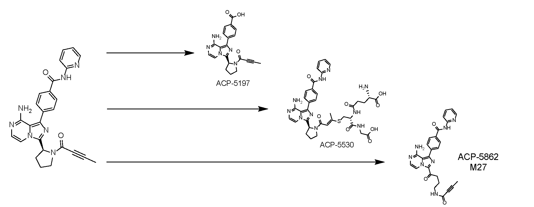

Наиболее распространенным циркулирующим метаболитом в организме человека оказался ACP-5862 (M27), который образовывался в результате окисления, опосредованного изоферментом CYP3A. Других количественно значимых метаболитов акалабрутиниба в плазме крови человека не обнаружено.

Метаболизм [14C]акалабрутиниба изучали в условиях *in vivo* у крыс (100 мг/кг п/о), собак (30 мг/кг п/о) и человека (100 мг п/о) с описанием содержания метаболитов в плазме крови, моче и фекалиях. В плазме крови и выделениях крысы, собаки и человека после перорального приема [14C]акалабрутиниба было обнаружено более 3 десятков метаболитов.

Метаболический путь [14C]акалабрутиниба был описан в формальном исследовании баланса масс у человека (ACE-HV-009) [5].

Таблица ‑. Количественный радиометрический профиль показателей в плазме крови, фекалиях и мочи здоровых добровольцев после однократного перорального введения дозы 100 мг [14C]акалабрутиниба.

| **Компонент** | **Предлагаемая структура** | **ВУ (мин)** | **% от экскретируемой**  **дозы** | | **% от AUC**  **Плазма** |
| --- | --- | --- | --- | --- | --- |
| **Фекалии** | **Моча** |
| M3 | Многократное окисление, деалкилирование | 17.2a | 1,8 | 1,3 | 2,5 |
| M5 (ACP-5530) | Аддукт глутатиона | 24,3b | Н/О | Н/О | 2,2 |
| M7 (ACP-5531) | Аддукт цистеинилглицина | 27,6b | Н/О |  |  |
| M9 | Окисление, аддукт цистеинилглицина | 27,7b | Н/О |  |  |
| M10 (ACP-5461) | Аддукт цистеина | 28,1b | Следы | 2,7e | 10.8f |
| M11 | Окисление, аддукт цистеина | 28,3a | Следы |  |  |
| M16 | Восстановление М27 | 30,9a | 2,9 | 0,6 | 2,2 |
| M17 | Гидратация алкинов, редукция M25 | 31,6a | 5,2g | Следы | Н/О |
| M18 | Два окисления (+O2) | 31,4c | Н/О | Следы |
| M22 | Два окисления (+O2) | 33,0a |  | 0,5 | Следы |
| M45 | Редуцироанный ACP-5134 | 33,0c | 12,1h | Следы | Следы |
| M23 (ACP-5134) | Гидратированный алкин | 33,6a |  | Следы | Следы |
| M24 | Окисление восстановленного ACP-5134 | 34,2a | 7,5 | Следы | Следы |
| M25 | Окисление, дегидратация | 35,6a | Следы | 0,2 | 5,9 |
| Исходная субстанция | Акалабрутиниб | 38,5b | 1,2 | 0,5 | 8,6 |
| M27 (ACP-5862) | Окисление, раскрытие цикла | 41,6b | 3,5 | 0,5 | 34,7 |
| Итого |  |  | 83,5d | 12,0d |  |
| **Примечание**:  AUC = площадь под кривой;  ВУ = время удерживания; Н/О = не определяли;  Следы = компонент обнаруживался с помощью МС/МС, но содержание 14С не выступало за базовую линию.  % от AUC = % компонента в общем радиометрическом профиле, полученном из усредненного по времени пула образцов плазмы крови  a, b, c — времена удерживания на хроматограммах образцов мочи, плазмы крови или фекалий, соответственно  d Итоговые значения представляют собой геометрические средние (n = 6) от общего объема выделенного 14C.  e компоненты М7, М10 и М11 обеспечивают долю в % в экскретируемой дозе.  f компоненты M7, M8, M9, M10 и M11 обеспечивают свой вклад в % от AUC.  g компоненты М17 и М18 обеспечивают свою долю в % экскретируемой дозы.  h компоненты М22, М45 и М23 вносят свой вклад в % экскретируемой дозы  Источник: 8341070 и ACE-HV-009 | | | | | |

Были проведены исследования баланса масс на крысах и собаках, на основании которых был рассчитан коэффициент концентрации основного метаболита ACP-5862 у человека [6].

Таблица ‑. Межвидовое сравнение суммарной концентрации акалабрутиниба и основного для человека метаболита ACP-5862 после однократной пероральной дозы.

| **Вид,**  **Пол** | **Доза** | **ACP-196**  **(исходная субстанция)**  **Cmax**  **(нг/мл)** | **AUC0-t**  **(нг·ч/мл)** | **ACP-5862**  **(метаболит)**  **Cmax**  **(нг/мл)** | **AUC0-t**  **(нг·ч/мл)** | **AUC**  **Отношение**  **(М/И)c** |
| --- | --- | --- | --- | --- | --- | --- |
| Крыса, самец | 100 мг/кгa | 1790 | 4570 | 3510 | 23300 | 4,93 |
| Крыса, самка | 100 мг/кгa | 4110 | 6070 | 3770 | 22600 | 3,57 |
| Собака, кобель | 30 мг/кгa | 6830 | 17800 | 797 | 2350 | 0,10 |
| Собака, сука | 30 мг/кгa | 8370 | 19300 | 1310 | 3750 | 0,19 |
| Человекb | 100 мг | 601 | 734 | 443 | 1670 | 2,7d |
| **Примечание:**  AUC0-t = площадь под кривой «концентрация в плазме крови-время» от нуля до последней концентрации, поддающейся количественному измерению (нг-эквивалентных часов/г);  Cmax = максимальная концентрация в плазме крови;  М/И = отношение между метаболитом и исходным соединением;  NOAEL = доза препарата, не приводящая к развитию наблюдаемых нежелательных явлений.  a Дозы для самцов крыс, кобелей и сук собак находились на уровне NOAEL для каждого вида (8340639).  b Среднегеометрические показатели для Cmax и AUC0-t за 1-й период для исходной субстанции (ACE-HV-113 CSR); общие среднегеометрические  показатели для Cmax и AUC0-t для метаболита за 1-й период и 2-й период (17-RS-426CL).  c Значения коэффициента AUC корректировались с учетом молекулярной массы исходной субстанции (465,5) и метаболита (481,5).  d Соотношение М/И у человека на основе общего среднегеометрического значения AUCinf в 1-м и 2-м периодах (17-RS-426CL). | | | | | | |

**3.2.5. Выведение**

После перорального введения [14C]акалабрутиниба среднее значение степени извлечения радиоактивности составило >94% у крыс и >87% у собак; экскреция радиоактивного вещества было практически полным к 48 часам. У крыс и собак среднее извлечение в фекалиях составило > 88% от дозы и > 69% от дозы, соответственно. Экскреция радиоактивного вещества с мочой составила примерно 3% от дозы у крыс и 15% от дозы у собаки.

**3.2.6. Фармакокинетические лекарственные взаимодействия**

Данные представлены в разделе «Фармакокинетика и фармакодинамика у человека».

## Токсикологические исследования

### Токсичность при однократном введении.

В исследовании токсичности однократной дозы на крысах не отмечено токсических эффектов ACP-196 на массу тела, потребление корма, показатели общего анализа крови, коагулограммы, биохимического анализа крови, анализа мочи, массу внутренних органов, макроскопические и микроскопические особенности (табл. 3-22).

Таблица ‑. Исследования токсичности однократных доз.

|  |  |  |  |  |  |
| --- | --- | --- | --- | --- | --- |
| **Идентификатор исследования** | **Вид/ пол/количество/ группа** | | | **Доза/способ введения**  **(мг/кг/сутки)** | **Комментарий к уровням доз** |
| 2219-027  GLP | | Крыса/Спрег-  Доули  16Смц + 16Смк /группа +ТК животные | ACP-196  в/в  Группы | | В ходе клинического наблюдения не отмечено токсических эффектов ACP-196 на массу тела, потребление корма, показатели общего анализа крови, коагулограммы, биохимического анализа крови, анализа мочи, массу внутренних органов, макроскопические и микроскопические особенности. |
| 1. 0 мг/кг  2. 6 мг/кг  3. 10 мг/кг Носитель: 20% HP-β-CD | |

### Токсичность при многократном введении

В исследовании токсичности многократного применения препарата на крысах (табл. 3-23 и 3-24) летальные исходы, связанные с применением ACP-196, не зафиксированы. Однако одна самка, получавшая дозу 7,5 мг/кг/сут, была умерщвлена in extremis на 26-й день исследования в связи с офтальмоскопически выявленной односторонней буфтальмией. В дозировке ≥30 мг/кг наблюдали слюнотечение, повышенная частота случаев сохранялась в восстановительном периоде. Эффекты от ACP-196 на массу тела, потребление корма, результаты офтальмоскопии и конечные точки клинико-лабораторных отклонений (параметры общего анализа крови, биохимического анализа крови, коагулограммы, фибриногена и анализа мочи) не отмечены. При аутопсии макроскопических изменений и влияния на массу внутренних органов не выявлено. Отмечены следующие изменения поджелудочной железы: кровоизлияние, воспаление, фиброз и (или) пигментация панкреатических островков.

Таблица ‑. 28-дневное исследование пероральной токсичности на крысах (крысы Wistar Han).

| **Идентификатор исследования** | **Вид/пол/**  **Число/группа** | **Доза/способ введения** | **Продолжительность** | **NOAEL**  **(мг/кг/сутки)** |
| --- | --- | --- | --- | --- |
| 2219-049  GLP | Крыса (Wistar Han) | ACP-196 | 28 дней | 100 мг/кг/сут |
| 10Смц/10Смк в одной группе +6Смц/6Смк для оценки восстановления +9Смц/9Смк для оценки ТК | Перорально (через желудочный зонд)  1 раз в день  Группы (мг/кг/сут)  1: 0  2: 2,5  3: 7,5  4: 30  5. 100 | 28 дней на восстановление | 2,5 мг/кг/сут |
|  |  | Носитель:  0,4% гипромеллозы  0,2% Твин-80 |  |  |

Таблица ‑. Сводные данные по ТК на 28-й день.

| **Пол** | **Самцы** | | | | | **Самки** | | | | |
| --- | --- | --- | --- | --- | --- | --- | --- | --- | --- | --- |
| **Уровень дозы (мг/кг)** | **0** | **2,5** | **7,5** | **30** | **100** | **0** | **2,5** | **7,5** | **30** | **100** |
| Cmax (нг/мл) | Н/п | 51,4 | 144 | 691 | 1160 | Н/п | 163 | 228 | 1450 | 3130 |
| AUC0-24 (ч×нг/мл) | Н/п | 58,2 | 201 | 882 | 2630 | Н/п | 153 | 367 | 1680 | 6390 |
| Человек, ss | AUC24h = 1893 ч×нг/мл, Cmax = 466 нг/мл | | | | | | | | | |

В ходе 13-недельного исследование токсичности пероральных доз на крысах не зафиксировано эффектов, связанных с ACP-196, влияющих на массу тела, потребление корма, параметры офтальмоскопического осмотра, клинико-лабораторной патологии (общий анализ крови, коагулограмма, биохимический анализ крови, анализ мочи) и массу внутренних органов. Летальные исходы, связанные с применением ACP-196, не зафиксированы. Один самец, получавший дозу 10 мг/кг/сут, был найден мертвым на 103-й день исследования. Причиной смерти была признана лимфоидная опухоль (табл. 3-25 и 3-26).

Таблица ‑. 13-недельное исследование токсичности пероральных доз на крысах.

|  |  |  |  |  |
| --- | --- | --- | --- | --- |
| **Идентификатор исследования** | **Вид/пол/**  **Число/группа** | **Доза/способ введения** | **Продолжительность** | **NOAEL**  **(мг/кг/сутки)** |
| 2219-029 | Крыса (Спрег-Доули) | ACP-196 | 13 недель | 100 мг/кг/сут |
| GLP | По 16 Смц+Смк в группе | Перорально (через желудочный зонд)  1 раз в день | 28 дней на восстановление | Доза NOAEL не |
|  | +4-14 Смц+Смк для оценки ТК | Группы (мг/кг/сут)  1: 0  2: 10  3: 30  4: 100  Носитель:  0,4% гипромеллозы, 0,2% Твин-80 |  | установлена |

Таблица ‑. Сводные данные по ТК на 90-й день.

| **Пол** | **Самцы** | | | | **Самки** | | | |
| --- | --- | --- | --- | --- | --- | --- | --- | --- |
| **Уровень дозы (мг/кг)** | **0** | **10** | **30** | **100** | **0** | **10** | **30** | **100** |
| Cmax (нг/мл) | Н/п | 113 | 440 | 820 | Н/п | 278 | 798 | 1890 |
| AUC0-24 (ч×нг/мл) | Н/п | 155 | 792 | 2250 | Н/п | 275 | 1630 | 3700 |
| Человек, ss, 100 мг×2 | AUC24h = 1893 ч×нг/мл Cmax = 466 нг/мл | | | | | | | |

Также проведено 26-недельное исследование токсичности пероральных доз на крысах, данные представлены в таблицах 3-27 и 3-28. Первые 14 дней (с 8-го дня): 6Смк (300 мг/кг) отмечались пониженная активность; учащенное дыхание; атаксия; сгорбленная поза; кожа бледная, холодная на ощупь, тонкая; издавание звуков; и (или) повышенная чувствительность к прикосновениям; незначительное снижение МТ. При гистологии выявлены уремия/острая почечная недостаточность и (или) кровоизлияние/воспаление/некроз миокарда.

После снижения дозы (66–132-й день): 6Смк и 1Смц+4Смк в подгруппе ТК (300/200 мг/кг/сут) были найдены мертвыми (10) или умерщвленными (1). Сходные результаты получены для животных, умерших в течение первых 14 дней.

В ходе клинических наблюдений отмечены слюнотечение во всех лечебных группах.

Масса тела и потребление пищи, офтальмоскопия, анализ мочи, коагулограмма: без особенностей.

Общий анализ крови

300/200 мг/кг: ↑ лимфоциты, моноциты (1,1х и 1,5х на момент завершения, относительно контроля; малые, связанные с исследуемой задачей, микроскопической корреляции нет). После периода восстановления: без изменений.

На 5-й неделе масса клеток красной крови (Эр, гемоглобин, гематокрит) была минимально снижена как у Смк, так и у Смц в группе высокодозного лечения. Эти результаты были сочтены вероятно связанными с наблюдаемой общей токсичностью. В более поздние вреенные точки снижение показателей не наблюдалось.

Биохимический анализ крови

≥100 мг/кг: ↑ триглицеридов (-51% на 2-й неделе, разрешилось к 5-й неделе)

300 мг/кг (Смк): ↑ конечные точки для гепатобилиарной системы (общий БИЛ (1,9х), ГГТ (1,7х), АСТ (1,9х), АЛТ (2,3х); наблюдалось на 2-й неделе, но отсутствовало в более поздние сроки)

↑ АМК, КРЕАТ у 2 Смк на 2-й неделе. В более поздних временных точках не наблюдалось.

А также многочисленные статистически значимые различия в показателях K, CA, ЩФ, АСТ, АЛТ, которые не были расценены как значимые, учитывая их спорадический характер, отсутствие дозозависимого ответа, малую величину, отсутствие изменений в других коррелирующих конечных точках.

Первичный T-клеточный иммунный ответ (TDAR)

Вторичный (вторичный иммунный ответ) TDAR: легкий или умеренный ответ на гемоцианин фисуреллы (KLH), иммуноглобулин типа M (IgM) и (или) иммуноглобулин типа G (IgG) у Смц (100 и 300/200 мг/кг) и у Смк (30 и 300/200 мг/кг).

Макроскопическое описание

Почки: белые/желтовато-коричневые очаги, коррелирующие с участками тубулярной минерализации (300/200 мг/кг у Смк), незапланированная смерть, после снижения дозы.

Легкие: 300/200 мг/кг (2Смц+1Смк) белые очаги (микроскопическое исследование: лимфоидная ткань, ассоциированная с бронхами (BALT))

Масса внутренних органов

≥100 мг/кг (Смк): ↑ почечных показателей (+14% по сравнению с контролем, коррелирует с микроскопическим исследованием). Восстановление: 300/200 (Смк): ↑

100 мг/кг (Смк): ↓ яичники

300/200 мг/кг (Смк) заметное, но статистически не значимое увеличение массы яичников, матки и шейки матки. Восстановление: ↓ яичников и ↑ матки, и шейки матки в группах, получавших дозы 30 мг/кг и 300/200 мг/кг. Микроскопическая корреляция отсутствует.

≥100 мг/кг (Смц): ↓селезенки (микроскопическая корреляция отсутствует).

300/200 мг/кг (Смц): ↓надпочечники (микроскопическая корреляция отсутствует).

Микроскопическое описание

Поджелудочная железа: ≥30 мг/кг (Смц): кровоизлияния/пигментация/воспаление/фиброз; различное количество и интенсивность инфильтрации лимфоцитами и плазматическими клетками островков Лангерганса. Сморщенные экзокринные отделы поджелудочной железы с уменьшением числа секреторных и апоптотических телец (атрофия ацинарных клеток).

Почки: ≥100 мг/кг (Смк), дегенерация/некроз канальцевого аппарата. Наиболее выраженные изменения в почках наблюдались у животных, умерших преждевременно.

Печень: DOS (Смк): дегенерация/некроз отдельных гепатоцитов. Увеличение числа митозов наблюдалось у 4 из 6 DOS самок. Сходные результаты отмечены у самок, получавших дозу 100 мг/кг, и у обоих полов при дозе 300/200 мг/кг.

Сердце: В сердце 10 из 11 DOS самок наблюдались множественные участки утраты ткани миокарда различной степени тяжести, замещенные смешанной популяцией воспалительных клеток и экстравазированными эритроцитами.

Брыжеечный лимфатический узел: эритроцитоз/эритрофагоцитоз. Частота возрастала по мере увеличения дозы у самцов. Сходная частота и степень тяжести отмечены у самок.

Лимфоидные органы: 300/200 мг/кг (Смк), генерализованное истощение лимфоидной ткани в тимусе и (или) селезенке. Это явление расценено, как связанное со стрессом и другими связанными соматическими заболеваниями.

Восстановление

Те же наблюдения отмечались в поджелудочной железе у самцов и почках у самок, но с меньшей частотой и меньшей выраженностью, чем у терминальных животных.

Микроскопические очаги в печени (дегенерация/некроз отдельных гепатоцитов) у самок, получавших 100 мг/кг/сут, и у обоих полов при дозе 300/200 мг/кг/сут и почках (дегенерация/некроз канальцев) при дозе 100 и 300/200 мг/кг/сут (только у самок) были признаны нежелательными эффектами. Таким образом, доза NOAEL составляет 100 мг/кг/сут ACP-196 для самцов и 30 мг/кг/сут для самок.

Таблица ‑. 26-недельное исследование пероральной токсичности на крысах.

| **Идентификатор исследования** | **Вид/пол/**  **Число/группа** | **Доза/способ введения** | **Продолжительность** | **NOAEL**  **(мг/кг/сутки)** |
| --- | --- | --- | --- | --- |
| 2219-084 | Крыса (Wistar Han) | ACP-196 | 6 месяцев | ~~100 мг/кг/сутки~~у самцов |
| GLP | 22 Смц+Смк на группу | Перорально (через желудочный зонд) | 28 дней | Не установлено у самцов |
|  | +6 Смц+Смк для оценки восстановления | 1 раз в день | на восстановление |
|  | +6-14 Смц+Смк для оценки TK | Группы (мг/кг/сут)  1: 0  2: 30  3: 100  4: 300/200 |  | 30 мг/кг/сут у самок |
|  |  | Носитель:  0,4% гипромеллозы,  0,2% полисорбата |  |  |

Таблица ‑. Сводные данные по ТК (182-й день).

|  |  |  |  |  |  |  |  |  |
| --- | --- | --- | --- | --- | --- | --- | --- | --- |
| **Пол** | **Самцы** | | | | **Самки** | | | |
| **Уровень дозы (мг/кг)** | **0** | **30** | **100** | **300/200** | **0** | **30** | **100** | **300/200** |
| Cmax (нг/мл) | Н/п | 763 | 2510 | 3110 | Н/п | 1640 | 3820 | 6920 |
| AUC0-24 (ч×нг/мл) | Н/п | 1150 | 4760 | 7930 | Н/п | 2010 | 8130 | 13100 |
| Человек, ss | AUC24h = 1893 ч×нг/мл, Cmax= 466 нг/мл | | | | | | | |

В исследовании токсичности многократного применения препарата на собаках у животных, получавших акалабрутиниб, отмечались отклонения в общем анализе крови, повышение АЛТ и ЩФ, снижение массы селезенки [1].

### Генотоксичность

По акалабрутинибу была проведена стандартная программа исследований генотоксичности [1]. Результаты приведены в таблице 3-29 ниже.

Таблица ‑. Исследования генотоксичности акалабрутиниба.

| **Тип анализа/**  **исследования**  **Идентификатор/**  **GLP** | **Тест-система** | **Концентрации** | **Результаты** |
| --- | --- | --- | --- |
| **Генные мутации у бактерий**  Оценка мутагенной активности ACP-196 в тесте на обратные мутации у бактерий с Salmonella typhimuriom и тесте с Escherichia coli  № 503223  GLP | *Salmonella typhimurium* TA98*,*  TA100,  TA1535,  TA1537  *E. coli*  WP2 *uvrA*  +/- индуцированная смесь из клеток S9- печени крыс  Положительные контроли: азид натрия, ICR-191, 2-нитрофлуорен, метилметансульфонат, 4-нитрохинолон N-оксид, 2-амино-антрацен  Испытания в трех повторностях | 3-5000 мкг/планшет  Растворитель: ДМСО | При концентрации 5000 мкг на один планшет наблюдался преципитат из ACP-196. Токсичность наблюдалась для штамма TA100 при концентрации 5000 мкг, +S9.  У штамма TA98 в двух независимых экспериментах наблюдалось увеличение числа колоний ревертантов +/- S9. Наблюдавшийся рост превышал данные из исторического контроля, но был менее чем в три раза выше текущего контроля (x1,8-1,9)  *Результат:* Отрицательный |
| **Хромосомные аберрации *in vitro***  Оценка способности ACP-196 индуцировать хромосомные аберрации в культивируемых лимфоцитах периферической крови человека  № 503225  GLP | Культивируемые лимфоциты периферической крови человека  +/- печень крысы, S9  Тестировалось в двух повторностях в двух независимых экспериментах.  Положительные контрольные образцы:  ММС и циклофосфамид  Концентрация через 3 ч +/- S9; концентрация через 24 и 48 ч -S9 | 3-333 мкг/планшет  Растворитель: ДМСО | Отсутствие статистически значимого или биологически релевантного увеличения числа клеток с хромосомными аберрациями, +/- S9  Отсутствие биологически значимого влияния на количество полиплоидных клеток и клеток с эндоредуплицированными хромосомами, микс +/-S9  Положительный контроль дал ожидаемый эффект.  *Результат:* Отрицательный |
| **Хромосомные аберрации *in vivo***  Тест выявления микроядер ***in vivo***у крыс  AD92XN.125M012I  CH.BTL  GLP | Крысы Спрег-Доули Микроядра в клетках костного мозга 5 Смц/группа  Перед опорным исследованием было проведено исследование DRF с участием 3 крыс каждого пола в каждой группе | 500, 1000, 2000 мг/кг  Перорально (через желудочный зонд), однократная доза  Отрицательный контроль: носитель Положительный контроль: циклофосфамид.  Носитель: 0,4% гидроксипропилметилцеллюлоза с 0,2% Твином-80  Отбор проб через 24 и 48 ч после введения дозы | *Смертность:* летальные случаи отсутствовали.  *Клинические признаки:* В течение всего периода наблюдения все крысы выглядели нормально.  *Результаты*  Акалабрутиниб не оказывал цитотоксического действия на костный мозг и не вызывал увеличения количества микроядерных ПХЭ ни при какой из исследованных доз   |  |  | | --- | --- | | Доза (мг/кг) | Количество МПХЭ на 10000 засчитанных ПХЭ | | Носитель (отрицательный) 24 ч | 2 | | Носитель (отрицательный) 48 ч | 3 | | 500 24 ч | 2 | | 1000 24 ч | 2 | | 2000 24 ч | 3 | | 2000 48 ч | 4 | | Положительный 24 ч | 217 | | **Примечание:**  ПХЭ = полихромные эритроциты; МПХЭ = микроядерные ПХЭ. | |   *Концентрация*  В ходе исследования концентрация не измерялась. |

### Канцерогенность

Исследования канцерогенности акалабрутиниба не проводились. У пациентов, принимавших акалабрутиниб, выявлялись вторичные первичные злокачественные опухоли (ВПЗО) (см. обсуждение клинической безопасности), которые могут рассматриваться как связанные с лечением. По согласованному мнению, изучение акалабрутиниба в рамках исследований канцерогенности на грызунах будет иметь ограниченную ценность и потому не требуется. Согласно имеющимся литературным данным, в этом механизме могут играть свою роль как риск, присущий самому заболеванию, так и роль В-лимфоцитов как в стимулировании, так и в торможении прогрессирования злокачественного процесса.

### Репродуктивная и онтогенетическая токсичность

Для оценки стандартного профиля репродуктивной и эмбриофетальной токсичности акалабрутиниба были проведены исследования: одно комбинированное исследование с сегментом I «фертильность» и сегментом II «ЭФР» (крысы Спрег-Доули); одно исследование с сегментом II «ЭФР» (новозеландские кролики-альбиносы) и одно исследование с сегментом III «пренатальная/постнатальная токсичность» (крысы Спрег-Доули).

*Фертильность у самцов и самок*

Фертильность и раннее эмбриональное развитие у самцов и самок изучали на крысах после введения акалабрутиниба в дозах 0, 30, 100, 300 (Смц)/200 (Смк) мг/кг/сут. Самцы не переносили самую высокую исследованную доза (300 мг/кг). Результаты исследований у животных, которые были найдены мертвыми, были сходны с теми, что отмечались в исследованиях токсичности повторных доз, они признаны связанными с применением акалабрутиниба и представляют собой нежелательные явления. Однако не отмечено влияния на коэффициент фертильности и параметры спермограммы у выживших животных и у животных, которым вводили меньшие дозы. Принимается предлагаемое заявителем значение NOAEL в отношении влияния на фертильность на уровне 300 мг/кг. Это соответствует пределу концентрации на уровне 19900/1893 = 10,5 раз (по показателям AUC) по сравнению с концентрацией, наблюдаемой у пациентов.

Самкам крыс акалабрутиниб вводили в дозах до 200 мг/кг/сут, начиная за 14 дней до спаривания и до 17-го дня гестации. Не отмечено изменений, связанных с акалабрутинибом, в показателях спаривания, фертильности и плодовитости, среднем количестве мест имплантации, жизнеспособных плодов, нежизнеспособных плодов, размере помета и участках резорбции. У животных, которым вводили дозы 100 и 200 мг/кг, отмечено снижение количества курсов (2,1 курса против 2,6 в контроле) в периоде перед спариванием, а у животных, которым вводили дозу 100 мг/кг — увеличение продолжительности курса (5,0 дней против 4,1 дней в контроле). Однако, поскольку эти значения находились в пределах диапазона исторического контроля и не оказывали влияния на фертильность, полученные результаты не расценивались как связанные с испытуемым препаратом или как неблагоприятные. Доза NOAEL для оценки влияния на параметры фертильности составила 200 мг/кг. Этот уровень дозы соответствует 17500/1893 = 9,2 раз выше концентрации, наблюдаемой у человека, на основе показателей AUC.

*Внутриутробное (эмбриофетальное) развитие*

Внутриутробное развитие изучали на крысах и кроликах. Исследования подбора диапазона доз проводились на обоих видах. Исследование на крысах строилось как комбинированное, поскольку включало изучение параметров фертильности. Самкам крыс акалабрутиниб вводили в дозах до 200 мг/кг/сут, начиная за 14 дней до спаривания и до 17-го дня гестации. Для опорного исследования фертильности и исследования токсического действия на развитие эмбриона и плода была выбрана более высокая доза (200 мг/кг/сут), чем в исследовании DRF (100 мг/кг/сут), поскольку в исследовании DRF не было отмечено никаких эффектов, связанных с испытуемым препаратом. Доза NOAEL относительно токсичности для беременной самки и эмбриофетального развития, по мнению заявителя, составляет 200 мг/кг. Одна самка в группе введения препарата в дозе 200 мг/кг была умерщвлена *in extremis* на 19-й день гестации. Смерть была признана связанной с патологическими родами и, по мнению заявителя, не была связана с испытуемым препаратом. Однако патологические роды наблюдались и в исследовании пре- и постнатального развития (см. ниже), это явление следует считать связанным с испытуемым препаратом и оценивать как неблагоприятное событие. Таким образом, уровень NOAEL для беременной самки и NOAEL для эмбриофетального развития и выживания была снижена до 100 мг/кг. Этот уровень дозы соответствует 6830/1893 = 3,6-кратной концентрации, наблюдаемой у человека, на основе показателей AUC.

В исследовании влияния на эмбриофетальное развитие на кроликах беременным самкам акалабрутиниб вводили в дозах до 200 мг/кг/сут в период органогенеза (6-18 дни гестации). Наибольшая доза не переносилась, несколько животных были найдены мертвыми, что привело к принятию решения о досрочном прекращении работы всей группы. Токсичность для беременной самки наблюдалась также при дозе 100 мг/кг/сут, что приводило к снижению массы тела плода и позднему окостенению скелета. Уровень NOAEL для беременной самки и NOAEL для эмбриофетального развития был установлен на уровне 50 мг/кг/сут, что соответствует концентрации, наблюдаемой у человека на основании показателей AUC (2030 у животных против 1893 у человека).

*Пренатальное и постнатальное развитие*

Потенциальное влияние акалабрутиниба на развитие, рост, поведение, репродуктивные показатели и плодовитость поколения F1 оценивали на крысах после введения препарата в дозе 0, 50, 100 и 150 мг/кг/сут самкам поколения F0 с 6-го дня гестации и до 20-го дня послеродового периода. В этом исследовании акалабрутиниб вводили только самкам поколения F0. При дозах ≥100 мг/кг/сут наблюдались патологические роды (затяжные или осложненные роды) и гибель потомства. При максимальной дозе наблюдалось снижение массы печени у потомства.

Патологические роды и смертность потомства наблюдались при концентрациях, соответствующих 4470/1893 = 2,4-кратной концентрации у человека. Концентрация до уровня NOAEL происходит при концентрации ниже той, что наблюдается у человека (1420/1893 = 0,75).

В предшествующем пилотном исследовании определялись концентрации ACP-196 и основного для человека метаболита ACP-5862 в материнском молоке и плазме крови, а также в плазме крови плода и детеныша. В плазме крови плода определялись концентрации как акалабрутиниба, так и его активного метаболита. Кроме того, оба вещества выявлялись в грудном молоке, причем их концентрация в молоке была выше, чем в плазме крови через 3 ч после введения дозы, это свидетельствует о том, что детеныши подвергались воздействию также в период лактации, хотя средняя концентрация в плазме крови у детенышей через 1 ч после введения дозы составляла менее 1% от той, которая наблюдалась у самок-матерей [1].

### Местная переносимость

Каких-либо исследований местной переносимости не проводили.

### Другие исследования токсичности

#### Примеси

Проведено несколько доклинических исследований по правилам GLP для выявления технологических и родственных примесей и продуктов деградации акалабрутиниба.

Технологические примеси/продукты деградации ACP-5134, ACP-1049, ACP-5541 и ACP-2009 не вызывали мутагенного действия в анализе обратных мутаций у бактерий. ACP-5187, одна из технологических примесей ACP-196, обнаруживала мутагенный эффект в анализе обратных мутаций у бактерий. ACP-5187 отслеживается на уровне не более 50 ppm, что соответствует порогу токсикологической настороженности на уровне 10 пг/сут для препаратов, общая ожидаемая продолжительность применения которых составляет от 1 до 10 лет.

Технологическую примесь ACP-2009 изучали в анализе обратных мутаций у бактерий, тесте на хромосомные аберрации у млекопитающих *in vitro*, а также в 14-дневном исследовании токсичности повторных доз на крысах. Во всех трех исследованиях соединение ACP-2009 не анализировали как чистое вещество, но лишь в составе ACP-196 (6,49% в массовом соотношении). ACP-2009 было признано соединением, не оказывающим генотоксический эффект. В исследовании *in vivo* на крысах суммарное суточное потребление ACP-2009 составило 0,0649х25 мг/кг= 1,6 мг/кг. Для пересчета дозы в эквивалентную для человека дозу, основанную на площади поверхности тела, можно использовать коэффициент пересчета 0,16: 1,6 мг/кг x 0,16= 0,256 мг/кг. Таким образом, для человека с массой тела 60 кг суточное потребление ACP-2009 составит 15,4 мг/сут. ACP-2009 отслеживается анализами на уровне не более 0,3%, при максимальной суточной дозе 200 мг суточное потребление ACP-2009 человеком составит 0,3% х 200 мг/сут = 0,6 мг/сут. Таким образом, допустимый предел спецификации на уровне 0,3% в массовом соотношении можно считать подтвержденным токсикологической оценкой [1].

#### Метаболиты

Специальных исследований с метаболитом акалабрутиниба (ACP-5862) не проводилось. Концентрация метаболита ACP-5862 не определялась ни в одном из опорных исследований токсичности.

#### Фототоксичность

Химическая структура акалабрутиниба содержит сопряженную ароматическую систему с молярным коэффициентом поглощения на уровне > 1000 см-1M-1 в диапазоне от 290 до 700 нМ. Максимумы пиков наблюдались примерно при длине волны 197, 230 и 283 нм. Для определения относительной цитотоксичности акалабрутиниба с сопутствующим УФ-облучением и без него были проведены фототоксические скрининги в условиях *in vitro* на фибробластах мыши (клетки 3T3). Кроме того, для оценки фотоактивации мутагенного потенциала был проведен тест Эймса с УФ-активацией акалабрутиниба.

Акалабрутиниб поглощает свет в диапазоне естественного солнечного света с молярным коэффициентом поглощения на уровне >1000 см-1M-1 в диапазоне от 290 до 700 нМ. Другими словами, акалабрутиниб обладает фотореактивным потенциалом.

Испытания на фотогенотоксичность в рамках стандартной программы испытаний на фотобезопасность проводить не нужно. Однако акалабрутиниб исследовали на фотогенотоксичность в рамках анализа обратных мутаций у бактерий, по результатам которого он оказался не мутагенным в тесте с S. *typhimurium* на фоне воздействия УФ-облучения (315-690 нм).

Акалабрутиниб давал положительный результат в анализ захвата нейтрального красного в клетках 3T3. EC50 составила 32,7 пг/мл, что выше наблюдаемой клинической Cmax (466 нг/мл). Показатель log Dow составил < 2 при соответствующих значениях pH, поэтому акалабрутиниб не рассматривался в качестве вещества, требующего скрининга на биоперсистенцию, биоаккумуляцию и токсичность (PBT). Однако, согласно результатам теста OECD 308, акалабрутиниб очень устойчив в донных отложениях.

Коэффициент адсорбции акалабрутиниба по содержанию органических веществ в твердом веществе был ниже 10 000 л/кг для ила, что не приводит к установлению уровня В для почвенной (наземной) среды. Акалабрутиниб распределялся преимущественно в слоях ила. Поэтому было инициировано проведение исследования по расширенному изучению эффектов фазы II (ярус B) на среде донных отложений.

На основании результатов исследования PECSW фазы I, собран набор факторов/отношений риска, которые составляют менее 0,1 для микроорганизмов в иле и менее 1 для других ярусов.

Предполагается, что акалабрутиниб не представляет риска для окружающей среды, обобщенный данные представлены в таблице 3-30 и 3-31.

Таблица ‑. Обобщенные данные результатов основных исследований.

| **Субстанция (МНН/торговое наименование): Акалабрутиниб** | | | | | | | | |
| --- | --- | --- | --- | --- | --- | --- | --- | --- |
| ***Скрининг на PBT-вещество*** | |  | | **Результат** | | | **Вывод** | |
| *Потенциал биоаккумуляции -*log  Dow | | OECD107 | | 1,29 при pH 5  1,96 при pH 7  1,99 при pH 9 | | | Не является потенциальным PBT-веществом | |
| **Заявление о потенциальном отнесении вещества к стойким, биоаккумулятивным, токсичным (PBT) веществам:** | | По данным теста OECD 308, это соединение очень устойчиво в донных отложениях, но не относится к числу PBT-веществ. | | | | | | |
| ***Фаза I*** | | | | | | | | |
| ***Расчет*** | | **Значение** | | **Единицы** | | | **Вывод** | |
| PECповерхностные воды, по умолчанию или  уточненные (например, распространенность, данные из литературы) | | 0,048 | | мкг/л | | | Порог > 0,01  (Д) | |
| Другие проблемы (например, химический класс) | |  | |  | | | (Н) | |
| ***Фаза II: Физико-химические свойства и биохимический путь*** | | | | | | | | |
| **Тип исследования** | | **Протокол испытаний** | | **Результаты** | | | **Примечания** | |
| Адсорбция-десорбция | | OECD 106 | | Активный ил  1. *K*oc = 4,21x102  2. *K*oc = 5,89x102 Почва  3. *K*oc = 8,79x105  4. *Koc=* 1,84x106 Осадок  5. *Кос* *=* 1,37x10 5  *6. Koc=* 1,20x105 | | | 3 и 5: высокое содержание органического вещества  4 и 6: низкое содержание органического вещества  Сигналом к необходимости проведения исследований почвенной (наземной) среды отсутствует, так как Koc ила составляет ниже 10 000 л/кг | |
| Испытание на полную биоразлагаемость | | OECD 301 | |  | | | Данные отсутствуют, но испытание может быть отменено, поскольку поданы сведения по исследованию OECD 308. | |
| Аэробная и анаэробная трансформация в водных донных системах | | OECD 308 | | Залив реки Брендивин/река Чоптэнк  DT50, вода = 3,5/5,8 дней  DT50, ил = 95/53 дня  DT50, вся система = 14/28 дней  Поправка на 12 °C:  DT50, вода = 7,4/12 дней  DT50, ил = 203/114 дней  DT50, цельная система = 29/59 дней  % перехода в осадок = 89,6/51,9 на 14-й день и возрастание | | | Результаты, полученные на двух речных системах; оценка риска осаждения и отложений  Акалабрутиниб очень устойчив в отложениях. | |
| ***Исследования эффектов фазы Ila*** | | | | | | | | |
| **Тип исследования** | **Протокол испытаний** | | **Конечная точка** | | **Значение** | **Единицы** | | **Примечания** |
| Водоросли, реакция подавления роста*/виды* | OECD 201 | | Концентрация, не вызывающая видимых отрицательных эффектов (NOEC) | | 2,7 | мг/  л | | *Pseudokirchneriella subcapitata* |
| *Daphnia* sp. Тест на нарушения воспроизводства | OECD 211 | | NOEC | | 1,2 | мг/  л | | *Daphnia magna* |
| Тест на токсичность для ранних стадий развития рыб*/виды* | OECD 210 | | NOEC | | 3,8 | мг/  л | | *Pimephales promelas* |
| Тест на потребление кислорода микроорганизмами активного ила | OECD 209 | | NOEC | | 1000 | мкг/л | |  |
| ***Исследования фазы Ilb*** | | | | | | | | |
| Организмы, обитающие в донных отложениях | OECD 218 | | NOEC | | 244 | мг/  кг | | *Chironomus riparius* |

## Список литературы

1. <https://www.ema.europa.eu/en/documents/assessment-report/calquence-epar-public-assessment-report_en.pdf>
2. Инструкция по применению лекарственного препарата для медицинского применения Калквенс® (акалабрутиниб). Регистрационное удостоверение ЛП-006172 от 16.04.2020
3. Herman SEM, Montraveta A, Niemann CU, Mora-Jensen H, Gulrajani M, Krantz F, Mantel R, Smith LL, McClanahan F, Harrington BK, Colomer D, Covey T, Byrd JC, Izumi R, Kaptein A, Ulrich R, Johnson AJ, Lannutti BJ, Wiestner A, Woyach JA. The Bruton Tyrosine Kinase (BTK) Inhibitor Acalabrutinib Demonstrates Potent On-Target Effects and Efficacy in Two Mouse Models of Chronic Lymphocytic Leukemia. Clin Cancer Res. 2017 Jun 1;23(11):2831-2841. doi: 10.1158/1078-0432.CCR-16-0463. Epub 2016 Nov 30. PMID: 27903679; PMCID: PMC5548968.
4. Byrd, John & Harrington, Bonnie & O'Brien, Susan & Jones, Jeffrey & Schuh, Anna & Devereux, Stephen & Chaves, Jorge & Awan, Farrukh & Brown, Jennifer & Hillmen, Peter & Stephens, Deborah & Ghia, Paolo & Barrientos, Jacqueline & Pagel, John & Woyach, Jennifer & Johnson, Dave & Huang, Jane & Wang, Xiaolin & Furman, Richard. (2016). nejmoa1509981 appendix (1). (PDF) nejmoa1509981 appendix (1) (researchgate.net) <https://www.researchgate.net/publication/291355415_nejmoa1509981_appendix_1>
5. Podoll, T. et al. Bioavailability, biotransformation, and excretion of the covalent BTK inhibitor acalabrutinib in rats, dogs, and humans. Drug Metab. Dispos. 47, 145–154 (2019)
6. <https://www.accessdata.fda.gov/drugsatfda_docs/nda/2017/210259Orig1s000MultidisciplineR.pdf> стр. 38

# ДЕЙСТВИЕ У ЧЕЛОВЕКА

## Введение и резюме

Клинических исследований препарата PT-AKL, капсулы 100 мг (АО «Р-Фарм», Россия) не проводилось. Так как препарат PT-AKL, разработанный АО «Р-Фарм», Россия, представляет собой воспроизведенный препарат акалабрутиниба, ожидается, что его свойства будут идентичны свойствам оригинального препарата Калквенс®, капсулы 100 мг (АстраЗенека АБ, Щвеция), которому PT-AKL полностью соответствует по качественному и количественному составу действующих и качественному составу вспомогательных веществ, а также по лекарственной форме и дозировке. В связи с этим ниже приводятся данные об эффектах акалабрутиниба у человека, полученные в исследованиях препарата Калквенс®. Клинических исследований лекарственного препарата PT-AKL пока не проводилось.

Акалабрутиниб представляет собой селективный ингибитор тирозинкиназы Брутона (BTK). Акалабрутиниб и его активный метаболит АСР-5862 формируют ковалентную связь с цистеиновым остатком в активном центре BTK, что ведет к необратимой инактивации BTK с минимальными нецелевыми взаимодействиями [1].

Фармакокинетика акалабрутиниба и его активного метаболита АСР-5862 была изучена в исследованиях с участием здоровых добровольцев и пациентов с В-клеточными лимфопролиферативными заболеваниями.

В анализ популяционной фармакокинетики были включены данные 12 клинических исследований: 5 исследований фазы I у здоровых добровольцев (ACE-HV-001, -004, -112 и -113) и 8 исследований фазы Ib/II/III у пациентов с В-клеточными неоплазиями (ACE-CL-001, -CL-003, -CL-007, ACE-LY-002, -003, -004, -MY-001 и -WM-001). Объединенный массив данных для анализа включал данные по концентрациям в плазме крови акалабрутиниба и ACP-5862 (результаты анализа метаболитов отсутствовали во всех клинических исследованиях) и соответствующим контрольным переменным у 138 здоровых лиц и 575 лиц с В-клеточными неоплазиями.

Акалабрутиниб демонстрирует пропорциональность дозе, и как акалабрутиниб, так и ACP-5862 имеют практически линейную ФК в диапазоне доз от 75 до 250 мг [2].

По данным популяционного моделирования фармакокинетики, фармакокинетические показатели акалабрутиниба и АСР-5862 у пациентов с различными В-клеточными лимфопролиферативными заболеваниями существенно не различаются. У пациентов с В-клеточными лимфопролиферативными заболеваниями (в т. ч. мантийноклеточной лимфомой (МКЛ) и хроническим лимфоцитарным лейкозом (ХЛЛ)) геометрическое среднее суточной площади под кривой зависимости концентрации в плазме от времени для акалабрутиниба и АСР-5862 составило 1893 нг×ч/мл и 4091 нг×ч/мл, а Cmaxакалабрутиниба в плазме - 466 нг/мл и 420 нг/мл, соответственно, при приеме препарата в рекомендуемой дозе 100 мг 2 раза/сут.

Медиана времени до достижения Cmax акалабрутиниба и АСР-5862 в плазме составила 0.75 ч и 1 ч соответственно. Абсолютная биодоступность препарата составила 25%.

Обратимое связывание с белками плазмы человека составило 97.5% для акалабрутиниба и 98.6% для АСР-5862. Среднее соотношение концентраций в крови и плазме invitro составило 0.8 для акалабрутиниба и 0.7 для АСР-5862. Средний объем распределения акалабрутиниба в равновесном состоянии - приблизительно 34 л.

Преимущественно подвергается метаболизму с участием изоферментов цитохрома СYР3А и в меньшей степени - посредством конъюгации с глутатионом и гидролиза амида.

АСР-5862 является основным метаболитом в плазме крови, среднее геометрическое значение площади под кривой зависимости концентрации в плазме от времени которого приблизительно в 2-3 раза выше, чем акалабрутиниба. АСР-5862 приблизительно на 50% менее эффективно ингибирует BTK, чем акалабрутиниб.

Акалабрутиниб является слабым ингибитором изоферментов цитохрома CYP3A4/5, CYP2C8 и CYP2C9, но не ингибирует CYP1A2, CYP2B6, CYP2C19, CYP2D6, UGT1A1 и UGT2B7. АСР-5862 является слабым ингибитором изоферментов цитохрома CYP2C8, CYP2C9 и CYP2C19, но не ингибирует CYP1A2, CYP2B6, CYP2D6, CYP3A4/5 UGT1А1 и UGT2B7 в условиях invitro. Акалабрутиниб является слабым индуктором мРНК изоферментов цитохрома CYP1A2, CYP2B6 и CYP3A4; АСР-5862 является слабым индуктором изоферментов цитохрома CYP3A4.

При однократном приеме внутрь 100 мг акалабрутиниба, медиана T1/2 составила 0.9 (от 0.6 до 2.8) ч, для АСР-5862 - 6.9 (от 2.7 до 9.1) ч. Средний установленный клиренс акалабрутиниба и АСР-5862 (CL/F) составил 70 л/ч и 13 л/ч соответственно; по данным популяционного фармакокинетического анализа, у здоровых добровольцев и пациентов отмечались одинаковые фармакокинетические параметры.

При однократном приеме здоровыми добровольцами 100 мг акалабрутиниба, меченного радиоактивным изотопом 14С, 84% принятой дозы выводилось через кишечник, 12% - через почки, и менее 2% выводилось в неизмененном виде через кишечник и через почки.

По результатам анализа популяционной фармакокинетики, возраст (>18 лет), пол, раса (европеоиды, афроамериканцы) и масса тела не оказывали клинически значимого влияния на ФК акалабрутиниба и его активного метаболита ACP-5862. Фармакокинетические исследования препарата Калквенс у пациентов младше 18 лет не проводились.

Акалабрутиниб является высокоселективным ингибитором BTK второго поколения, который не ингибирует другие тирозинкиназы, в частности EGF, поэтому клиническая эффективность препарата в проводимых исследованиях сопровождалась развитием меньшего количества внетаргетных эффектов, таких как кровотечения и аритмии.

Общий профиль безопасности акалабрутиниба основан на данных 1040 пациентов с онкогематологическими заболеваниями, получавших монотерапию акалабрутинибом. Наиболее частыми нежелательными лекарственными реакциями (≥20%) различной степени тяжести, отмеченными у пациентов, получавших акалабрутиниб, были инфекция, головная боль, диарея, кровоподтеки, боль в мышцах и костях, тошнота, утомляемость и сыпь.

Наиболее частыми (≥5%) нежелательными лекарственными реакциями ≥3 степени тяжести были инфекция (17.6%), нейтропения (14.2%) и анемия (7.8%). Из-за развития нежелательных явлений у 4.2% пациентов доза препарата была снижена, у 9.3% пациентов терапия была прекращена. Медиана интенсивности дозы составила 98.7%.

По результатам анализа фармакокинетики, включавшего данные по акалабрутинибу [ACP-5862], полученные у участников с почечной недостаточностью различных степеней, наблюдалась тенденция к незначительному росту уровня акалабрутиниба при снижении функции почек, но не метаболита ACP-5862, но статистически значимого влияния функции почек на клиренс выявлено не было. В клинические исследования не включались лица с показателем eGFR <30 мл/мин/1,73 м2, акалабрутиниб может назначаться пациентам с легкой и умеренной почечной недостаточностью (eGFR >30 мл/мин) без коррекции дозы.

По результатам анализа популяционной фармакокинетики не выявлено клинически значимых различий в ФК у 408 лиц с легкой почечной недостаточностью (рСКФ от 60 до 89 мл/мин/1,73м2 с расчетом на основе «Изменения диеты при заболеваниях почек» (MDRD)), 109 лиц с почечной недостаточностью средней тяжести (рСКФ от 30 до 59 мл/мин/1,73м2) по сравнению с 192 лицами с нормальной функцией почек (рСКФ ≥ 90 мл/мин/1,73м2). ФК акалабрутиниба не изучалась у пациентов с тяжелой почечной недостаточностью (рСКФ менее 29 мл/мин/1,73 м2) или почечной недостаточностью, требующей проведения диализа. При уровне креатинина, превышающем в 2,5 раза институциональную ВГН, пациенты не включались в клинические исследования.

Акалабрутиниб метаболизируется в печени. По результатам анализа популяционной фармакокинетики не выявлено клинически значимых различий между пациентами с легкой (n = 79) или умеренной (n = 6) печеночной недостаточностью (общий билирубин — от 1,5 до 3 раз выше ВГН и любой уровень АСТ) по сравнению с пациентами с нормальной (n = 613) печеночной функцией (общий билирубин и АСТ в пределах ВГН).

Акалабрутиниб не рекомендуется применять при тяжелой печеночной недостаточности, но он может назначаться без коррекции дозы пациентам с легкой и умеренной печеночной недостаточностью; риск повышения концентрации акалабрутиниба у пациентов с умеренной печеночной недостаточностью, имеющих нарушения маркеров способности к выведению препаратов, был проанализирован у двух пациентов из когорт с умеренной печеночной недостаточностью (класс B по Чайлд–Пью), имеющих нарушения в отношении альбумина, и двух пациентов из когорт с тяжелой печеночной недостаточностью, наиболее близких к классификации класс B по Чайлд–Пью.

По данным доклинических исследований, акалабрутиниб не обладает тератогенностью, но обладает эмбриональной/фетальной токсичностью. Поэтому его не следует применять во время беременности, а пациенткам, способным к деторождению, следует рекомендовать избегать беременности.

Акалабрутиниб показал статистически достоверное и клинически значимое улучшение выживаемости без прогрессирования (ВБП) в ключевом исследовании препарата в терапии 1 линии ХЛЛ ELEVATE-TN у пациентов, получавших препарат в комбинации с обинутузумабом или в монотерапии, по сравнению со стандартной терапией. Риск прогрессирования заболевания или летального исхода в группе комбинированной терапии акалабрутинибом снизился на 90% (ОР 0,10: 95% ДИ 0,06-0,17, p<0,0001), а в группе монотерапии акалабрутинибом – на 80% (ОР 0,20; 95% ДИ 0,13-0,30, p<0,0001).3 В исследовании ASCEND (р/р ХЛЛ) препарат также продемонстрировал высокую эффективность в сравнении с режимами иделалисиб с ритуксимабом и бендамустин с ритуксимабом: расчетная 12-месячная выживаемость без прогрессирования составила 88%, относительное снижение риска прогрессии или смерти составило 69%, 12-месячная общая выживаемость составила 94% [3].

Исследование ACE-LY-004 являлось регистрационным для показания р/р МКЛ. Применение акалабрутиниба у пациентов с данной патологией обеспечило высокую частоту длительных ответов (частота общего ответа составила 81%, а к 12-му месяцу длительность ответа составила 72%), оцениваемая 12-месячная общая выживаемость составила 87%, а медиана ВБП не достигнута [4].

## Фармакокинетика и фармакодинамика у человека

**4.1.1. Фармакокинетика**

Концентрации акалабрутиниба и его метаболита ACP-5862 в плазме и моче определяли методами ЖХ-МС/МС. Во всех исследованиях, где применялась богатая выборка, проводился стандартный некомпартментный анализ.

В целях прогнозирования потенциала МЛВ между акалабрутинибом и модуляторами CYP3A выполнялись моделирование PBPK и симуляции с использованием программного обеспечения Simcyp, включая влияние на активный метаболит ACP-5862, а также с целью оценить потенциал ингибирования акалабрутинибом и ACP-5862 субстратов CYP3A4 или CYP2C8.

Проведен анализ популяционной фармакокинетики с целью описания фармакокинетики акалабрутиниба и ACP-5862 у здоровых лиц и лиц с В-клеточными неоплазиями, включая ХЛЛ, и определения эффекта контрольных переменных на ФК параметры, проведения отдельных эмпирических байесовских оценок и оценки концентрации акалабрутиниба/ACP-5862 для последующего анализа «концентрация-эффективность» и «концентрация-безопасность» у лиц с В-клеточными неоплазиями.

Данные по соотношению «концентрация-время» для акалабрутиниба наилучшим образом описывались двухкомпартментной структурной моделью с абсорбцией транзитной цепи (5 транзитных камер и абсорбция первого порядка) и линейной элиминацией. Модель была параметризована в терминах MTT, Ka, CL/F, Vc/F, видимого межкамерного клиренса (Q/F) и Vp/F. Дисперсия между событиями (BOV) учитывалась для параметров МТТ и F1, а изменчивость в группе пациентов/межсубъектная вариабельность (BSV) оценивалась для параметров CL/F, Vc/F и Vp/F. Расчетные популяционные средние значения CL/F, Vc/F, Q/F, Vp/F, MTT и Ka составили: 133,7 л/ч, 30,95 л, 20,93 л/ч, 109,5 л, 0,4587 ч и 1,478 ч-1, соответственно. Показатель BSV для параметров CL/F, Vc/F и Vp/F составил 24 (% коэффициента вариации [КВ]), 270 (%КВ) и 34 (%КВ), соответственно. Показатель BOV для параметров МТТ и F1 составил 118 (%КВ) и 56 (%КВ), соответственно.

Данные по соотношению «концентрация-время» для ACP-5862 наилучшим образом описывались двухкомпартментной структурной моделью с производительностью первого порядка на уровне 0,4\*CL/F и линейной элиминацией. Модель была параметризована в терминах наблюдаемого клиренса (CLM/F), наблюдаемого объема центральной камеры (VcM/F), наблюдаемого межкамерного клиренса (QM/F) и наблюдаемого объема периферической камеры (VpM/F). Показатель BSV оценивали по всем четырем параметрам. Расчетные популяционные значения параметров CLM/F, VcM/F, QM/F и VpM/F составили: 21,7 л/ч, 22,6 л, 26,7 л/ч и 89,2 л, соответственно. Показатель BSV по параметрам CLM/F, VcM/F, QM/F и VpM/F составил: 12 (%КВ), 47 (%КВ), 41 (%КВ) и 19 (%КВ), соответственно.

Ингибиторы протонной помпы (ИПП) были включены в F1 в качестве контрольной переменной. Исходный балл по шкале ECOG и состояние здоровья были включены в качестве контрольных переменных для параметра CL/F. Кроме того, состояние здоровья включали в качестве контрольной переменной по параметру Vp/F [2].

***Всасывание***

Абсолютная биодоступность акалабрутиниба после однократной пероральной дозы 100 мг составила 25,3% (диапазон от 20,7% до 31,3% у отдельных участников) (исследование ACE-HV-009).

Всасывание акалабрутиниба происходит быстро, максимальная концентрация в плазме крови наступает, как правило, через 0,5–1,5 часа после приема однократной и повторных доз.

Если судить по растворимости в водной среде в физиологическом диапазоне рН, то акалабрутиниб обладает низкой растворимостью, однако в кислой среде с показателем рН 4 растворимость оказывается высокой (например, при нормальном желудочном рН) [2].

*Биоэквивалентность*

Исследования биоэквивалентности не проводились. Первоначальная лекарственная форма «смесь в капсулах» использовалась в ранних клинических исследованиях и на начальных этапах опорных исследований, однако в опорных исследованиях фазы III использовалась коммерчески репрезентативная лекарственная форма «капсулы» [2].

*Взаимодействие с пищей*

В исследовании ACE-HV-001 изучалось влияние продуктов питания на исходную лекарственную форму «смесь в капсуле». При приеме препарата вместе с пищей с высоким содержанием жиров наблюдалось значительное снижение Cmax (на 69%) и задержка tmax с 0,5 до 2,5 часов по сравнению с приемом препарата натощак, в то время как значимое влияние на AUC не отмечено (результаты несколько выходят за рамки критериев приемлемости для БЭ) [2].

Рисунок ‑. Данные зависимости средней концентрации ACP-196 в плазме крови (нг/мл) от времени (часы) после приема 75 мг ACP-196 после еды (О) и натощак (■) по логарифмической шкале.

**После еды**

**Натощак**

**Время (часы)**

**Средняя концентрация ACP-196 в плазме крови (нг/мл)**

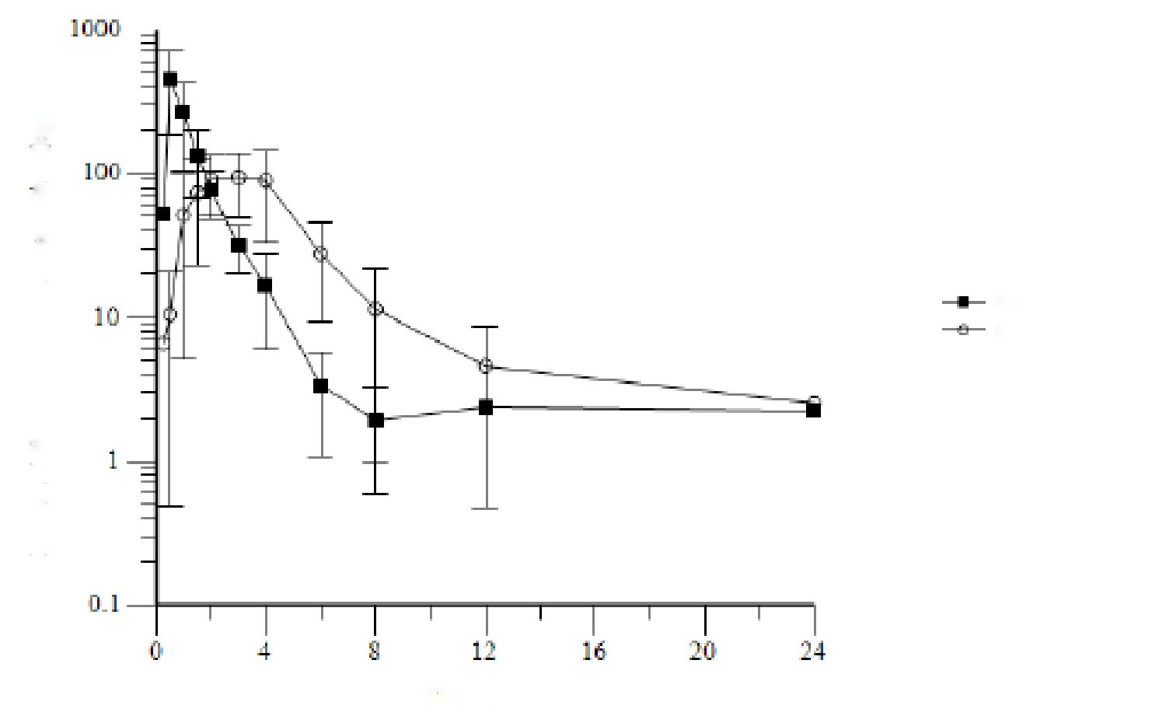

*Влияние желудочного рН*

Акалабрутиниб — слабоосновной препарат, в котором присутствуют две основные (pKa = 3,5 и 5,8) и одна кислотная молекулы с pKa 12,1. Его растворимость зависит от уровня рН и находится в физиологическом диапазоне рН. С учетом дозы 100 мг, акалабрутиниб можно охарактеризовать как вещество, хорошо растворимое в водной среде при уровне pH 4 и ниже и плохо растворимое при pH > 4. Таким образом, акалабрутиниб растворим в желудке, а его абсорбция в условиях *in vivo* снижается под действием веществ, повышающих уровень рН желудка (таких как ИПП, антагонисты Н2-рецепторов и антациды) (см. также раздел «Взаимодействия с лекарственными препаратами»).

*Инфекция Helicobacter pylori*

В исследуемой популяции здоровых добровольцев, участвовавших в исследовании, было много участников латиноамериканского происхождения, которые, как известно, имеют повышенную частоту инфицирования *H. pylori*, что может влиять на ФК параметры лекарственных препаратов, растворение которых зависит от уровня рН. С учетом этого, статус наличия *H. pylori* у здоровых добровольцев проверялся в нескольких исследованиях на здоровых добровольцах. Последовательного эффекта от статуса инфицирования *H. pylori* на концентрацию акалабрутиниба не выявлено.

***Распределение***

Объем распределения (Vz) акалабрутиниба составил 98,0 л (42,8%) (среднее геометрическое [КВ%]), а объем распределения в равновесном состоянии (Vss) — 34,2 л (40,2%) после в/в введения микродозы радиоактивно меченого (<10 мкг; ≤1мкКи) [14C] акалабрутиниба (исследование ACE-HV-009). В исследовании ACE-HV-009 параметр Vz/F составил 344 л (36,2%) (среднее геометрическое [КВ%]) после приема пероральной дозы акалабрутиниба, введенной вместе с в/в микродозой 14C-меченного препарата.

Связывание с белками плазмы оценивалось для акалабрутиниба и его метаболита ACP-5862 с помощью ультрацентрифугирования с использованием поликарбонатных пробирок с низким связыванием. Доля препарата в несвязанном состоянии составила 2,5% для акалабрутиниба и 1,4% — для ACP-5862.

Соотношение между средней концентрацией в цельной крови и плазме крови в условиях *in vitro* составило 0,8 для акалабрутиниба и 0,7 для метаболита ACP-5862. При исследовании баланса масс соотношение общей радиоактивности в крови/плазме составило 0,86 по данным расчета AUC0-12ч  и росло в динамике, что, вероятно, связано с ковалентным связыванием препарата с BTK в клетках крови.

***Метаболизм***

Окисление, опосредованное CYP3A, является основным путем метаболизма в организме человека. Конъюгация с глутатионом и гидролиз амидов являются второстепенными путями метаболизма. Данные фенотипирования реакций *in vitro* показали, что конъюгация акалабрутиниба с глутатионом опосредуется преимущественно глутатионтрансферазами человека M1 и M2 (GSTM1, GSTM2).

Данные *in vitro* показывают, что образование основного метаболита ACP-5862 из акалабрутиниба опосредовано CYP3A4. Также метаболизм самого ACP-5862, по-видимому, опосредован CYP3A4.

После перорального приема 14С-меченный акалабрутиниб подвергался интенсивному метаболизму, при этом в плазме крови, моче и фекалиях было обнаружено 15 метаболитов. В плазме крови на долю исходного акалабрутиниба приходилось 8,6% от общей радиоактивности, а наиболее распространенным метаболитом был M27 (ACP-5862), связанный с 34,7% общей радиоактивности. M27 был единственным метаболитом у людей, связанный с >10% радиоактивности, и примерно в 4 раза превышал количество исходного акалабрутиниба. Следующие после M27 по распространенности компоненты метаболита в плазме крови соответствовали 10,8% (M7, M8, M9, M10 и M11, вместе взятые) радиоактивности в профиле плазмы крови. В моче исходный акалабрутиниб составлял 0,5% от выведенной дозы. Наиболее часто встречающийся метаболит выводился совместно, составлял 2,7% от выведенной дозы и представлял в основном M7, M10 и M11, вместе взятые. Метаболит M27 (ACP-5862) составлял 0,5% от выведенной дозы. В фекалиях исходный акалабрутиниб составлял 1,2% от выведенной дозы. Наиболее распространенный метаболит выводился совместно, составлял 12,1% от выведенной дозы и представлял M22, M45 и M23, вместе взятые.

ACP-196

акалабрутиниб

Рисунок ‑. Предлагаемая схема метаболизма. Верхняя часть: основной путь метаболизма. Нижняя часть: Предполагаемые полные пути биотрансформации ACP-196 в организме человека.

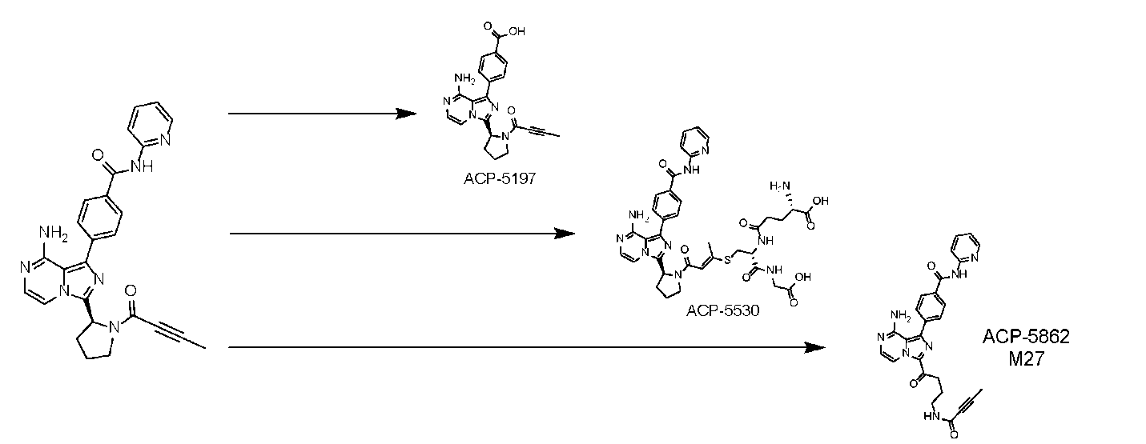

Гидролиз

Конъюгация с глутатионом

Окисление CYP3A

p - Метаболит, наблюдаемый в плазме крови

u = Метаболит, наблюдаемый в моче

f = Метаболит, наблюдаемый в фекалиях

\*показывает положение радиоактивной метки 14C

\*\* Показаны транс-изомеры, возможны цис-изомеры

1. Окисление

2. M/O-алкилирование

3. Конъюгация с глутатионом

4. Гидролиз амидов

5. Дегидратация

6. Восстановление

7. Гидратация

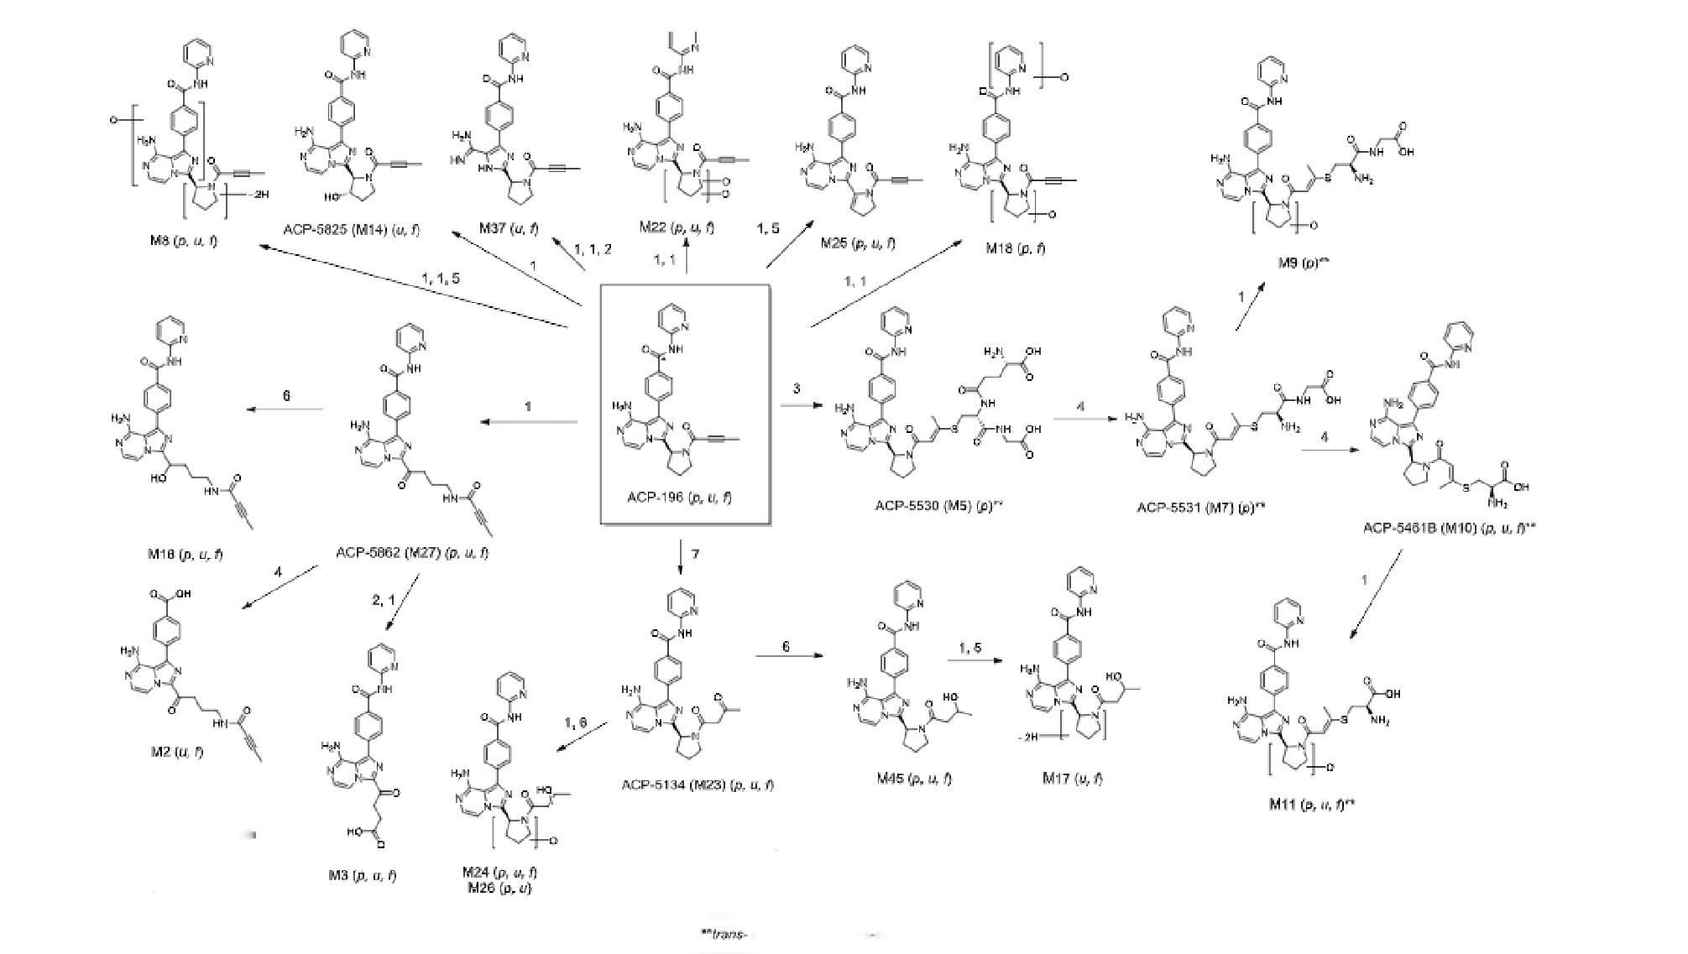

Пути биотрансформации предложены на основе общих знаний о метаболизме и не являются окончательными. Прямой эксперимент не проводился.

Среднее соотношение акалабрутиниба (ACP-196) к общей радиоактивности 14C составляло 0,0635 для AUC0-∞, что указывает на то, что акалабрутиниб связан лишь с небольшой долей общей радиоактивности 14C, при этом большая часть общей радиоактивности 14C была связана с метаболитами.

Средний конечный t1/2 общей радиоактивности в плазме крови составил 46,5 часов, а период полувыведения исходного препарата - 1,47 часов. Значение t1/2 для общей радиоактивности в цельной крови у 5 из 6 испытуемых когорты 2 превышало интервал отбора проб в 2 раза, и средний период полувыведения не рассчитывался (рисунок 4-3).

Рисунок ‑. Средние профили концентрации акалабрутиниба после перорального приема в плазме крови, суммарного 14C в плазме крови и цельной крови (n=6; ACE-HV-009).

**Время после приема дозы (ч)**

**Акалабрутиниб (нг/мл)**

**Общее содержание 14С в плазме крови (нг-эквивалентов/мл)**

**Общее содержание 14С в цельной крови (нг-эквивалентов/мл)**

**Нижний предел количественного определения акалабрутиниба (<1,00 нг/мл)**

**Полулогарифмическая шкала**

**Концентрация**

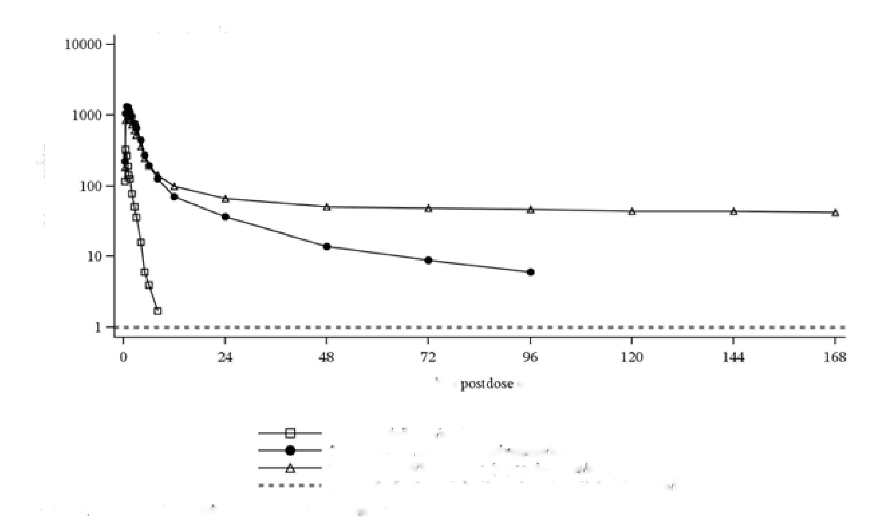

Акалабрутиниб имеет один хиральный центр и является чистым (S)-энантиомером. Данные о конфигурационном взаимопревращении не представлены.

*Фармакокинетика метаболитов*

Отмечалось более длительное время t1/2 и более высокая AUC или AUC0-last для метаболита по сравнению с исходной субстанцией, при этом значимого накопления ACP-5862 после приема многократных доз 2 р/сут не наблюдалось. В данном исследовании уровень метаболита увеличивался примерно пропорционально увеличению дозы от 100 до 400 мг (в то время как уровень исходного препарата увеличивался более чем пропорционально дозе), отношение AUC метаболита к исходному препарату (M/P) составляло 2,36 после однократного приема 100 мг акалабрутиниба, а период полувыведения для метаболита был таким же, как и для исходного препарата (2,54 часа для метаболита и 2,64 часа для исходного препарата после приема 100 мг). В исследовании ACE-CL-001 период полувыведения метаболита составил около 2 часов по сравнению с 1 часом для исходного препарата. В исследовании ACE-ACE-HV-113 период полувыведения исходного препарата был явно больше, чем метаболита (6,8 часа против 1,9 часа), соотношение M/P для AUC составило 2,69, а tmax — 1 час.

Рисунок ‑. Среднегрупповая концентрация ACP-5862 и акалабрутиниба в плазме крови в зависимости от времени после приема акалабрутиниба (линейно-логарифмическая шкала; ACE-HV-005).

**Средняя концентрация анализируемого вещества (нг/мл)**

**Время (ч)**

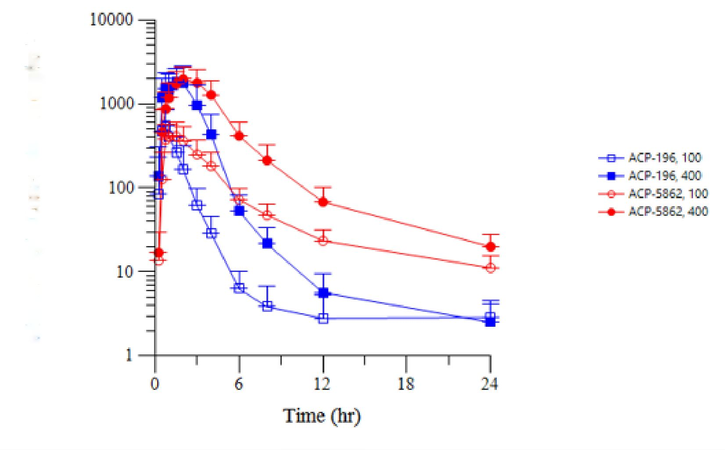

**Примечание:**

ACP-196 = акалабрутиниб; ч = часы.

анализируемое вещество, вводимая доза ACP-196 (мг); планки погрешностей представляют собой стандартное отклонение.

***Выведение***

Основным путем элиминации акалабрутиниба является системный метаболизм с последующим выведением с фекалиями.

По данным исследования ACE-HV-009 (когорта 1, в/в микродоза меченного вещества), общее CL и CLr для акалабрутиниба (среднее геометрическое [КВ%]) составили 39,4 л/ч (30,6%) и 0,654 л/ч (55,6%), соответственно. Наблюдаемый клиренс (CL/F) после перорального приема 100 мг (капсула) акалабрутиниба составил 163 л/ч (КВ 35,7%), а CLr — 1,33 л/ч (КВ 32,8%).

Конечный t1/2 акалабрутиниба (среднее геометрическое [КВ%]) был сходным для пероральных и в/в доз — 1,57 (0,60%) часа при пероральном приеме и 1,78 (0,46%) часа при в/в приеме (когорта 1; исследование ACE HV 009), т.е. примерно 1-2 часа. После однократной или многократных доз 100 мг акалабрутиниба средний конечный t1/2 акалабрутиниба у здоровых добровольцев составлял от 0,965 ч до 2,64 ч.

*Баланс масс*

Когорта 2 в исследовании ACE-HV-009 представляла собой однодозовое исследование баланса масс у 6 здоровых добровольцев натощак (4 мужчин и 2 женщины). Каждый участник получил однократную пероральную дозу 100 мг акалабрутиниба (1 мг/мл раствора для приема внутрь), содержащего микродозу радиоактивно меченого вещества (<10 gg, <1 г Ci [14C]акалабрутиниба). Большая часть общей радиоактивности выводилась с фекалиями, при этом среднее геометрическое (КВ%) выведения общей радиоактивности с мочой и фекалиями составило 12,0% (15,9%) и 83,5% (5,1%), соответственно. Менее 1% (0,5%) дозы выводилось с мочой в виде неизмененного акалабрутиниба. На долю акалабрутиниба приходилось 1,2% выведенной с фекалиями дозы.

Рисунок ‑. Среднее арифметическое кумулятивное содержание (%) акалабрутиниба и общего 14С в моче и фекалиях после перорального приема дозы (n=5).

**Время после приема дозы (ч)**

**Выведение акалабрутиниба с мочой**

**Общее количество 14C, выводимого с мочой**

**Общее количество 14C, выводимого с фекалиями**

**Общее количество 14C, выводимого с мочой и фекалиями**

**Линейная шкала**

**% от выведенной дозы**

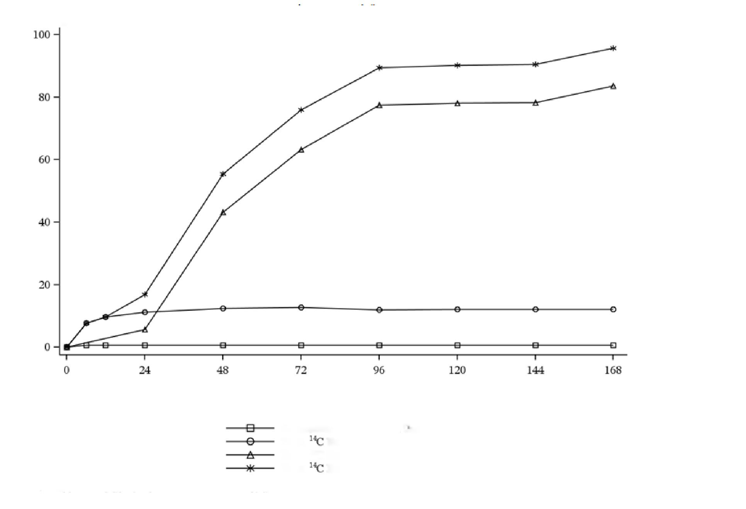

***Линейность фармакокинетики***

В исследовании ACE-HV-001 увеличение AUC в зависимости от увеличения вводимой дозы было линейным в диапазоне от 2,5 мг до 100 мг, а средние значения Cmax увеличивались более чем пропорционально дозе во всем исследованном диапазоне доз. В исследовании ACE-HV-005 значения AUC между 100 мг и 400 мг у здоровых добровольцев было увеличивались менее чем пропорционально дозе: средние значения AUC0-last и AUC0-inf акалабрутиниба в плазме крови были в 5,9- и 7 раз выше, соответственно, после перорального приема 400 мг по сравнению с приемом 100 мг акалабрутиниба. Cmax была более пропорциональна дозе — в 3,6 раза выше после приема 400 мг по сравнению с результатом после приема 100 мг. В исследовании ACE-CL-001 наблюдалось менее чем пропорциональное увеличение AUC и Cmax при увеличении дозы в интервале от 100 мг 1 р/сут до 400 мг 1 р/сут и примерно пропорциональное увеличение AUC и Cmax в интервале от 100 мг 2 р/сут до 200 мг 2 р/сут.

Ниже представлено сравнение AUC0-last в диапазоне доз акалабрутиниба от 2,5 мг до 400 мг по результатам некомпартментного анализа на здоровых добровольцах. В диапазоне доз от 2,5 мг до 400 мг уровень акалабрутиниба (AUC0-last) увеличивался немного более чем пропорционально дозе (оценка наклона 1,18 по результатам анализа степенной модели). По данным популяционного моделирования ФК, уровень акалабрутиниба увеличивался пропорционально дозе в диапазоне доз от 75 мг до 250 мг.

Рисунок ‑. AUC0-last акалабрутиниба в зависимости от дозы у здоровых добровольцев (монотерапия).

Уровень дозы акалабрутиниба (мг)

AUC0-last, (нг\*ч/мл)

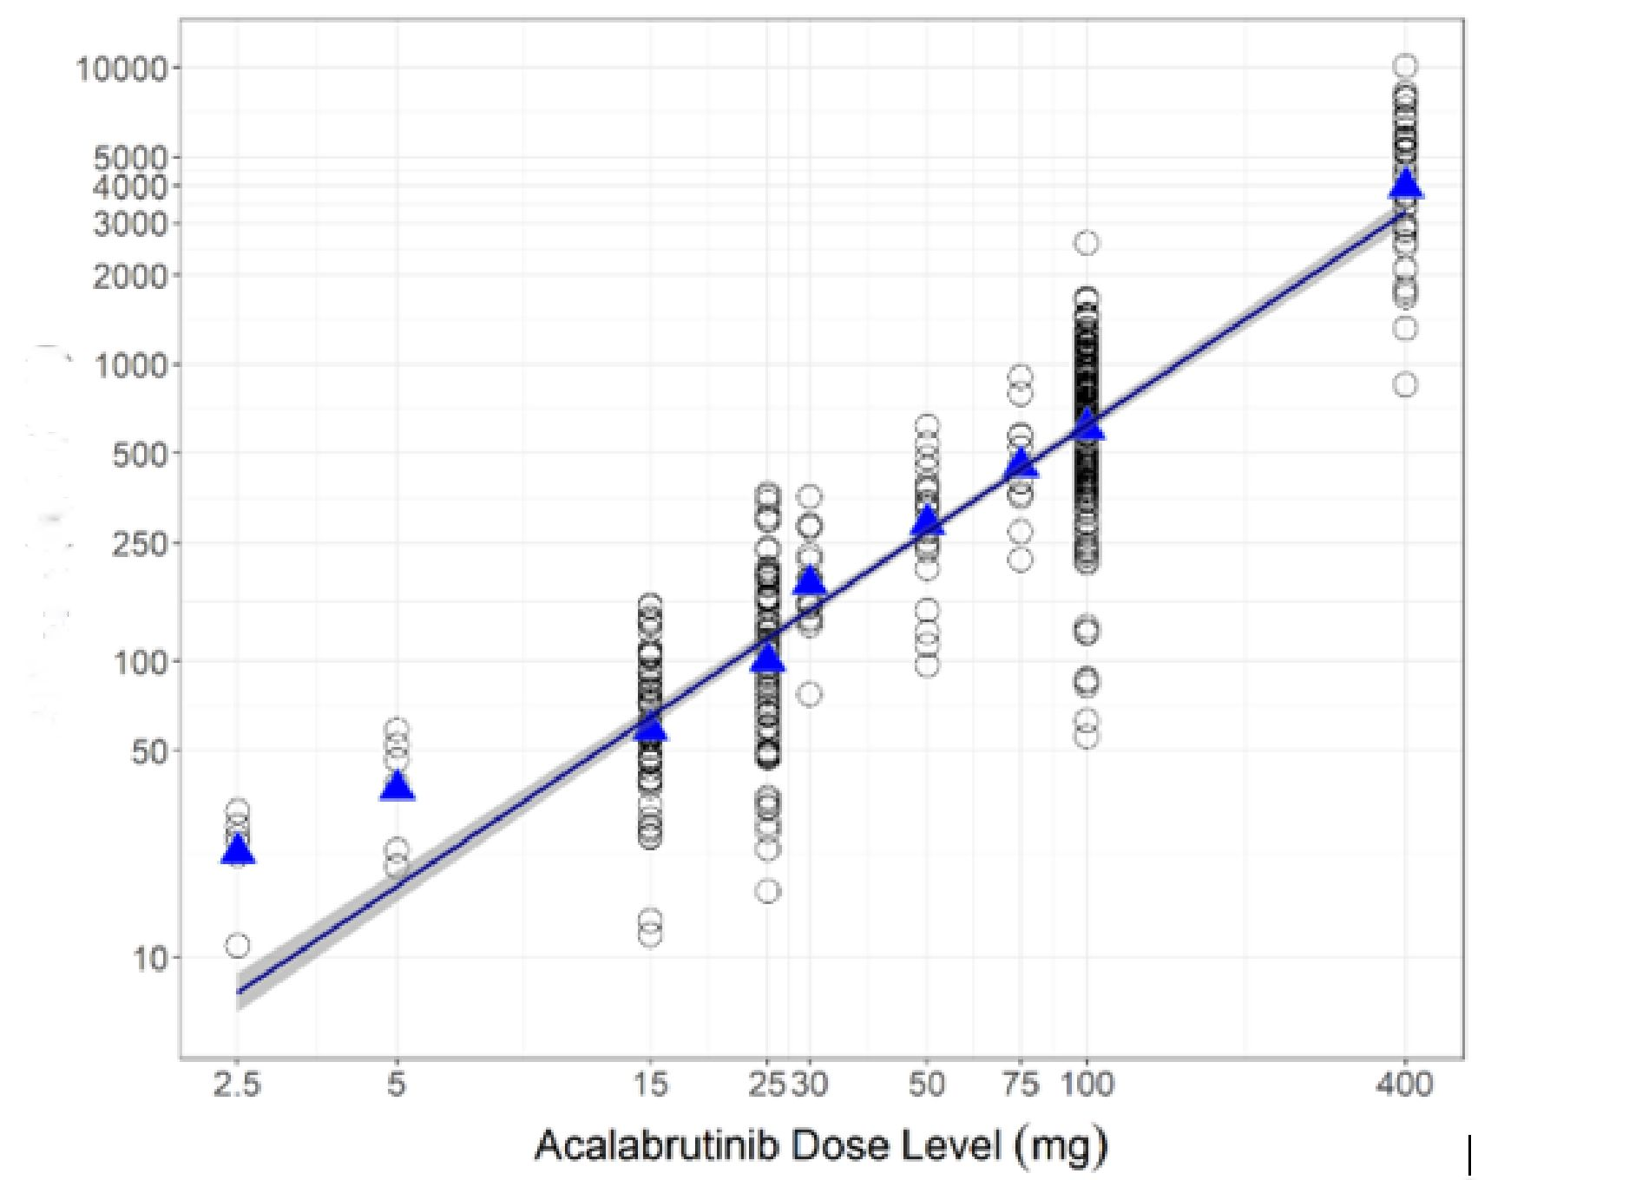

**Примечание**:

AUC**0-last** = площадь под кривой от времени 0 до последнего наблюдения.

AUC**0-last** и доза были преобразованы в натуральный логарифм для оценки наклона в анализе степенной модели. Сплошная синяя линия обозначает ожидаемое среднее геометрическое значение, а серая штриховка — 90% пределы прогнозирования: пустые круги обозначают рассчитанные индивидуальные значения AUC0-last; сплошные треугольники — рассчитанное среднее арифметическое для каждого уровня дозы. Пересечение 1,00 (90% ДИ: 0,32, 1,18); наклон 1,13 (90% ДИ: 1,14, 1,22). Источник: Отчет по анализу популяционной фармакокинетики D8220C00009; данные по группе монотерапии: из исследований ACE-HV-001, -004. -005, -DQ7; -003,-111, -112 и -113.

При повторном приеме препарата накопления акалабрутиниба не наблюдается, что соответствует ожиданиям, основанным на коротком периоде полувыведения (1-2 часа) и интервале между приемами. В ФК акалабрутиниба нет признаков зависимости от времени. Признаки аутоиндукции клиренса акалабрутиниба отсутствуют.

***Фармакокинетика в целевой группе пациентов***

В анализе популяционной фармакокинетики прогнозируемые медианные показатели (ДИ 90%) AUC24h,ss и максимальной концентрации акалабрутиниба в плазме крови в равновесном состоянии (Cmax,ss) для референтной популяции после приема акалабрутиниба по 100 мг в сутки (пациенты с В-клеточными неоплазиями, ECOG < 1, без сопутствующего приема ИПП) составили 1668 (1094–2536) нг\*ч/мл и 461 (199,8–783,3) нг/мл. Анализ популяционной фармакокинетики выявил разницу между здоровыми добровольцами и пациентами в клиренсе акалабрутиниба (CL/F), причем у здоровых добровольцев клиренс несколько выше. Кроме того, статус ECOG 2+ оказывал статистически значимое влияние на клиренс акалабрутиниба: у пациентов с ECOG 2+ клиренс был несколько ниже. С точки зрения концентрации это означает, что у здоровых добровольцев AUC24h,ss акалабрутиниба составила 1135 (745,7-1732) нг\*ч/мл, а Cmax,ss: 348,3 (165,3-578,9) нг/мл, что меньше на 32% и 24%, соответственно. У пациентов с В-клеточными неоплазиями и ECOG >2 AUC24h,ss акалабрутиниба составила 2012 (1319-3056) нг\*ч/мл, а Cmax,ss: 527,7 (214,5-909,3) нг/мл, что больше на 21% и 14%, соответственно.

Прогнозируемые моделью AUC24h,ss и Cmax,ss для ACP-5862 для контрольной популяции при дозе 100 мг дважды в сутки составили 4175 (3256-5430) нг\*ч/мл и 461,3 (263,7-678,4) нг/мл, соответственно. Состояние здоровья не оказывало такого же влияния на уровень ACP-5862. У здоровых добровольцев AUC24h,ss для ACP-5862 составила 4177 (3255-5432) нг\*ч/мл, а Cmax,ss: 491,7 (289,2- 710,1) нг/мл, что отличается на 0% и 7%, соответственно. У лиц с В-клеточными неоплазиями и ECOG >2 AUC24h,ss составила 4177 (3256-5430), а Cmax,ss: 444,2 (251,7- 658,9), что соответствует снижению на 0% и 4%, соответственно.

***Фармакокинетика у особых групп пациентов***

*Пациенты с нарушением функции почек*

Формальное клиническое исследование по изучению влияния почечной недостаточности на фармакокинетику акалабрутиниба/ACP-5862 не проводилось. В исследовании ACE-HV-009 выведение акалабрутиниба почками было незначительным (<2% как при пероральном, так и при внутривенном введении). Среднее выведение общей радиоактивности с мочой составило 12,0% (диапазон от 10,3 до 14,7%); большая часть общей радиоактивности выводилась с фекалиями. По результатам анализа популяционной фармакокинетики, включавшего данные по акалабрутинибу [ACP-5862], полученные у 408 (185) участников с легкой почечной недостаточностью (рСКФ от 60 до < 89 мл/мин/1,73м2), 109 (50) участников с почечной недостаточностью средней степени тяжести (рСКФ от 30 до < 59 мл/мин/1,73м2), 2 (1) участников с тяжелой почечной недостаточностью (рСКФ < 30 мл/мин/1.73м2) и 192 (68) участников с нормальной функцией почек (рСКФ > 90 мл/мин/1,73м2), наблюдалась тенденция к незначительному росту уровня акалабрутиниба при снижении функции почек, но не ACP-5862, однако статистически значимого влияния функции почек на клиренс выявлено не было. В клинические исследования не включались лица с показателем eGFR <30 мл/мин/1,73 м2 (с болезнью почек на конечной стадии или находящиеся на диализе). Акалабрутиниб может назначаться пациентам с легкой и умеренной почечной недостаточностью (eGFR >30 мл/мин) без коррекции дозы. Влияние тяжелой почечной недостаточности (массив данных крайне ограничен) или гемодиализа на фармакокинетику акалабрутиниба/ACP-5862 не изучалось.

*Пациенты с нарушением функции печени*

В двух исследованиях изучалось влияние нарушения функции печени: исследование ACE-HI-001 (изучалось влияние легкой и умеренной печеночной недостаточности на уровень акалабрутиниба) и исследование ACE-HI-102 (изучалось влияние тяжелой печеночной недостаточности на уровень акалабрутиниба и ACP-5862).

В исследовании ACE-HI-001 значения Cmax акалабрутиниба были в 1,90 раза выше у пациентов с легкой печеночной недостаточностью и такими же (1,02) у пациентов с умеренной печеночной недостаточностью по сравнению с пациентами с нормальной функцией печени. Значения AUC0-last были в 1,90 раза больше у лиц с легкой печеночной недостаточностью и в 1,48 раза у лиц с умеренной печеночной недостаточностью по сравнению с лицами с нормальной функцией печени.

В исследовании ACE-HI-102 средние геометрические значения общей Cmax, AUC0-inf и AUC0-last акалабрутиниба были в 4,92 раза, 5,16 раз и 5,28 раз, соответственно, выше у пациентов с тяжелой печеночной недостаточностью по сравнению с пациентами с нормальной функцией печени. Средние геометрические значения Cmax и AUC0-last несвязанного акалабрутиниба были в 3,77 и 3,55 раза, соответственно, выше у пациентов с тяжелой печеночной недостаточностью по сравнению с пациентами с нормальной функцией печени.

Средние геометрические значения Cmax, AUC0-inf и AUC0-last общего и несвязанного ACP-5862 у лиц с тяжелой печеночной недостаточностью были аналогичны таковым у лиц с нормальной функцией печени (разница от 0,88- до 1,01 раза по сравнению со здоровыми лицами).

Так, у пациентов с тяжелой печеночной недостаточностью наблюдалось 5-кратное увеличение Cmax и общей концентрации акалабрутиниба. Однако уровень активного метаболита ACP-5862 у лиц с тяжелой печеночной недостаточностью был такой же, как и у здоровых добровольцев. См. [рисунок 4-7](#bookmark25) и [рисунок 4-8.](#bookmark26)

Рисунок ‑. Среднее арифметическое значение общей концентрации акалабрутиниба в плазме крови в зависимости от времени у пациентов с тяжелой печеночной недостаточностью и с нормальной функцией печени (полулогарифмическая шкала) (популяция для оценки фармакокинетики).

Концентрация акалабрутиниба в плазме (нг/мл)

Тяжелая печеночная недостаточность (класс C по Чайлд–Пью)

Нормальная функция печени (здоровый контроль)

Часы после введения дозы

Часы после введения дозы

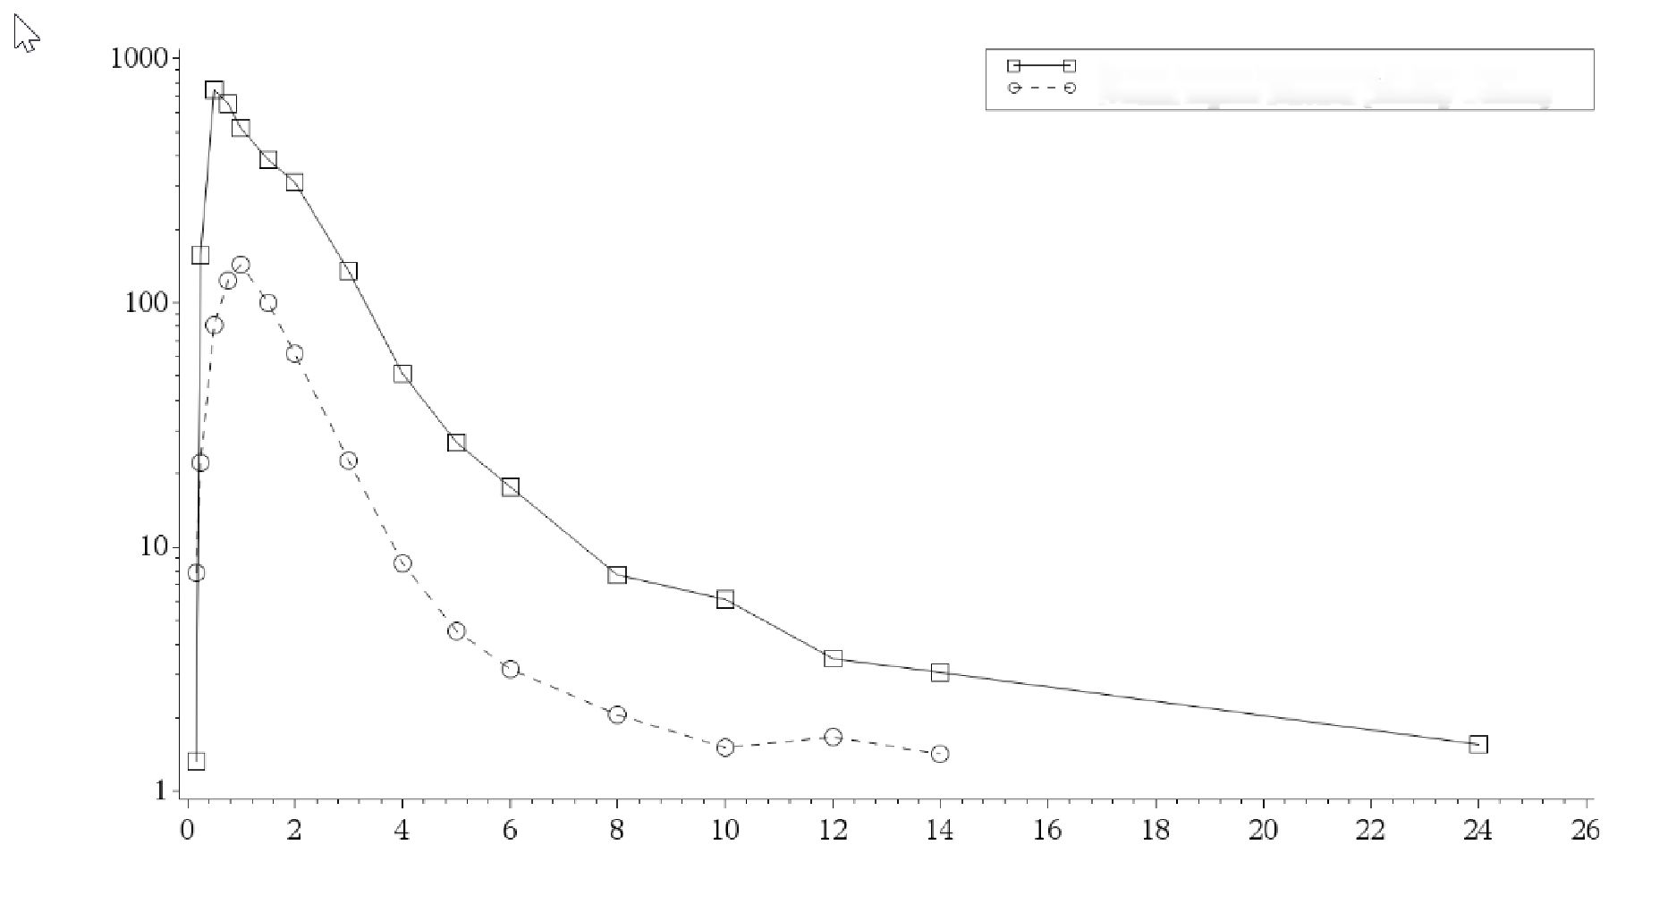

Рисунок ‑. Среднее арифметическое значение общей концентрации ACP-5862 в плазме крови в зависимости от времени у пациентов с тяжелой печеночной недостаточностью и с нормальной функцией печени (линейная шкала) (популяция для оценки фармакокинетики).

Тяжелая печеночная недостаточность (класс C по Чайлд–Пью)

Нормальная функция печени (здоровый контроль)

Концентрация ACP-5862 в плазме (нг/мл)

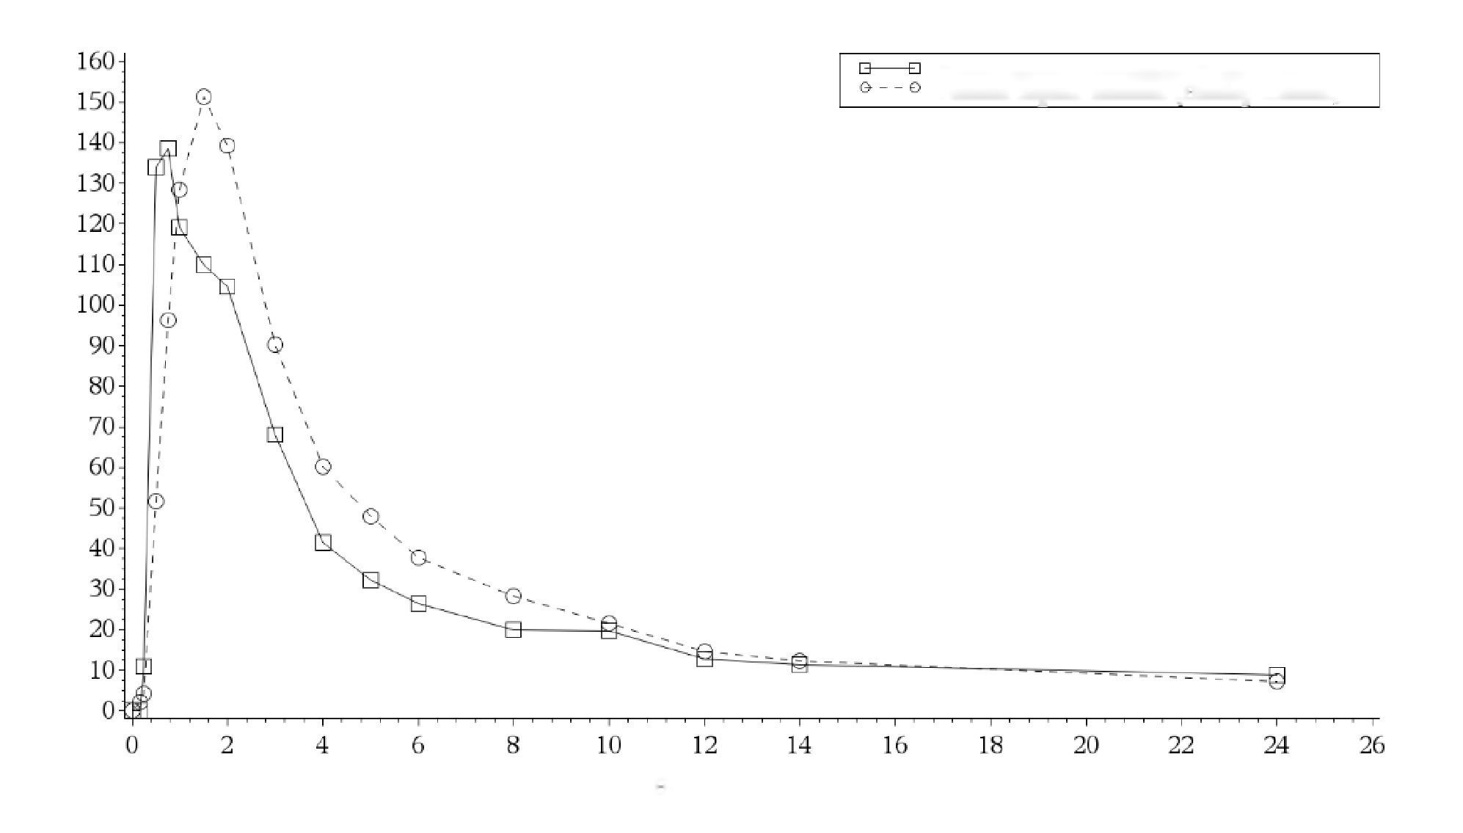

*Пол, раса/этническая принадлежность, вес, возраст*

В анализе популяционной фармакокинетики изучали влияние демографических контрольных переменных на эффективность акалабрутиниба/ACP-5862. По данным ковариационного анализа влияние пола, расы/этнической принадлежности, массы тела и возраста ни на один из параметров ФК не было признано статистически значимым. Анализ популяционной фармакокинетики выполнялся на популяции лиц, средний возраст ± СО которых составлял 61,0 ± 14,5 года (диапазон 18,0–90,0 лет) для акалабрутиниба и 68,1 ± 9,70 года (диапазон 18,0–88,0 лет) для ACP-5862. Фармакокинетика акалабрутиниба/ACP-5862 у лиц моложе 18 лет не изучалась.

Таблица ‑. Популяция участников фармакокинетических исследований (на основе данных, использованных в анализе популяции для оценки ФК) по возрастным группам.

| **Исследование** | **Возраст 65–74 года**  **Кол-во пожилых участников/всего** | **Возраст 75–84 года**  **Кол-во пожилых участников/всего** | **Возраст 85+**  **Кол-во пожилых участников/всего** |
| --- | --- | --- | --- |
| Участники | 239/366 | 115/366 | 12/366 |
| ACE-CL-001 | 46 | 19 | - |
| ACE-LY-004 | 16 | 7 | 3 |
| ACE-WM-001 | 17 | 12 | 4 |
| ACE-LY-002 | 1 | 3 | - |
| ACE-LY-003 | 4 | 1 | - |
| ACE-MY-001 | 2 | 2 | - |
| ACE-CL-003 | 1 | 3 | - |
| ACE-CL-007 | 149 | 68 | 5 |
| Итого | 239 | 115 | 12 |

**Фармакокинетические лекарственные взаимодействия**

*Акалабрутиниб как «мишень» лекарственных взаимодействий*

Акалабрутиниб и активный метаболит ACP-5862 (образующийся в результате метаболизма CYP3A4) являются субстратами для CYP3A4, P-gp и БРРМЖ в условиях *in vitro*.

Итраконазол (мощный ингибитор CYP3A4 и P-gp) повышал Cmax и AUC акалабрутиниба в 3,7 и 5,1 раза, соответственно. Заметных различий в значениях периода полувыведения не наблюдалось (3,3 и 2,5 часа).

После однократной дозы рифампицина (ингибитора OATP1B1/1B3, P-gp и БРРМЖ) пиковая концентрация акалабрутиниба была примерно в 1,23 раза выше, чем при приеме только акалабрутиниба, а общая концентрация — в 1,36- и 1,29 раза выше (AUC0-last и AUC0-inf, соответственно).

Многократные дозы рифампицина (мощного индуктора CYP3A4 и P-gp) снижали Cmax и AUC акалабрутиниба на 68% и 77%, соответственно. После лечения рифампицином период полувыведения был несколько короче — 0,8 против 1,6 часа.

В исследованиях лекарственных взаимодействий активный метаболит не определялся, предпринята попытка смоделировать концентрацию метаболита после лечения сильными (и умеренными) ингибиторами и индукторами CYP3A4 и предложить рекомендации для ОХЛП на основе этого моделирования. Однако модель не была достаточно тщательно проверена и в настоящее время не используется для обоснования каких-либо утверждений.

На абсорбцию акалабрутиниба влияют вещества, повышающие рН желудка. Одновременный прием с карбонатом кальция приводил к снижению Cmax акалабрутиниба на 75% и AUC на 53%. После предварительной терапии омепразолом акалабрутиниб имел на 43% меньшую AUC0-t, на 36% меньшую AUC0-inf и на 72% меньшую Cmax. В анализе популяционной фармакокинетики ингибиторы протонной помпы (ИПП) оказались статистически значимой контрольной переменной. Полученные результаты свидетельствуют о том, что уровень акалабрутиниба был ниже при одновременном применении ИПП (снижение на 36%).

*Акалабрутиниб как причина лекарственного взаимодействия*

На основании данных *in vitro* для акалабрутиниба нельзя полностью исключить ингибирование CYP3A4 в кишечнике, поскольку значения IC50 для прямого ингибирования и TDI CYP3A4 были ниже критического значения для риска взаимодействия на уровне кишечника (86 мкМ).

Исследования *in vitro* показывают, что акалабрутиниб не ингибирует CYP1A2, CYP2B6, CYP2C8, CYP2C9, CYP2C19, CYP2D6, UGT1A1 или UGT2B7 в клинически значимых концентрациях.

Исследования *in vitro* показывают, что ACP-5862 в клинически значимых концентрациях не ингибирует CYP1A2, CYP2B6, CYP2C8, CYP2C9, CYP2C19, CYP2D6, CYP3A4/5, UGT1A1 или UGT2B7.

Исследования *in vitro* показывают, что акалабрутиниб индуцирует CYP1A2.

На основании данных *in vitro* нельзя исключить риск индукции акалабрутинибом CYP3A4 в кишечнике, поскольку у одного донора наблюдалось 2,44-кратное увеличение при самой высокой концентрации (50 мкМ), а критическое значение для кишечных ферментов составляет 86 мкМ.

Для CYP2B6 индукция акалабрутинибом наблюдалась при самой высокой концентрации, но при более низких концентрациях, которые являются наиболее значимыми, признаков индукции не наблюдалось и, следовательно, нет необходимости оценивать потенциал взаимодействия с CYP2B6 *in vivo*.

ACP-5862 не индуцировал CYP1A2 и CYP2B6. Для CYP3A4 индукция наблюдалась при самой высокой концентрации, но при более низких концентрациях, которые являются наиболее значимыми, признаков индукции не наблюдалось.

Для БРРМЖ ингибирование акалабрутинибом *in vivo* не может быть исключено, поскольку значение IC50 *in vitro*, равное 40,9 мкМ, ниже критического значения, используемого для оценки потенциала взаимодействия в кишечнике *in vivo* (0,1\*доза/250 мл = 86 мкМ).

Для метаболита ACP-5862 показано *in vitro* ингибирующее действие на MATE1 со значением IC50 0,2 мкМ.

Акалабрутиниб и ACP-5862 не ингибируют P-gp, OAT1, OAT3, OCT2, OATP1B1, OATP1B3 или MATE2-K в клинически значимых концентрациях. Акалабрутиниб не ингибирует MATE1, а ACP-5862 не ингибирует БРРМЖ в клинически значимых концентрациях. Исследований взаимодействия с пероральными контрацептивами не представлено.

**4.1.2. Фармакодинамика у человека**

***Механизм действия***

Взаимосвязь между дозой и занятостью рецепторов BTK

Взаимосвязи для занятости рецепторов BTK изучали у здоровых добровольцев и пациентов. Как показано на [рисунке 4-9,](#bookmark28) результаты исследования ACE-CL-001 (отчет 2016007) указывают на то, что акалабрутиниб в дозе по 100 мг 2 р/сут обеспечивает максимальную занятость рецепторов BTK с наименьшими межиндивидуальными колебаниями остаточных концентраций препарата у пациентов с Р/Р и РНЛ ХЛЛ.

Рисунок ‑. Занятость рецепторов BTK (%) у пациентов с Р/Р ХЛЛ на момент достижения остаточных концентраций препарата (Css,min акалабрутиниба).

**% занятых рецепторов BTK, день 8 перед дозой (остаточная концентрация)**

**Доза акалабрутиниба (мг)**

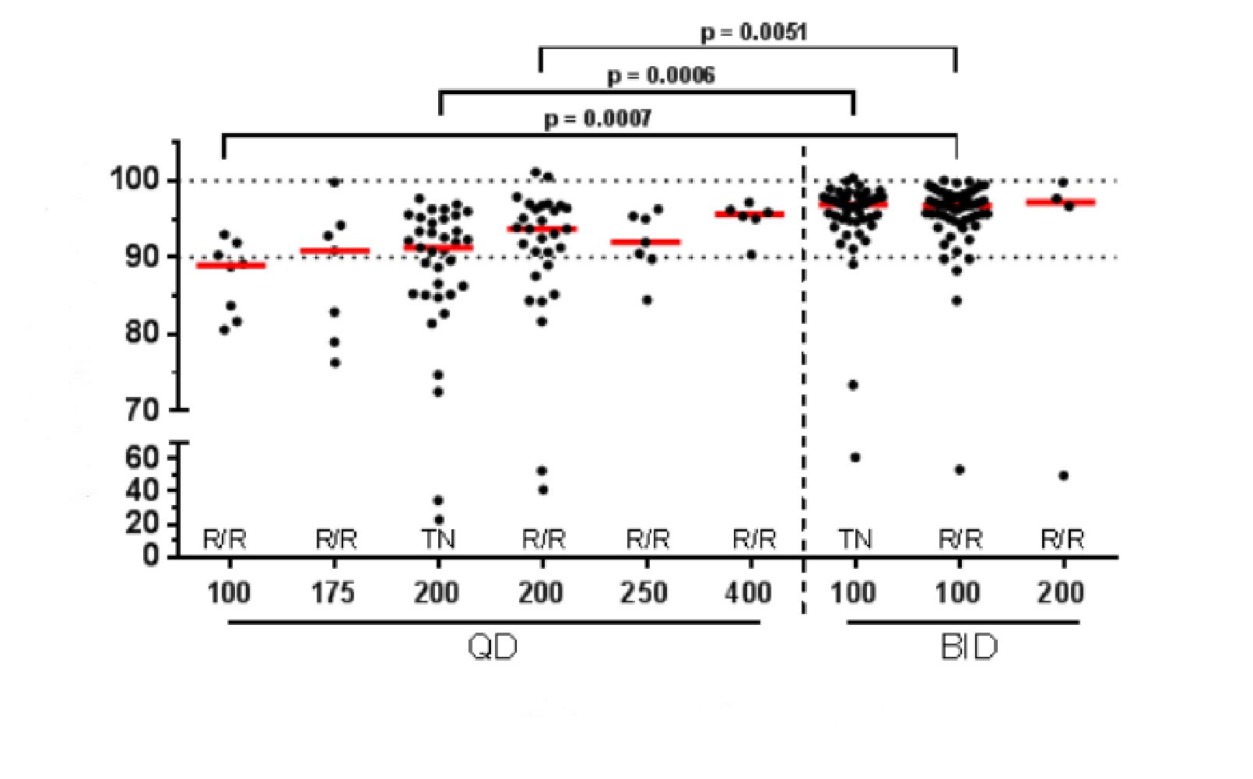

**Примечание:**

2 р/сут = два раза в сутки; BTK = тирозинкиназа Брутона; ХЛЛ = хронический лимфоцитарный лейкоз; Cmax,ss = максимальная концентрация в плазме крови в равновесном состоянии; КВ = коэффициент вариации; n = количество участников; 1 р/сут = один раз в день; Р/Р = рецидивирующий/рефрактерный (не поддающийся лечению); СО = стандартное отклонение; РНЛ = ранее не леченный.

a Горизонтальные линии отражают медианы; (для статистического тестирования использовался непарный, параметрический, двусторонний t-критерий);

красным цветом выделены значения p <0,05.

Источник: исследование ACE-CL-001.

## Безопасность и эффективность

### Клиническая эффективность

*ELEVATE-TN (NCT02475681): сравнение акалабрутиниба со стандартной ИХТ у пациентов с ХЛЛ, ранее не получавших лечение*

В ключевом исследовании препарата в терапии 1-й линии ХЛЛ ELEVATE-TN, акалабрутиниб показал статистически достоверное и клинически значимое улучшение выживаемости без прогрессирования (ВБП) у пациентов, получавших препарат в комбинации с обинутузумабом или в монотерапии, по сравнению со стандартной терапией.

В рамках многоцентрового рандомизированного открытого исследования III фазы ELEVATE-TN (NCT02475681) акалабрутиниб сравнивался со стандартной ИХТ у пациентов с ХЛЛ, исходные характеристики пациентов приведены в таблице 4-2. Целью исследования являлась оценка эффективности препарата акалабрутиниб в монотерапии и в комбинации с обинутузумабом у пациентов с ХЛЛ, ранее не получавших терапию, в сравнении с комбинацией обинутузумаба и хлорамбуцила.

Таблица ‑. Исходные характеристики пациентов (исследование ELEVATE-TN) с ХЛЛ, ранее не получавших лечение.

| **Характеристика** | **Калквенс плюс обинутузумаб, N = 179** | **Монотерапия препаратом Калквенс, N=179** | **Обинутузумаб плюс хлорамбуцил, N = 177** |
| --- | --- | --- | --- |
| Возраст, годы; медиана (диапазон) | 70 (41–88) | 70 (44–87) | 71 (46–91) |
| Мужчины; % | 62 | 62 | 59,9 |
| Европеоиды; % | 91,6 | 95 | 93,2 |
| Общесоматический статус по шкале ECOG, 0-1 балл, % | 94,4 | 92,2 | 94,4 |
| Медиана времени от постановки диагноза (месяцы) | 30,5 | 24,4 | 30,7 |
| Массивная лимфаденопатия с узлами ≥ 5 см, % | 25,7 | 38 | 31,1 |
| Категория цитогенетического анализа/FISH, % |  |  |  |
| Делеция 17p | 9,5 | 8,9 | 9 |
| Делеция 11q | 17,3 | 17,3 | 18,6 |
| Мутация TP53 | 11,7 | 10,6 | 11,9 |
| Немутационный статус IGHV | 57,5 | 66,5 | 65,5 |
| Комплексный кариотип (≥ 3 отклонений) | 16,2 | 17,3 | 18,1 |
| Стадия по Rai; % |  |  |  |
| 0 | 1,7 | 0 | 0,6 |
| I | 30,2 | 26,8 | 28,2 |
| II | 20,1 | 24,6 | 27,1 |
| III | 26,8 | 27,9 | 22,6 |
| IV | 21,2 | 20,7 | 21,5 |

Первичной конечной точкой считали выживаемость без прогрессирования (ВБП) в группе Calquence+G по сравнению с группой GClb по оценке Независимого наблюдательного комитета (ННК) в соответствии с критериями Международного семинара по хроническому лимфоцитарному лейкозу (IWCLL) от 2008 г. с учетом уточнения по лимфоцитозу, связанному с лечением (Cheson 2012). При медиане наблюдения в 28,3 месяца показатель ВБП, рассчитанный по оценке ННК, указывал на 90%-ное статистически значимое снижение риска прогрессирования заболевания или смерти у пациентов с ХЛЛ, ранее не получавших лечение, в группе Calquence+G по сравнению с группой GClb. Результаты оценки эффективности представлены в таблице 4-3 и 4-4. На рисунке 4-10 показаны кривые Каплана—Мейера для ВБП.

Таблица ‑. Результаты оценки эффективности по заключению ННК у пациентов с ХЛЛ (исследование ELEVATE-TN).

|  | **Калквенс плюс обинутузумаб, N = 179** | **Монотерапия препаратом Калквенс, N=179** | **Обинутузумаб плюс хлорамбуцил, N = 177** |
| --- | --- | --- | --- |
| **Выживаемость без прогрессирования\*** | | | |
| Количество явлений (%) | 14 (7,8) | 26 (14,5) | 93 (52,5) |

|  | **Калквенс плюс обинутузумаб, N = 179** | **Монотерапия препаратом Калквенс, N=179** | **Обинутузумаб плюс хлорамбуцил, N = 177** |
| --- | --- | --- | --- |
| ПЗ, n (%) | 9 (5) | 20 (11,2) | 82 (46,3) |
| Летальные исходы (%) | 5 (2,8) | 6 (3,4) | 11 (6,2) |
| Медиана (95% ДИ), месяцы | Н/Д | Н/Д (34,2; Н/Д) | 22,6 (20,2, 27,6) |
| ОР (95% ДИ) | 0,10 (0,06, 0,17) | 0,20 (0,13, 0,30) | - |
| Значение p | < 0,0001 | < 0,0001 | - |
| Оценка за 24 месяца, %  (95% ДИ) | 92,7 (87,4, 95,8) | 87,3 (80,9, 91,7) | 46,7 (38,5, 54,6) |
| **Общая выживаемостьа** | | | |
| Летальные исходы (%) | 9 (5) | 11 (6,1) | 17 (9,6) |
| Отношение рисков (95 % ДИ) | 0,47 (0,21, 1,06) | 0,60 (0,28, 1,27) | - |
| **Лучшая частота общего ответа\* (ПО + ПОнк + нЧО + ЧО)** | | | |
| ЧОО, n (%) | 168 (93,9) | 153 (85,5) | 139 (78,5) |
| (95% ДИ) | (89,3, 96,5) | (79,6, 89,9) | (71,9, 83,9) |
| Значение p | < 0,0001 | 0,0763 | - |
| ПО, n (%) | 23 (12,8) | 1 (0,6) | 8 (4,5) |
| ПОнк, n (%) | 1 (0,6) | 0 | 0 |
| нЧО, n (%) | 1 (0,6) | 2 (1,1) | 3 (1,7) |
| ЧО, n (%) | 143 (79,9) | 150 (83,8) | 128 (72,3) |
| **Примечание:**  ДИ = доверительный интервал; ОР = отношение рисков; Н/Д = не достигнуто; ПО = полный ответ; ПОнк = полный ответ с неполным восстановлением показателей крови; нЧО = нодулярный частичный ответ; ЧО = частичный ответ; ПЗ = прогрессирующее заболевание.  \*По оценке ННК  † На основе стратифицированной модели пропорциональных рисков Кокса  a Медиана ОВ не достигнута в обеих группах. | | | |

Рисунок ‑. Кривая Каплана—Мейера для ВБП по оценке ННК у (исследование ASCEND) пациентов с ХЛЛ (популяция ITT).

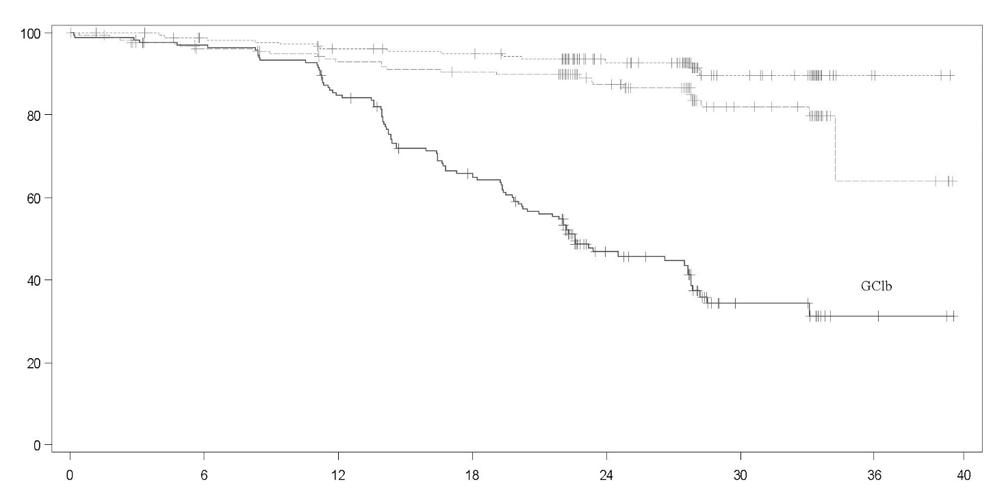

Время от рандомизации (месяцы)

Calquence+G

Калквенс

Выживаемость без прогрессирования (%)

Примечание:

Количество пациентов в группе риска.

|  |  |  |  |  |  |  |  |  |  |  |  |  |  |  |
| --- | --- | --- | --- | --- | --- | --- | --- | --- | --- | --- | --- | --- | --- | --- |
| Месяц | 0 | 3 | 6 | 9 | 12 | 15 | 18 | 21 | 24 | 27 | 30 | 33 | 36 | 39 |
| Калквенс | 179 | 166 | 161 | 157 | 153 | 150 | 148 | 147 | 103 | 94 | 43 | 40 | 4 | 3 |
| Calquence+G | 179 | 176 | 170 | 168 | 163 | 160 | 159 | 155 | 109 | 104 | 46 | 41 | 4 | 2 |
| GClb | 177 | 162 | 157 | 151 | 136 | 113 | 102 | 86 | 46 | 41 | 13 | 13 | 3 | 2 |

Таблица ‑. Анализ в подгруппах по показателю ВБП (исследование ELEVATE-TN).

|  | **Монотерапия препаратом Калквенс** | | | **Calquence+G** | | |
| --- | --- | --- | --- | --- | --- | --- |
| **N** | **Отношение рисков** | **95% ДИ** | **N** | **Отношение рисков** | **95% ДИ** |
| Все участники | 179 | 0,20 | (0,13, 0,30) | 179 | 0,10 | (0,06, 0,17) |
| *Делеция 17P* |  |  |  |  |  |  |
| Да | 19 | 0,20 | (0,06, 0,64) | 21 | 0,13 | (0,04, 0,46) |
| Нет | 160 | 0,20 | (0,12, 0,31) | 158 | 0,09 | (0,05, 0,17) |
| *Мутация TP53* |  |  |  |  |  |  |
| Да | 19 | 0,15 | (0,05, 0,46) | 21 | 0,04 | (0,01, 0,22) |
| Нет | 160 | 0,20 | (0,12, 0,32) | 158 | 0,11 | (0,06, 0,20) |
| *Делеция 17P или (и) мутация TP53* |  |  |  |  |  |  |
| Да | 23 | 0,23 | (0,09, 0,61) | 25 | 0,10 | (0,03, 0,34) |
| Нет | 156 | 0,19 | (0,11, 0,31) | 154 | 0,10 | (0,05, 0,18) |
| *Мутация IGHV* |  |  |  |  |  |  |
| *Мутационный статус* | 58 | 0,69 | (0,31, 1,56) | 74 | 0,15 | (0,04, 0,52) |
| *Немутационный статус* | 119 | 0,11 | (0,07, 0,19) | 103 | 0,08 | (0,04, 0,16) |
| *Делеция 11q* |  |  |  |  |  |  |
| Да | 31 | 0,07 | (0,02, 0,22) | 31 | 0,09 | (0,03, 0,26) |
| Нет | 148 | 0,26 | (0,16, 0,41) | 148 | 0,10 | (0,05, 0,20) |
| К*омплексный кариотип* |  |  |  |  |  |  |
| Да | 31 | 0,10 | (0,03, 0,33) | 29 | 0,09 | (0,03, 0,29) |
| Нет | 117 | 0,27 | (0,16, 0,46) | 126 | 0,11 | (0,05, 0,21) |

Результаты по показателю ВБП при применении препарата Калквенс® в комбинации с обинутузумабом или без него были последовательными во всех подгруппах, включая группы с характеристиками высокого риска. Среди пациентов с ХЛЛ высокого риска (делеция 17p, делеция 11q, мутация TP53 или немутационный статус IGHV) ОР для ВБП на фоне применения препарата Калквенс® с обинутузумабом или без него по сравнению со схемой обинутузумаб плюс хлорамбуцил составило 0,08 [95% ДИ (0,04, 0,15)] и 0,13 [95% ДИ (0,08, 0,21)], соответственно.

Исследование показало, что акалабрутиниб в комбинации с обинутузумабом или в монотерапии может рассматриваться как высокоэффективная и безопасная опция 1-й линии терапии ХЛЛ. Учитывая высокую селективность препарата, акалабрутиниб может рассматриваться как предпочтительная опция для пациентов, не подходящих для ИХТ, в том числе коморбидных пациентов с сердечно-сосудистыми заболеваниями или наличием факторов риска для их развития [5].

Исследование показало, что акалабрутиниб в комбинации с обинутузумабом или в монотерапии может рассматриваться как высокоэффективная и безопасная опция 1-й линии терапии ХЛЛ. Учитывая высокую селективность препарата, акалабрутиниб может рассматриваться как предпочтительная опция для пациентов, не подходящих для ИХТ, в том числе коморбидных пациентов с сердечно-сосудистыми заболеваниями или наличием факторов риска для их развития [5].

*ACE-LY-004: применение акалабрутиниба у пациентов с рецидивирующей или рефрактерной мантийноклеточной лимфомой*

Исследование ACE-LY-004 являлось регистрационным для показания р/р МКЛ (рецидивирующая или рефрактерная мантийноклеточная лимфома). В данном открытом исследовании II фазы акалабрутиниб (100 мг 2 раза в день перорально) назначали пациентам с рецидивирующей или рефрактерной мантийноклеточной лимфомой. Лечение проводили до появления признаков прогрессирования заболевания или неприемлемой токсичности. Первичной конечной точкой являлся общий ответ, оцениваемый по классификации Lugano; анализ безопасности проводился по данным всех пациентов.

В период с 12 марта 2015 г. по 5 января 2016 г. в исследование были включены 124 пациента с рецидивирующей или рефрактерной мантийноклеточной лимфомой; все пациенты получили лечение; средний возраст составил 68 лет. Медиана числа линий предшествующей терапии составила две линии (межквартильный диапазон [МКД] 1–2). При медиане наблюдения, равной 15,2 месяца, 100 (81%) пациентов достигли общего ответа и 49 (40%) – полного ответа. Расчетные (по методу Каплана–Майера) медианы продолжительности ответа, выживаемости без прогрессирования и общей выживаемости достигнуты не были; показатели за период 12 месяцев составили 72% (95%-ный ДИ 62–80), 67% (58–75) и 87% (79–92%) соответственно.

Данное исследование продемонстрировало, что терапия акалабрутинибом у пациентов с рецидивирующей или рефрактерной мантийноклеточной лимфомой обеспечила высокую частоту длительных ответов и характеризовалась благоприятным профилем безопасности. Полученные данные свидетельствуют о значимой роли акалабрутиниба в лечении этого заболевания [4,6].

*ASCEND (ACE-CL-309): оценка эффективности акалабрутиниба у пациентов с ХЛЛ, ранее получавшие хотя бы одну линию терапии*

В ходе международного рандомизированного многоцентрового открытого исследования III фазы ASCEND оценивалась эффективность и безопасность акалабрутиниба(100 мг два раза в день до прогрессирования заболевания или развития неприемлемой токсичности) по сравнению с терапией по выбору исследователя у пациентов с рецидивирующим или рефрактерным ХЛЛ [7,8].

В исследовании 310 пациентов были рандомизированы (1:1) в две группы лечения:

• Калквенс® 100 мг дважды в день до прогрессирования заболевания или развития неприемлемой токсичности или

• Терапия по выбору исследователя:

- Иделалисиб 150 мг дважды в день в комбинации с ритуксимабом 375 мг/м2 в/в 1-й день первого курса, далее по 500 мг/м2 в/в каждые 2 недели до достижения 4 доз, затем каждые 4 недели до достижения 3 доз, с общим числом инфузий — 8.

- Бендамустин 70 мг/м2 (1-й и 2-й день каждого 28-дневного курса) в комбинации с ритуксимабом (375 мг/м2/500 мг/м2) в 1-й день каждого 28-дневного курса в общей сложности до 6 курсов.

Пациенты были стратифицированы по мутационному статусу для делеции 17p (наличие или отсутствие), общесоматическому статусу по шкале ECOG (0 или 1 против 2) и количеству предшествующих линий терапии (от 1 до 3 против ≥ 4). После подтвержденного прогрессирования заболевания 35 пациентов, рандомизированных для получения терапии по выбору исследователя (иделалисиб плюс ритуксимаб или бендамустин плюс ритуксимаб), перешли на препарат Калквенс®. В таблице 4-5 приведены исходные демографические данные и характеристики заболевания в популяции исследования.

Таблица ‑. Исходные характеристики пациентов (исследование ASCEND) с ХЛЛ.

| **Характеристика** | **Монотерапия препаратом Калквенс, N=155** | **Выбор исследователя: иделалисиб + ритуксимаб или бендамустин + ритуксимаб, N = 155** |
| --- | --- | --- |
| Возраст, годы; медиана (диапазон) | 68 (32–89) | 67 (34–90) |
| Мужчины; % | 69,7 | 64,5 |
| Европеоиды; % | 93,5 | 91,0 |
| Общесоматический статус по шкале ECOG; % |  |  |
| 0 | 37,4 | 35,5 |
| 1 | 50,3 | 51,0 |
| 2 | 12,3 | 13,5 |
| Медиана времени от постановки диагноза (месяцы) | 85,3 | 79,0 |
| Массивная лимфаденопатия с узлами ≥ 5 см, % | 49,0 | 48,4 |
| Медиана количества предшествующих линий терапии ХЛЛ (диапазон) | 1 (1–8) | 2 (1–10) |
| Количество предшествующих линий терапии ХЛЛ, % |  |  |
| 1 | 52,9 | 43,2 |
| 2 | 25,8 | 29,7 |
| 3 | 11,0 | 15,5 |
| ≥ 4 | 10,3 | 11,6 |
| Категория цитогенетического анализа/FISH, % |  |  |
| Делеция 17p | 18,1 | 13,5 |
| Делеция 11q | 25,2 | 28,4 |
| Мутация TP53 | 25,2 | 21,9 |
| Немутационный статус IGHV | 76,1 | 80,6 |
| Комплексный кариотип (>3 отклонений) | 32,3 | 29,7 |
| Стадия по Rai; % |  |  |
| 0 | 1,3 | 2,6 |
| I | 25,2 | 20,6 |
| II | 31,6 | 34,8 |
| III | 13,5 | 11,6 |
| IV | 28,4 | 29,7 |

Первичной конечной точкой считали ВБП, оцененную ННК по критериям IWCLL от 2008 г. с учетом уточнения по лимфоцитозу, связанному с лечением (Cheson 2012). При медиане наблюдения 16,1 месяца по показателю ВБП было выявлено статистически значимое снижение риска летального исхода или прогрессирования заболевания на 69% у пациентов, принимавших препарат Калквенс®. Результаты оценки эффективности терапии представлены в таблице 4-6. На рисунке 4-11 показана кривая Каплана—Мейера для ВБП.

Таблица ‑. Результаты оценки эффективности по заключению ННК у пациентов с ХЛЛ (исследование ASCEND).

|  |  | **Монотерапия препаратом Калквенс, N=155** | **Выбор исследователя: иделалисиб + ритуксимаб или бендамустин + ритуксимаб, N = 155** |
| --- | --- | --- | --- |
|  | **Выживаемость без прогрессирования\*** | | |
| Количество явлений (%) |  | 27 (17,4) | 68 (43,9) |
| ПЗ, n (%) |  | 19 (12,3) | 59 (38,1) |
| Летальные исходы (%) |  | 8 (5,2) | 9 (5,8) |
| Медиана (95% ДИ), месяцы |  | Н/Д | 16,5 (14,0, 17,1) |
| ОР† (95% ДИ) |  | 0,31 (0,20, 0,49) | |
| Значение p |  | < 0,0001 | |
| Оценка за 15 месяцев, % (95% ДИ) |  | 82,6 (75,0, 88,1) | 54,9 (45,4, 63,5) |
|  | **Общая выживаемостьа** | | |
| Летальные исходы (%) |  | 15 (9,7) | 18 (11,6) |
| Отношение рисков (95% ДИ)† |  | 0,84 (0,42, 1,66) | - |
|  | **Лучшая частота общего ответа\* (ПО + ПОнк + нЧО + ЧО)\*\*** | |  |
| ЧОО, n (%) |  | 126 (81,3) | 117 (75,5) |
| (95% ДИ) |  | (74,4, 86,6) | (68,1, 81,6) |
| Значение p |  | 0,2248 | - |
| ПО, n (%) |  | 0 | 2 (1,3) |
| ЧО, n (%) |  | 126 (81,3) | 115 (74,2) |
| **Длительность ответа (ДОТ)** |  |  |  |
| Медиана (95% ДИ), месяцы |  | Н/Д | 13,6 (11,9, Н/Д) |
| **Примечание:**  ДИ = доверительный интервал; ОР = отношение рисков; н/д = не достигнуто; ПО = полный ответ; ПОнк = полный ответ с неполным восстановлением показателей крови; нЧО = нодулярный частичный ответ; ЧО = частичный ответ; ПЗ = прогрессирующее заболевание  \*По оценке ННК  a Медиана ОВ не достигнута в обеих группах. P<0,6089 для ОВ.  \*\*ПОнк и нЧО имеют значения 0.  † На основе стратифицированной модели пропорциональных рисков Кокса | | | |

В ходе проведения окончательного анализа, где медианный срок наблюдения составил 46,5 месяцев в группе препарата Калквенс® и 45,3 месяца для схем IR/BR, выяснилось, что у пациентов в группе монотерапии препаратом Калквенс® снижение риска прогрессирования заболевания или смерти, по оценке исследователя, составило 72%. Медианная ВБП, по оценке исследователя, в группе монотерапии препаратом Калквенс® не была достигнута, а в подгруппах IR/BR составила 16,8 месяцев. Результаты по эффективности по оценкам исследователя (ИССЛ) представлены в табл. 4-7. На рисунке 4-11 показана кривая Каплана—Мейера для ВБП по оценке ИССЛ.

Рисунок ‑. Кривая Каплана—Мейера для ВБП по оценке ННК среди пациентов с ХЛЛ (исследование ASCEND) (популяция ITT).

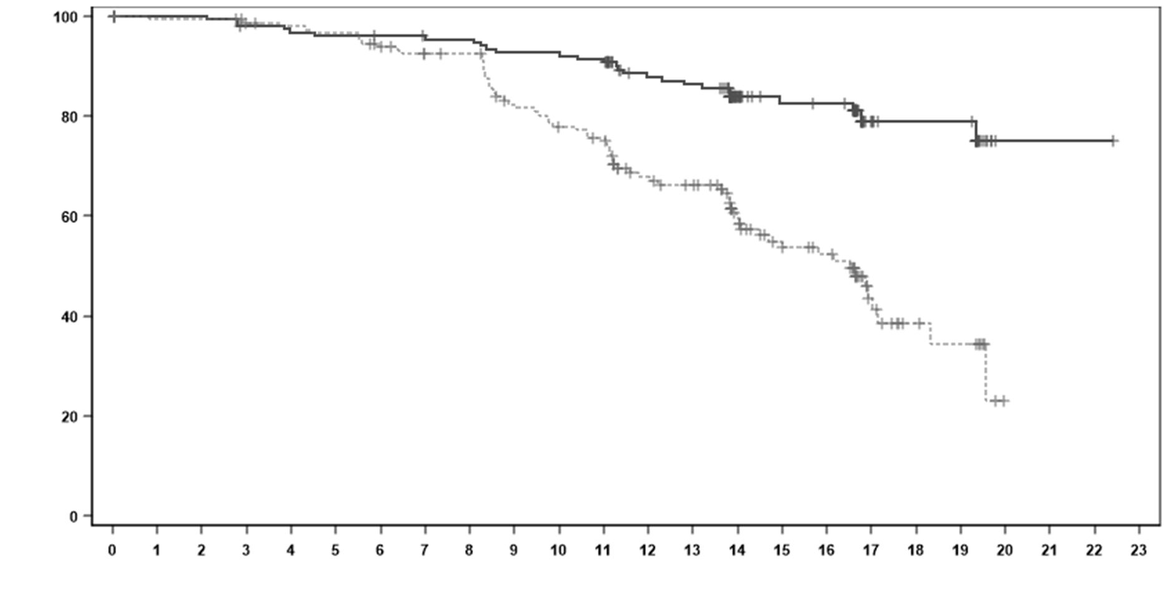

Время от рандомизации (месяцы)

Калквенс

Терапия по выбору исследователя

Выживаемость без прогрессирования (%)

Примечание:

Количество пациентов в группе риска.

|  |  |  |  |  |  |  |  |  |  |  |  |  |  |  |  |  |  |  |  |  |  |  |  |  |
| --- | --- | --- | --- | --- | --- | --- | --- | --- | --- | --- | --- | --- | --- | --- | --- | --- | --- | --- | --- | --- | --- | --- | --- | --- |
| Месяц | 0 | 1 | 2 | 3 | 4 | 5 | 6 | 7 | 8 | 9 | 10 | 11 | 12 | 13 | 14 | 15 | 16 | 17 | 18 | 19 | 20 | 21 | 22 | 23 |
| Калквенс | 155 | 153 | 153 | 149 | 147 | 146 | 145 | 143 | 143 | 139 | 139 | 137 | 118 | 116 | 73 | 61 | 60 | 25 | 21 | 21 | 1 | 1 | 1 | 0 |
| Терапия по выбору исследователя | 155 | 150 | 150 | 146 | 144 | 142 | 136 | 130 | 129 | 112 | 105 | 101 | 82 | 77 | 56 | 44 | 39 | 18 | 10 | 8 | 0 |  |  |  |

Результаты по показателю ВБП при применении препарата Калквенс® были последовательными во всех подгруппах, включая группы с характеристиками высокого риска. В популяции пациентов с ХЛЛ высокого риска (делеция 17p, делеция 11q, мутация TP53 и немутационный статус IGHV) ОР для ВБП составило 0,25 [95% ДИ (0,16, 0,38)].

Таблица ‑. Анализ в подгруппах по показателю ВБП по оценке ННК (исследование ASCEND).

|  | **Монотерапия препаратом Калквенс** | | |
| --- | --- | --- | --- |
| **N** | **Отношение рисков** | **95% ДИ** |
| Все участники | 155 | 0,27 | (0,18, 0,40) |
| Делеция 17P |  |  |  |
| Да | 28 | 0,18 | (0,07, 0,43) |
| Нет | 127 | 0,30 | (0,19, 0,47) |
| Мутация TP53 |  |  |  |
| Да | 39 | 0,17 | (0,08, 0,37) |
| Нет | 113 | 0,33 | (0,21, 0,52) |
| С del(17p) или мутацией TP53 |  |  |  |
| Да | 45 | 0,16 | (0,08, 0,34) |
| Нет | 108 | 0,34 | (0,22, 0,55) |
| Мутация IGHV |  |  |  |
| Мутационный статус | 33 | 0,30 | (0,12, 0,76) |
| Немутационный статус | 118 | 0,28 | (0,18, 0,43) |
| Делеция 11q |  |  |  |
| Да | 39 | 0,35 | (0,16, 0,75) |
| Нет | 116 | 0,26 | (0,16, 0,41) |
| Комплексный кариотип |  |  |  |
| Да | 50 | 0,28 | (0,15, 0,53) |
| Нет | 97 | 0,25 | (0,15, 0,44) |

ASCEND — первое рандомизированное исследование III фазы, в котором напрямую сравнивали ингибитор BTK в монотерапии с вышеуказанными комбинациями в терапии Р/Р ХЛЛ [8,9]. Через три года терапии акалабрутиниб снизил риск прогрессирования заболевания или смерти от хронического лимфоцитарного лейкоза на 71% по сравнению с режимами по выбору исследователя [10].

*ELEVATE-RR (ACE-CL-006): оценка эффективности* акалабрутиниба *по сравнению с ибрутинибом у пациентов с рецидивирующим или рефрактерным ХЛЛ, получивших по крайней мере одну предшествующую линию терапии*

Исследование ELEVATE-RR — это рандомизированное многоцентровое открытое исследование III фазы по оценке не меньшей эффективности препарата акалабрутиниб по сравнению с ибрутинибом у пациентов с рецидивирующим или рефрактерным ХЛЛ, получивших по крайней мере одну предшествующую линию терапии, и с наличием по крайней мере одного из следующих прогностических факторов: делеция 17p или делеция 11q [11,12].

В исследовании 533 пациента были рандомизированы (1:1) в две группы лечения. Пациенты в первой группе получали акалабрутиниб (100 мг 2 раза в сутки перорально до прогрессирования заболевания или развития неприемлемой токсичности). Пациенты во второй группе получали ибрутиниб (420 мг 1 раз в сутки перорально до прогрессирования заболевания или развития неприемлемой токсичности).

Первичной конечной точкой исследования была ВБП по оценке ННК (не меньшая эффективность; анализ после регистрации 250 событий, верхняя граница 95% доверительного интервала для ОР < 1,429). Вторичные конечные точки включали частоту фибрилляции предсердий, частоту инфекций 3-й степени или выше, частоту возникновения синдрома Рихтера (состояние, при котором ХЛЛ превращается в агрессивную форму лимфомы) и ОВ [12,13].

ELEVATE-RR — первое рандомизированное исследование III фазы, в котором напрямую сравнивали два ингибитора BTK, применяемые в качестве монотерапии рецидивирующего или рефрактерного ХЛЛ. Также в ходе исследования был проведен **дополнительный анализ безопасности акалабрутиниба по сравнению с ибрутинибом при рецидивирующем или рефрактерном ХЛЛ.** Результаты исследования III фазы ELEVATE-RR впервые были[представлены](https://www.astrazeneca.com/content/astraz/media-centre/press-releases/2021/calquence-head-to-head-results-versus-ibrutinib.html)7 июня 2021 года на ежегодном конгрессе Американского общества клинической онкологии (ASCO) и[опубликованы](https://pubmed.ncbi.nlm.nih.gov/34310172/)26 июля 2021 года в журнале Journal of Clinical Oncology [10].

**4.2.2****. Клиническая безопасность**

*Взаимосвязь между концентрацией и безопасностью*

Анализ связи между концентрацией и безопасностью проводился на основе объединенного набора данных (общая популяция; n=573) и заранее определенных подгрупп пациентов с В-клеточными неоплазиями, получавших акалабрутиниб в качестве монотерапии или в составе комбинированной терапии в 8 клинических исследованиях. В этих исследованиях акалабрутиниб назначался перорально по схеме один раз в день (1 р/д; 100 мг, 175 мг, 200 мг и 250 мг) или два раза в день (2 р/д; 100 мг и 200 мг). Ниже приведены зависимости между AUC24h,ss акалабрутиниба и частотой возникновения отдельных НЯ (процент испытуемых с конкретным НЯ). Показатели AUC24h,ss акалабрутиниба были сопоставимы независимо от наличия или отсутствия любых НЯ ≥2 степени тяжести или ≥3 степени тяжести. За исключением инфекции ≥2 степени тяжести, не было выявлено корреляций между более высокими дозами акалабрутиниба и выбранными нежелательными явлениями, представляющими клинический интерес. Эти результаты (в общей популяции) наблюдались во всех подпопуляциях оценки безопасности, включая группу пациентов с ранее нелеченным ХЛЛ, общую популяцию пациентов с ХЛЛ, группу пациентов с ХЛЛ с монотерапией, группу пациентов с ХЛЛ с комбинированной терапией, а также группу пациентов с гемологическими неоплазиями и монотерапией [2].

Рисунок ‑. Коробчатая диаграмма с показателями AUC24h,ss акалабрутиниба в зависимости от видов НЯ у пациентов с В-клеточных неоплазиями (общая популяция).

AUC24h,ss акалабрутиниба (нг\*ч/мл)

Любые нежелательные явления ≥2 степени тяжести

Да

Да

Нет

Нет

Общая популяция

Любые нежелательные явления ≥3 степени тяжести

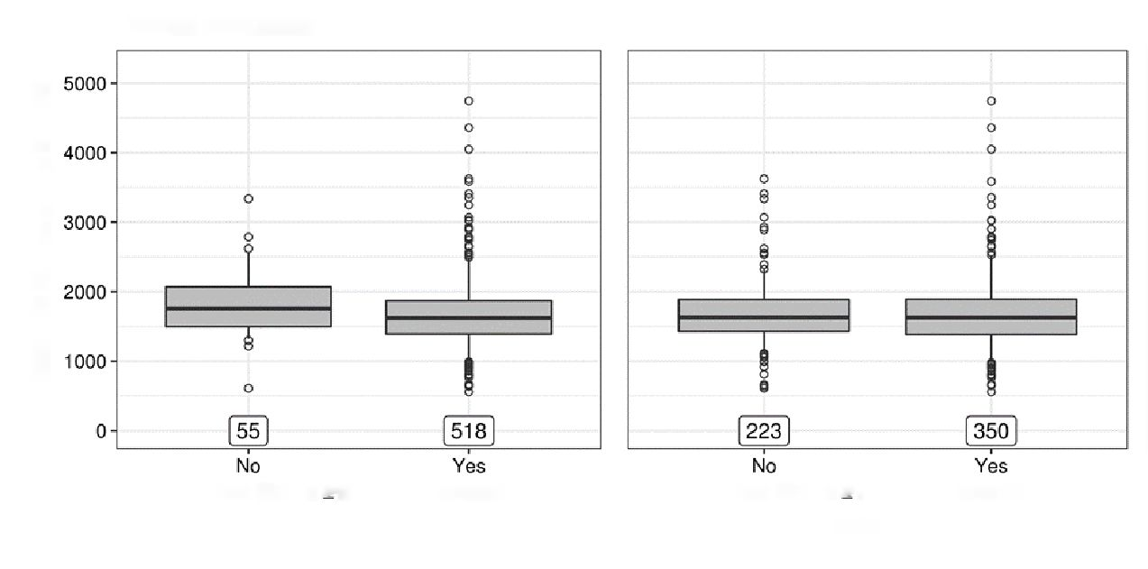

На рисунке 4-12 числа под категориями на оси Х указывают на количество участников, у которых указанное НЯ развилось («Да»), и количество участников, у которых оно не развилось («Нет»). Для диаграммы размаха концы блоков представляют собой 25-й и 75-й процентили распределения AUC24h,ss (площадь под кривой «концентрация-время» в равновесном состоянии для 24-часового периода введения препарата), а средняя линия — медиану распределения. Усы за пределами блоков указывают на 5-й и 95-й процентили распределения AUC24h,ss. Данные ниже 5-го и выше 95-го процентиля показаны в виде пустых кружков.

Рисунок ‑. Диаграмма размаха AUC24h,ss акалабрутиниба, стратифицированная по отдельным НЯ ≥2 степени тяжести, представляющим клинический интерес (общая популяция).

AUC24h,ss акалабрутиниба (нг\*ч/мл)

Любые нежелательные явления ≥2 степени тяжести

Сердечное явление

Артериальная гипертензия

Тромбоцитопения

Нейтропения

Инфекция

Анемия

Нет

Нет

Да

Да

Да

Нет

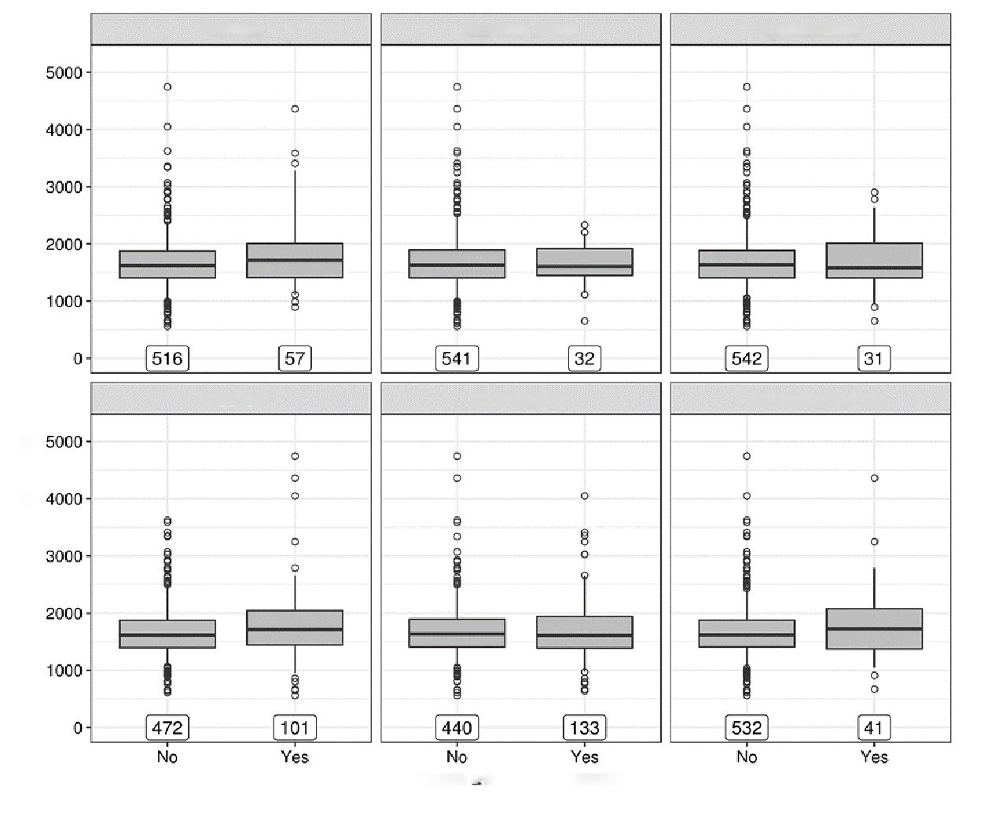

Для пациентов, получавших акалабрутиниб в общей популяции для оценки безопасности, были рассчитаны квартили концентрации (AUC24h,ss). Заштрихованные столбики представляют собой четыре квантиля (квартиля) AUC24h,ss: 1 = первый квартиль, 2 = второй квартиль, 3 = третий квартиль и 4 = четвертый квартиль (рис.4-13).

Рисунок ‑. Частота возникновения отдельных клинически значимых НЯ ≥2 степени тяжести в зависимости от квартиля AUC24h,ss акалабрутиниба (общая популяция.)

Сердечное явление

Артериальная гипертензия

Частота

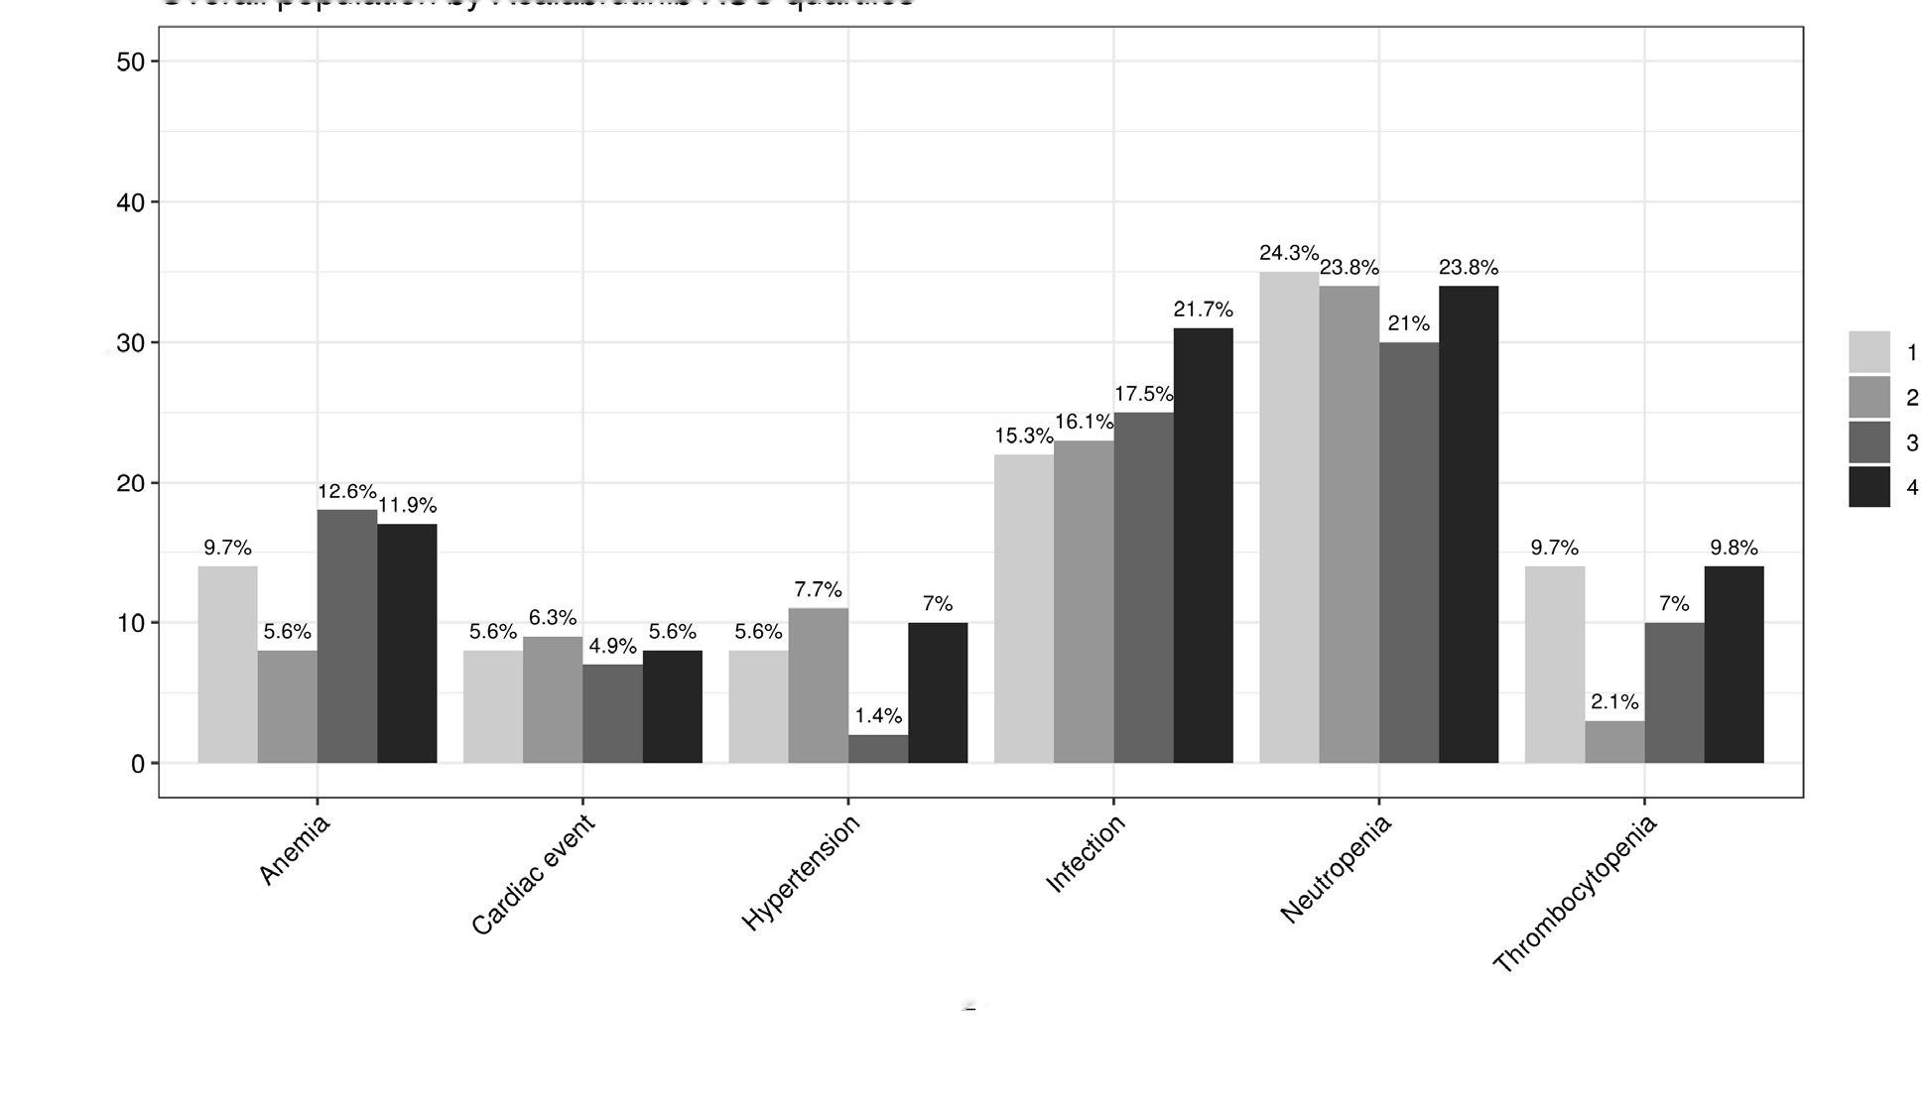

Тромбоцитопения

Нейтропения

Инфекция

Анемия

Любые нежелательные явления ≥2 степени тяжести

Учитывая масштаб программы разработки на сегодняшний день и разнообразие выборок, включенных в клинические исследования, безопасность акалабрутиниба была хорошо охарактеризована.

Наиболее частыми (≥ 20%) нежелательными лекарственными реакциями (НЛР) всех степеней тяжести среди 1040 пациентов, получавших монотерапию препаратом Калквенс®, были инфекция (66,7%), головная боль (37,8%), диарея (36,7%), кровоподтеки (34,1%), скелетно-мышечные боли (33,1%), тошнота (21,7%), усталость (21,3%), кашель (21%) и сыпь (20,3%). Чаще всего (≥ 5%) регистрировались такие нежелательные лекарственные реакции ≥ 3-й степени тяжести как инфекция (17,6%), лейкопения (14,3%), нейтропения (14,2%) и анемия (7,8%).

Наиболее частыми (≥ 20%) НЛР всех степеней тяжести среди 223 пациентов, получавших препарат Калквенс® в рамках комбинированной терапии, были инфекция (74%), скелетно-мышечные боли (44.8%), диарея (43,9%), головная боль (43%), лейкопения (31,8%), нейтропения (31,8%), кашель (30,5%), усталость (30,5%), артралгия (26,9%), тошнота (26,9%), головокружение (23,8%) и запор (20,2%). Чаще всего (≥ 5%) регистрировались такие нежелательные лекарственные реакции ≥ 3-й степени тяжести как лейкопения (30%), нейтропения (30%), инфекция (21,5%), тромбоцитопения (9%) и анемия (5,8%).

Перечень нежелательных реакций в форме таблицы

В клинических исследованиях с участием пациентов, получавших препарат Калквенс®, для лечения злокачественных заболеваний системы крови, были выявлены следующие нежелательные лекарственные реакции (НЛР). Медиана продолжительности лечения препаратом Калквенс®, по результатам изучения агрегированного массива данных, составила 26,2 месяца.

Нежелательные лекарственные реакции перечислены по системно-органный классам (СОК), предложенным в словаре MedDRA. В рамках каждого системно-органного класса нежелательные лекарственные реакции распределяли по частоте их развития, причем сначала указывались наиболее часто встречающиеся реакции. Кроме того, для каждой НЛР определялась соответствующая категория частотности: очень часто (≥ 1/10), часто (> 1/100 и < 1/10), нечасто (≥ 1/1000 и < 1/100), редко (≥ 1/10 000 и < 1/1000), очень редко (< 1/10 000) и частота неизвестна (невозможно оценить на основании имеющихся данных). В рамках каждой частотной группы нежелательные реакции представлены в порядке убывания их серьезности.

Таблица ‑. Нежелательные лекарственные реакции\*, зарегистрированные у пациентов со злокачественными заболеваниями системы крови, получавших монотерапию акалабрутинибом (n = 1040).

| **Системно-органный класс (СОК) по словарю MedDRA** | **Термин по словарю MedDRA** | **Общая частота (все степени тяжести по критериям CTCAE)** | **Частота реакций ≥ 3 степени тяжести по критериям CTCAE✝†** |
| --- | --- | --- | --- |
| **Инфекции и инвазии** | Инфекции верхних дыхательных путей | Очень часто (22%) | 0,8% |
| Синусит | Очень часто (10,7%) | 0,3% |
| Пневмония | Часто (8,7%) | 5,1% |
| Инфекция мочевыводящих путей | Часто (8,5%) | 1,5% |
| Назофарингит | Часто (7,4%) | 0% |
| Бронхит | Часто (7,6%) | 0,3% |
| Герпесвирусные инфекции**†** | Часто (5,9%) | 0,7% |
| Инфекции, вызываемые аспергиллами**†** | Нечасто (0,5%) | 0,4% |
| Реактивация вируса гепатита В | Нечасто (0,1%) | 0,1% |
| **Доброкачественные, злокачественные и неуточненные новообразования** | Второе первичное злокачественное новообразование**†**  Немеланомное злокачественное новообразование кожи†  ВПН, исключая немеланомный рак кожи**†** | Очень часто (12,2%) | 4,1% |
| Часто (6,6%) | 0,5% |
| Часто (6,5%) | 3,8% |
| **Нарушения со стороны крови и лимфатической системы** | Нейтропения**†** | Очень часто (15,7%) | 14,2% |
| Анемия**†** | Очень часто (13,8%) | 7,8% |
| Тромбоцитопения**†** | Часто (8,9%) | 4,8% |
| Лимфоцитоз | Нечасто (0,3%) | 0,2% |
| **Нарушения со стороны обмена веществ и питания** | Синдром лизиса опухоли± | Нечасто (0,5%) | 0,4% |
| **Нарушения со стороны нервной системы** | Головная боль | Очень часто (37,8%) | 1,1% |
| Головокружение | Очень часто (13,4%) | 0,2% |
| **Нарушения со стороны сердца** | Фибрилляция/трепетание предсердий**†** | Часто (4,4%) | 1,3% |
|  | Синяки**†** | Очень часто (34,1%) | 0% |
|  | Ушиб | Очень часто (21,7%) | 0% |
|  | Петехии | Очень часто (10,7%) | 0% |
| **Нарушения со стороны сосудов** | Экхимозы | Часто (6,3%) | 0% |
| Кровоизлияние/гематома**†** | Очень часто (12,6%) | 1,8% |
|  | Желудочно-кишечное кровотечение | Часто (2,3%) | 0,6% |
|  | Внутричерепное кровоизлияние | Часто (1%) | 0,5% |
| Носовое кровотечение | Часто (7%) | 0,3% |
| **Нарушения со стороны желудочно-кишечного тракта** | Диарея | Очень часто (36,7%) | 2,6% |
| Тошнота | Очень часто (21,7%) | 1,2% |
| Запор | Очень часто (14,5%) | 0,1% |
| Рвота | Очень часто (13,3%) | 0,9% |
| Боль в животе**†** | Очень часто (12,5%) | 1% |
| **Нарушения со стороны кожи и подкожной клетчатки** | Сыпь**†** | Очень часто (20,3%) | 0,6% |
| **Нарушения со стороны скелетно-мышечной и соединительной ткани** | Скелетно-мышечные боли**†** | Очень часто (33,1%) | 1,5% |
| Артралгия | Очень часто (19,1%) | 0,7% |
| **Общие расстройства и нарушения в месте введения** | Усталость | Очень часто (21,3%) | 1,7% |
| Астения | Часто (5,3%) | 0,8% |
| **Лабораторные и инструментальные данные⁋**  **(выводы по результатам анализов)** | Пониженный гемоглобин§ | Очень часто (42,6%) | 10,1% |
| Снижение абсолютного числа нейтрофилов§ | Очень часто (41,8%) | 20,7% |
| Пониженный уровень тромбоцитов§ | Очень часто (31,1%) | 6,9% |
| **Примечание:**  **\*** В соответствии с Общими терминологическими критериями для нежелательных явлений, разработанными Национальным институтом рака (NCI-CTCAE), версия 4.03.  † Включает в себя несколько терминов НЛР.  **±** В исследовании ASCEND в группе акалабрутиниба зарегистрирован один случай синдрома лизиса опухоли, обусловленный введением препарата.  § Отражает частоту нежелательных явлений, выявленных по результатам лабораторных анализов, а не зарегистрированных нежелательных явлений.  ⁋ Представлены в виде оценки степени тяжести по критериям CTCAE. | | | |

Таблица ‑. Нежелательные лекарственные реакции\* у пациентов с онкогематологическими заболеваниями, получавших комбинированную терапию с акалабрутинибом (n = 223).

| **Системно-органный класс (СОК) по словарю MedDRA** | **Термин по словарю MedDRA** | **Общая частота (все степени тяжести по критериям CTCAE)** | **Частота реакций ≥ 3 степени тяжести по критериям CTCAE†** |
| --- | --- | --- | --- |
| **Инфекции и инвазии** | Инфекции верхних дыхательных путей | Очень часто (31,4%) | 1,8% |
| Синусит | Очень часто (15,2%) | 0,4% |
| Назофарингит | Очень часто (13,5%) | 0,4% |
| Инфекция мочевыводящих путей | Очень часто (13%) | 0,9% |
| Пневмония | Очень часто (10,8%) | 5,4% |
| Бронхит | Часто (9,9%) | 0% |
| Герпесвирусные инфекции† | Часто (6,7%) | 1,3% |
| Прогрессирующая мультифокальная лейкоэнцефалопатия | Нечасто (0,4%) | 0,4% |
| Реактивация вируса гепатита В | Нечасто (0,9%) | 0,1% |
| Инфекции, вызываемые аспергиллами**†** | Очень редко (0%) | 0% |
| **Доброкачественные, злокачественные и неуточненные новообразования** | Второе первичное злокачественное новообразование**†** | Очень часто (13%) | 4,0% |
| Немеланомное злокачественное новообразование кожи**†** | Часто (7,6%) | 0,4% |
| ВПН, исключая немеланомный рак кожи**†** | Часто (6,3%) | 3,6% |
|  | Нейтропения**†** | Очень часто (31,8%) | 30% |
| Нарушения со стороны крови и лимфатической системы | Тромбоцитопения | Очень часто (13,9%) | 9% |
|  | Анемия† | Очень часто (11,7%) | 5,8% |
|  | Лимфоцитоз | Нечасто (0,4%) | 0,4% |
| Нарушения со стороны обмена веществ и питания | Синдром лизиса опухоли± | Нечасто (1,8%) | 1,3% |
| Нарушения со стороны нервной системы | Головная боль | Очень часто (43%) | 0,9% |
|  | Головокружение | Очень часто (23,8%) | 0% |
| Нарушения со стороны сердца | Фибрилляция/трепетание предсердий† | Часто (3,1%) | 0,9% |
|  | Синяки† | Очень часто (38,6%) | 0% |
|  | Ушиб | Очень часто (27,4%) | 0% |
|  | Петехии | Очень часто (11,2%) | 0% |
| Нарушения со стороны сосудов | Экхимозы | Часто (3,1%) | 0% |
|  | Кровоизлияние/гематома† | Очень часто (17,5%) | 1,3% |
|  | Желудочно-кишечное кровотечение | Часто (3,6%) | 0,9% |
|  | Внутричерепное кровоизлияние | Нечасто (0,9%) | 0% |
|  | Носовое кровотечение | Часто (8,5%) | 0% |
| Нарушения со стороны желудочно-кишечного тракта | Диарея | Очень часто (43,9%) | 4,5% |
|  | Тошнота | Очень часто (26,9%) | 0% |
|  | Запор | Очень часто (20,2%) | 0% |
|  | Рвота | Очень часто (19,3%) | 0,9% |
|  | Боль в животе† | Очень часто (14,8%) | 1,3% |
| Нарушения со стороны кожи и подкожной клетчатки | Сыпь† | Очень часто (30,9%) | 1,8% |
| Нарушения со стороны скелетно-мышечной и соединительной ткани | Скелетно-мышечные боли† | Очень часто (44,8%) | 2,2% |
|  | Артралгия | Очень часто (26,9%) | 1,3% |
| Общие расстройства и нарушения в месте введения | Усталость | Очень часто (30,5%) | 1,8% |
|  | Астения | Часто (7,6%) | 0,4% |
| Лабораторные и инструментальные данные⁋  (выводы по результатам анализов) | Снижение абсолютного числа нейтрофилов§ | Очень часто (57,4%) | 35% |
|  | Пониженный уровень тромбоцитов§ | Очень часто (46,2%) | 10,8% |
|  | Пониженный гемоглобин§ | Очень часто (43,9%) | 9% |
| **Примечание:**  \* В соответствии с Общими терминологическими критериями для нежелательных явлений, разработанными Национальным институтом рака (NCI-CTCAE), версия 4.03.  † Включает в себя несколько терминов НЛР.  ± В исследовании ASCEND в группе лечения акалабрутинибом был зарегистрирован один случай развития синдрома лизиса опухоли, вызванного лечением препаратом.  § Отражает частоту нежелательных явлений, выявленных по результатам лабораторных анализов, а не зарегистрированных нежелательных явлений.  ⁋ Представлены в виде оценки степени тяжести по критериям CTCAE. | | | |

Дополнительный анализ безопасности был проведен в рамках исследования III фазы ELEVATE-RR: характеристики нежелательных явлений (НЯ), связанных с лечением ингибиторами тирозинкиназы Брутона (BTK), препаратами акалабрутиниб и ибрутиниб. В целом у пациентов, получавших ибрутиниб, частота НЯ любой степени тяжести была на 37% выше, чем у пациентов, получавших акалабрутиниб.

При оценке фибрилляции/трепетания предсердий любой степени, ключевой вторичной конечной точки в исследовании ELEVATE-RR, медиана времени до начала НЯ была больше при применении препарата  акалабрутиниб  по сравнению с ибрутинибом (28,8 и 16,0 месяцев),  кумулятивная частота была ниже при применении  акалабрутиниба  во всех временных точках от шести месяцев до двух лет.

Кроме того, исследование III фазы ELEVATE-RR показало, что частота фибрилляции/трепетания предсердий любой степени была ниже при применении препарата акалабрутиниб в подгруппах, разделенных по возрасту и количеству линий предшествующей терапии, а также среди пациентов, не имевших в анамнезе сердечных осложнений [13,14].

Описание отдельных нежелательных реакций

*Отмена препарата и снижение дозы в связи с развитием нежелательных реакций*

Из 1040 пациентов, получавших монотерапию препаратом Калквенс, лечение было отменено по причине развития нежелательных реакций у 9,3% пациентов. К основным нежелательным реакциям относились пневмония, тромбоцитопения и диарея. Ввиду развития нежелательных реакций дозу препарата пришлось снижать 4,2% пациентов. К основным нежелательным реакциям относились реактивация гепатита В, сепсис и диарея.

Из 223 пациентов, получавших препарат Калквенс в комбинированных схемах, лечение было отменено по причине развития нежелательных реакций у 10,8% пациентов. К основным нежелательным реакциям относились пневмония, тромбоцитопения и диарея. Ввиду развития нежелательных реакций дозу препарата пришлось снижать 6,7% пациентов. К основным нежелательным реакциям в этих случаях относились нейтропения, диарея и рвота.

*Пациенты пожилого возраста*

Из 1040 пациентов, участвовавших в клинических исследованиях по монотерапии препаратом Калквенс, 41% были старше 65 лет и моложе 75 лет, а 22% — старше 75 лет. Клинически значимых различий в отношении безопасности и эффективности терапии у пациентов в возрасте ≥ 65 лет и моложе не наблюдалось.

Из 223 пациентов, участвовавших в клинических исследованиях препарата Калквенс в комбинации с терапией обинутузумабом, 47% были старше 65 лет и моложе 75 лет, а 26% — старше 75 лет. Клинически значимых различий в отношении безопасности и эффективности терапии у пациентов в возрасте ≥ 65 лет и моложе не наблюдалось.

*Передозировка*

Специфического лечения на случай передозировки акалабрутиниба не существует, симптомы передозировки не установлены. В случае передозировки необходимо тщательное медицинское наблюдение за пациентами на предмет выявления признаков и симптомов нежелательных реакций и проведение соответствующего симптоматического лечения.

## Список литературы

1. <https://www.ema.europa.eu/en/documents/product-information/calquence-epar-product-information_en.pdf>
2. <https://www.ema.europa.eu/en/documents/assessment-report/calquence-epar-public-assessment-report_en.pdf>
3. Ghia et al. ASCEND: The Phase 3, Randomized Trial of Acalabrutinib Versus Investigator’s Choice of Idelalisib Plus Rituximab or Bendamustine Plus Rituximab in Relapsed or Refractory CLL. Abstract EHA 2019 LB2606;
4. M. Wang et al. Acalabrutinib in relapsed or refractory mantle cell lymphoma (ACE-LY-004): a single-arm, multicentre, phase 2 trial. Lancet 2018; 391: 659-67
5. Поддубная И.В. и др. Исследование ELEVATE-TN. Новые данные по акалабрутинибу в 1-й линии терапии хронического лимфоцитарного лейкоза. Резолюция. Экспертный совет. Москва, 15 февраля 2020 г. Современная Онкология. 2020; 22 (1): 7-9
6. Репринт статьи Lancet 2018; 391: 659–667 [LY-004\_Wang.pdf (med4share.ru)](https://med4share.ru/media/files/events/2020/ZL_2020/PDF/AstraZeneka/LY-004_Wang.pdf?ysclid=ls0uncf9vp162268178)
7. Jurczak W, Pluta A, Wach M, et al. Three-Year Follow-Up of the ASCEND Trial: Acalabrutinib vs Rituximab Plus Idelalisib or Bendamustine in Relapsed/Refractory Chronic Lymphocytic Leukemia. Oral presentation at: American Society of Hematology (ASH) Annual Meeting and Exposition; December 1114, 2021; virtual. Abs: 393.
8. A Study of Acalabrutinib vs Investigator's Choice of Idelalisib Plus Rituximab or Bendamustine Plus Rituximab in R/R CLL. NCT identifier: NCT02970318. Available online. Accessed December 2021. http://ctv.veeva.com/study/a-study-of-acalabrutinib-vs-investigators-choice-of-idelalisib-plus-rituximab-or-bendamustine-plus
9. Ghia P, Pluta A, Wach M, et al. ASCEND: Phase III, Randomized Trial of Acalabrutinib Versus Idelalisib Plus Rituximab or Bendamustine Plus Rituximab in Relapsed or Refractory Chronic Lymphocytic Leukemia [published online ahead of print, 2020 May 27]. J Clin Oncol. 2020;38(25):2849- 2861
10. https://www.pharmjournal.ru/jour/announcement/view/1009
11. gov. Study of Acalabrutinib (ACP-196) Versus Ibrutinib in Previously Treated Subjects With High Risk CLL. NCT identifier: NCT02477696. Available online. Accessed December 2021.
12. Byrd JC, et al. Acalabrutinib Versus Ibrutinib in Previously Treated Chronic Lymphocytic Leukemia: Results of the First Randomized Phase III Trial. J Clin Oncol. 2021;39(31):3441-3452.
13. Leukaemia Foundation. Richter’s Syndrome. Available online. Accessed December 2021.
14. Seymour JF, Byrd J, Hillmen P, et al. Characterization of Bruton Tyrosine Kinase Inhibitor (BTKi)- Related Adverse Events in a Head-to-Head Trial of Acalabrutinib Versus Ibrutinib in Previously Treated Chronic Lymphocytic Leukemia (CLL). Poster presentation at: American Society of Hematology (ASH) Annual Meeting and Exposition; December 11-14, 2021; virtual. Abs: 3721

# ОБСУЖДЕНИЕ ДАННЫХ И ИНСТРУКЦИИ ДЛЯ ИССЛЕДОВАТЕЛЯ

## Обсуждение данных доклинических исследований

Акалабрутиниб представляет собой высокоселективный ингибитор BTK. Фармакологическая значимость биологических видов для токсикологических исследований была установлена на животных моделях, в которых на первом плане было ингибирование BTK.

На крысах акалабрутиниб показал активность на модели адъювантного артрита. В этом исследовании было показано, что терапевтические дозы ассоциируются с полной занятостью рецепторов BTK. В ветеринарном исследовании на собаках со спонтанной В-клеточной лимфомой был показан противоопухолевый эффект. Полная занятость рецепторов BTK была продемонстрирована у обоих видов.

Влияние на ЦНС и дыхательную систему не зарегистрировано. Что касается эффектов на сердечно-сосудистую систему, описано ингибирование следового тока hERG, получены значимые результаты в исследованиях *in vivo*(изменения в QTc в исследовании 2219-015 *in vivo*; изменения соответствующих параметров в исследовании 594019 для сердечно-сосудистых исходов; кардиологические результаты исследований токсичности повторных доз и фибрилляции/трепетания предсердий у человека; действие других ингибиторов BTK на сигнальный путь PI3K/Akt и его роль как критического регулятора функционирования ткани миокарда).

Доклиническая данные по фармакокинетике акалабрутиниба были подробно исследованы. Важным с точки зрения оценки безопасности является исследование распределения на пигментированной крысе, которое показало связывание с меланином, приводящее к задержке субстанции в коже и глазах, что обусловило необходимость изучения фототоксического потенциала препарата.

В исследовании баланса масс у человека ACP-5862 был идентифицирован как единственный метаболит, на долю которого приходилось >10% от общей радиоактивности, связанной с акалабрутинибом, в плазме крови человека. В силу поздней идентификации этого основного метаболита его концентрация не изучалась в опорных исследованиях токсичности. На основании данных из исследований баланса масс сделан вывод, что именно этот метаболит присутствовал в организме обоих видов. Соотношение концентрации метаболит/исходная субстанция у крыс оказалось выше, чем у человека. У собак это соотношение ниже, чем у человека, что дает примерно одинаковый уровень концентрации при высокой дозе в исследованиях токсичности повторных доз и концентрации при клиническом лечении. Считается, что основной метаболит в достаточном объеме изучен в программе токсикологических исследований на крысах и собаках. Информация о метаболизме *in vivo* в организме кролика, вида, используемого для оценки токсичности для эмбриофетального развития, не представлена. Однако основной метаболит ACP-5862 образовывался в условиях *in vitro* в гепатоцитах кролика, и вполне вероятно, что он присутствует и в условиях *in vivo*.

В высоких дозах акалабрутиниб не переносился крысами и собаками. Причиной смерти считалась острая почечная недостаточность и (или) кровоизлияние/воспаление/некроз миокарда. Механизм, приводящий к таким состояниям, не понятен.

У крыс при всех уровнях доз в поджелудочной железе отмечались микроскопические признаки поражения минимальной или легкой степени тяжести (кровоизлияния/пигментация/воспаление/фиброз в островках Лангерганса). В исследованиях продолжительностью до 6 месяцев наблюдались определенные явления в почках, которые не относились к числу нежелательных (базофилия канальцев, дегенерация канальцев и воспаление), при этом доза препарата, не приводящая к развитию наблюдаемых нежелательных явлений (NOAEL) для крыс составляла 30 мг/кг/сут. Средняя концентрация (AUC) на уровне NOAEL у самцов и самок крыс соответствует 0,6х и 1х, соответственно, концентрации при клиническом лечении в рекомендуемой дозе 100 мг два раза в день, соответственно. Минимальная доза препарата, приводящая к развитию наблюдаемых нежелательных явлений (LOAEL), при которой наблюдались обратимые изменения в почках (умеренная тубулярная дегенерация) и печени (некроз отдельных гепатоцитов), в долговременном токсикологическом исследовании на крысах составила 100 мг/кг/сут и обеспечивала концентрацию, в 4,2 раза превышающую концентрацию при клиническом лечении в рекомендуемой дозе 100 мг дважды в день. В исследованиях продолжительностью 9 месяцев на собаках доза NOAEL составила 10 мг/кг/сут, что соответствует концентрации, в 3 раза превышающей концентрацию при клиническом лечении по показателям AUC при использовании в рекомендуемой клинической дозе. У собак, которые получали дозу 30 мг/кг/сут (9-кратное превышение клинического воздействия по показателям AUC), наблюдали минимальную дегенерацию почечных канальцев, небольшое снижение массы селезенки, преходящее минимальное или небольшое снижение массы клеток красной крови и повышение уровня АЛТ и ЩФ.

Несмотря на то, что наблюдения в отношении поджелудочной железы не имеют большого клинического значения для человека, эти показатели признаны нежелательными явлениями.

Токсическое поражение сердца у крыс (кровоизлияние/ воспаление/некроз миокарда) и собак (периваскулярное/васкулярное воспаление) наблюдалось только у животных, погибших в ходе исследований и получавших препарат в дозах, превышающих максимально переносимую дозу (МПД). У крыс и собак с кардиологическим поражением уровень концентрации был, соответственно, в 6,8 и 25 раз выше концентрации при клиническом лечении по показателям AUC. Обратимость изменений в сердце оценить не удалось, так как эти результаты отмечались только на фоне доз, превышавших МПД. В ходе клинических исследований также проводился мониторинг сердечной деятельности.

В исследовании токсичности многократного применения препарата на собаках у животных, получавших акалабрутиниб, отмечались отклонения в общем анализе крови, повышение АЛТ и ЩФ, снижение массы селезенки.

У самцов и самок крыс при концентрации, в 10 или 9 раз превышающей концентрацию при клиническом лечении по показателям AUC при применении в рекомендуемой дозе, соответственно, влияние на фертильность не наблюдалось. У беременных крыс не наблюдалось влияния на эмбриофетальное развитие и выживаемость при концентрации, примерно в 9 раз превышающей показатели AUC у людей при применении в рекомендуемой дозе 100 мг два раза в день. В двух исследованиях репродуктивной функции на крысах при концентрации, в 2,3 раза превышающей концентрацию при клиническом лечении при применении в дозе 100 мг дважды в день, наблюдались патологические роды (затяжные/осложненные роды). В плазме крови плода крысы подтверждено обнаружение акалабрутиниба и его активного метаболита. Акалабрутиниб и его активный метаболит обнаруживались в грудном молоке лактирующих крыс, в связи с этим указана рекомендация женщинам не кормить грудью во время лечения и в течение 2 дней после приема последней дозы препарата.

В исследовании токсичности для эмбриофетального развития на беременных самках кролика при концентрациях, вызывающих токсичное действие на материнский организм и в 2,4 раза превышавших показатели AUC у человека при применении в рекомендуемой дозе, наблюдалось снижение массы тела плода и задержка окостенения.

В проведенных исследованиях генотоксичности акалабрутиниб не проявлял генотоксичности. Генотоксический потенциал основного для человека метаболита ACP-5862 специально не изучался. Однако в исследованиях генотоксичности *in vitro* использовали смесь S9 крыс, а исследование генотоксичности *in vivo* проводилось на крысах. Неизвестно, в каких концентрациях метаболит ACP-5862 мог бы обнаруживаться *in vitro* в смеси S9. Однако в исследованиях *in vitro* с микросомами печени человека отмечалось образование ACP-5862. Кроме того, этот метаболит обнаруживается *in vivo* у крыс и, предположительно, также образуется в смеси клеток печени S9 крыс in vitro. Метаболит ACP-5862 можно рассматривать, как соединение, которое не оказывает генотоксический эффект.

Исследования канцерогенности акалабрутиниба не проводились. У пациентов, принимавших акалабрутиниб, выявлялись вторичные первичные злокачественные опухоли (ВПЗО), которые могут рассматриваться как связанные с лечением. По согласованному мнению, изучение акалабрутиниба в рамках исследований канцерогенности на грызунах будет иметь ограниченную ценность и потому не требуется. Согласно имеющимся литературным данным, в этом механизме могут играть свою роль как риск, присущий самому заболеванию, так и роль В-лимфоцитов как в стимулировании, так и в торможении прогрессирования злокачественного процесса.

Акалабрутиниб не рекомендуется применять во время беременности. У наиболее чувствительного вида животных — кролика — снижение массы тела плода и задержка окостенения скелета наблюдались при том же уровне концентрации, что и у человека. В связи с токсичностью для материнского организма дальнейшее увеличение концентрации у кроликов не представлялось возможным. В исследовании пре- и постнатального развития на крысах патологические роды и гибель потомства отмечались при дозах, в 2,4 раза превышающих концентрацию, наблюдаемую у человека. Дальнейшее обсуждение механистических аспектов не приводилось.

Исследования местной переносимости не проводились. Акалабрутиниб будет вводиться перорально. В исследованиях токсичности повторных доз не получено результатов, свидетельствующих о плохой местной переносимости препарата. Отсутствие отдельных исследований местной переносимости допустимо.

Иммунотоксичность акалабрутиниба не оценивалась, хотя известно, что BTK играет важную роль в активации В-лимфоцитов, а в исследованиях токсичности многократных доз использовались иммунологические конечные точки. Наблюдаемые эффекты, согласно описанию, частично или полностью разрешаются в период восстановления. В клинических исследованиях не зарегистрировано изменений в уровне IgM и IgG в сыворотке крови.

Специальных исследований с основным для человека метаболитом (ACP-5862) не проводилось. Выполнено описание характеристик ACP-5862 после однократного приема внутрь. Есть данные, указывающие на то, что этот основной для человека метаболит образуется в условиях *in vitro* вгепатоцитах кролика*.* По согласованному мнению, кролики, скорее всего, подвергались воздействию ACP-5862 в исследовании токсичности для эмбриофетального развития; данные свидетельствуют о достаточной концентрации метаболита в токсикологических исследованиях.

Результаты в анализе обратных мутаций у бактерий для обоих продуктов деградации в конечном продукте, ACP-1049 и ACP-5134, были признаны отрицательными. ACP-1049 и ACP-5134 обнаруживались в 13-недельном исследовании токсичности повторных доз на крысах. Доза NOAEL в исследовании не была установлена, но наибольшая испытанная доза составила 100 мг/кг/сут. Концентрация примесей составила 0,21 и 0,12% и, соответственно, они поступали в организм в дозе 0,21 и 0,12 мг/кг/сут. При пересчете на дозу 200 мг в сутки для человека с массой тела 50 кг эти концентрации составят 5,3 и 3,0%. Концентрации, в 8 и 5 раз превышающие предлагаемый предел спецификации (0,6 %), — это допустимые пределы, которые ранее не были точно известны. ACP-5541 регистрировался в 26-недельном исследовании токсичности повторных доз на крысах. Для самцов крыс доза NOAEL не установлена. Квалификационный предел был рассчитан для дозы 100 мг/кг, что является приемлемым. ACP- 5812 регистрировался в указанной примеси в исследовании с многократным введением препарата на крысах.

Акалабрутиниб давал положительный результат в анализ захвата нейтрального красного в клетках 3T3. Концентрация, которая дала положительный результат анализа (32,7 пг/мл), значительно превышает клиническую Cmax (0,47 мкг/мл). По имеющимся в настоящее время данным, существует потенциал фототоксического действия акалабрутиниба, однако ввиду отсутствия дальнейших испытаний на фототоксичность клиническую значимость данных анализа в клетках 3Т3 адекватно оценить не представляется возможным. По согласованному мнению, УФВ-индуцированная фототоксичность редко является проблемой для лекарственных препаратов системного воздействия из-за ограниченного проникновения за пределы эпидермиса. Однако показано, что акалабрутиниб связывается с меланином, который образуется в базальном слое эпидермиса, что вызывает опасения относительно возможного фототоксического потенциала акалабрутиниба [1].

Результаты фармакологических исследований безопасности и токсикологических исследований демонстрируют приемлемый профиль безопасности акалабрутиниба и свидетельствуют в поддержку его применения у больных ХЛЛ в клинической дозе 100 мг 2 раза сутки.

## Обсуждение данных клинических исследований

Клинических исследований препарата PT-AKL, капсулы 100 мг (АО «Р-Фарм», Россия) не проводилось. Так как препарат PT-AKL, разработанный АО «Р-Фарм», Россия, представляет собой воспроизведенный препарат акалабрутиниба, ожидается, что его свойства будут идентичны свойствам оригинального препарата Калквенс®, капсулы 100 мг (АстраЗенека АБ, Щвеция), которому PT-AKL полностью соответствует по качественному и количественному составу действующих и качественному составу вспомогательных веществ, а также по лекарственной форме и дозировке. В связи с этим ниже приводятся данные об эффектах акалабрутиниба у человека, полученные в исследованиях препарата Калквенс®.

Фармакокинетика акалабрутиниба и его активного метаболита M27 (ACP-5862) изучалась у здоровых добровольцев и у пациентов с В-клеточными неоплазиями. Акалабрутиниб демонстрирует пропорциональность дозе, и как акалабрутиниб, так и ACP-5862 имеют практически линейную ФК в диапазоне доз от 75 до 250 мг. Популяционное моделирование ФК позволяет предположить, что ФК акалабрутиниба и ACP-5862 сходны у пациентов с различными В-клеточными неоплазиями. При рекомендуемой дозе 100 мг два раза в день у пациентов с В-клеточными лимфопролиферативными заболеваниями (включая ХЛЛ) среднегеометрическая суточная площадь под кривой «концентрация в плазме крови-время» в равновесном состоянии (AUC24h) и максимальная концентрация в плазме крови (Cmax) для акалабрутиниба составили 1679 нг·ч/мл и 438 нг/мл, соответственно, а для ACP-5862 — 4166 нг·ч/мл и 446 нг/мл, соответственно. Метаболит M27 примерно на 50% менее активен, чем акалабрутиниб, но имеет более высокую концентрацию в плазме крови (AUC в 2-3 раза выше, чем у исходного препарата). Метаболит не измерялся.

Для описания эффектов ингибирования и индукции CYP3A4 была использована физиологически обоснованная фармакокинетическая модель, в которой акалабрутиниб выступает как в роли объекта, так и в роли причины. Кроме того, физиологически обоснованная фармакокинетическая модель была использована для изучения поведения активного метаболита в сочетании с ингибированием/индукцией CYP3A4. Анализ популяционной фармакокинетики использовали в основном для описания влияния контрольных переменных, демографических показателей, а также внутренних/внешних факторов. Результаты анализа показывают, что итоговая модель хорошо описывает данные по ФК у пациентов, но есть ряд признаков неправильной спецификации модели для данных здоровых добровольцев.

Время достижения пиковых концентраций в плазме крови (Tmax) составило 0,5-1,5 часа для акалабрутиниба и 1,0 час для ACP-5862. Абсолютная биодоступность акалабрутиниба оценивается в 25,3%. Можно сделать вывод, что степень абсорбции больше, чем это следует из данных об абсолютной биодоступности, и в совокупности имеющиеся данные показывают, что степень абсорбции достаточно высока, но нельзя однозначно заключить, что абсорбция может быть классифицирована как полная в соответствии с концепцией БСК (более 85%).

При приеме препарата с пищей с высоким содержанием жиров наблюдалось значительное снижение Cmax на 69% и задержка tmax на 1-2 часа по сравнению с состоянием натощак, в то время как существенного влияния на AUC не наблюдалось (результаты несколько выходят за рамки критериев приемлемости биоэквивалентности). Исследование пищевого эффекта проводилось не с коммерческим препаратом, а с предыдущей смесью в капсульной форме, однако на основании перекрестного сравнения эффект омепразола, по-видимому, ниже в конечном препарате по сравнению с предыдущей смесью. Таким образом, не представляется вероятным, что влияние пищи (вследствие повышения pH) на коммерческую лекарственную форму будет больше, чем на более раннюю лекарственную форму. Как было согласовано, акалабрутиниб можно принимать как с пищей, так и без нее, поскольку влияние пищи на Cmax, скорее всего, не будет иметь клинического значения.

Обратимое связывание с белками плазмы крови человека составило 97,5% для акалабрутиниба и 98,6% для ACP-5862.

Среднее соотношение между содержанием в крови и плазме *in vitro* составило 0,8 для акалабрутиниба и 0,7 для ACP-5862. Средний объем распределения в равновесном расстоянии (Vss) составил около 34 л для акалабрутиниба.

*In vitro* акалабрутиниб метаболизируется преимущественно ферментами CYP3A, в незначительной степени — путем конъюгации с глутатионом и гидролиза амидов. В качестве основного метаболита в плазме крови был идентифицирован ACP-5862, который далее метаболизировался преимущественно путем CYP3A-опосредованного окисления, при этом среднее геометрическое его концентрации (AUC) было примерно в 2-3 раза выше, чем у акалабрутиниба. ACP-5862 примерно на 50% менее активен в отношении ингибирования BTK, чем акалабрутиниб.

Исследования *in vitro* показывают, что акалабрутиниб не ингибирует CYP1A2, CYP2B6, CYP2C8, CYP2C9, CYP2C19, CYP2D6, UGT1A1 или UGT2B7 в клинически значимых концентрациях и вероятно не влияет на клиренс субстратов этих CYP.

Исследования *in vitro* показывают, что ACP-5862 не ингибирует CYP1A2, CYP2B6, CYP2C8, CYP2C9, CYP2C19, CYP2D6, CYP3A4/5, UGT1A1 или UGT2B7 в клинически значимых концентрациях и вероятно не влияет на клиренс субстратов этих CYP.

Исследования *in vitro* показывают, что акалабрутиниб и ACP-5862 являются субстратами P-gp и БРРМЖ. Однако совместное назначение с ингибиторами БРРМЖ вероятно не приведет к клинически значимым лекарственным взаимодействиям. Совместный прием с ингибитором OATP1B1/1B3 (600 мг рифампина, однократно) привел к увеличению Cmax и AUC акалабрутиниба в 1,2 раза и 1,4 раза (N=24, здоровые добровольцы), соответственно, что не имеет клинического значения. Акалабрутиниб и ACP-5862 не ингибируют P-gp, OAT1, OAT3, OCT2, OATP1B1, OATP1B3 и MATE2-K в клинически значимых концентрациях. Акалабрутиниб может ингибировать кишечную БРРМЖ, а ACP-5862 - MATE1 в клинически значимых концентрациях . Акалабрутиниб не ингибирует MATE1, а ACP-5862 не ингибирует БРРМЖ в клинически значимых концентрациях.

После однократного перорального приема 100 мг акалабрутиниба конечный период полувыведения (t1/2) акалабрутиниба составил 1-2 часа. t1/2 активного метаболита ACP-5862 составлял около 7 часов. Средний кажущийся пероральный клиренс (CL/F) составил 134 л/ч для акалабрутиниба и 22 л/ч для ACP- 5862 у пациентов с В-клеточными неоплазиями.

Пути выведения акалабрутиниба достаточно хорошо изучены. После однократного приема 100 мг радиоактивно меченого [14C]-акалабрутиниба здоровыми добровольцами 84% дозы было выведено с фекалиями, 12% — с мочой, при этом менее 2% дозы было выведено в виде неизмененного акалабрутиниба; таким образом, основным путем выведения препарата является метаболизм.

Результаты связывания с белками плазмы получены в разных исследованиях, а в соответствии с руководством Комитета по лекарственным средствам для медицинского применения (CHMP) по изучению лекарственных взаимодействий (CPMP/EWP/560/95, вер. 1) рекомендуется определять связывание с белками в одном и том же исследовании, если связывание с белками исходного препарата и метаболита высокое, чтобы не вносить вариабельность между исследованиями. Кроме того, изученный интервал концентраций (1, 3 и 10 мкМ) высок по сравнению с концентрациями в плазме, наблюдаемыми в клинических исследованиях (Cmax 466 нг/мл = 1 мкМ).

Среднее значение конечного t1/2 общей радиоактивности в плазме крови составило 46,5 часа, тогда как период полувыведения исходного препарата — 1,47 часа, что указывает на наличие метаболитов с более длительным периодом полувыведения, чем у исходного препарата. В цельной крови период полувыведения в конечной фазе рассчитать не удалось, но он явно велик, что, вероятно, связано с ковалентным связыванием акалабрутиниба с BTK в клетках крови. M27 является основным метаболитом (34,7% общей радиоактивности), который необходимо исследовать на предмет ингибирующего потенциала в отношении ферментов, но другие метаболиты не нуждаются в дальнейшем исследовании. Приблизительно 67% от общей радиоактивности в плазме крови идентифицируется. Это считается приемлемым, поскольку имеется структурная характеристика метаболита M27, вносящего более 10% в AUC, связанную с лекарственным препаратом. Неидентифицированная часть радиоактивно меченного вещества, вероятно, представляет собой многочисленные следовые количества метаболитов.

По результатам анализа популяционной фармакокинетики, возраст (>18 лет), пол, раса (европеоиды, афроамериканцы) и масса тела не оказывали клинически значимого влияния на ФК акалабрутиниба и его активного метаболита ACP-5862. Фармакокинетические исследования акалабрктиниба у пациентов младше 18 лет не проводились.

Учитывая различия в воздействии (AUC и Cmax) между капсулами и смесями в капсулах, влияние лекарственной формы было оценено в популяционной модели ФК, и его включение не привело к статистическому улучшению характеристик модели и точности параметров. Проведенный анализ на основе имитационного моделирования показал, что существенного влияния на показатели воздействия из-за влияния рецептуры не ожидается, что свидетельствует об отсутствии какого-либо клинически значимого эффекта.

Имеется тенденция к более чем пропорциональному увеличению концентрации с увеличением дозы в диапазоне доз от 2,5 до 400 мг (хотя в исследовании ACE-CL-001 было показано менее чем пропорциональное увеличение концентрации в диапазоне доз от 100 до 400 мг раз в день). Однако в диапазоне доз от 75 до 250 мг, по-видимому, не наблюдается существенного отклонения от пропорциональности дозе.

Почечный клиренс после внутривенного введения составил 0,654 л/ч, а фильтрация (fu\*СКФ), как ожидается, составит около 0,2 л/ч, таким образом, активная почечная секреция, по-видимому, включена в почечное выведение акалабрутиниба. Однако почечный клиренс исходной субстанции в неизменном виде представляет собой лишь крайне незначительный путь выведения, поэтому любое воздействие на почечные белки-переносчики, скорее всего, не влияет на выведение акалабрутиниба. Взаимопревращение акалабрутиниба в другой энантиомер *in vivo* вряд ли будет иметь клиническое значение.

Специального исследования выведения препарата почками не проводилось, поскольку это второстепенный путь выведения. Значительная часть пациентов, участвовавших в анализе популяционной фармакокинетики, имела легкую степень почечной недостаточности, поэтому она включена в популяцию для оценки безопасности. По результатам анализа популяционной фармакокинетики не выявлено клинически значимых различий в ФК у 408 лиц с легкой почечной недостаточностью (рСКФ от 60 до 89 мл/мин/1,73м2 с расчетом на основе «Изменения диеты при заболеваниях почек» (MDRD)), 109 лиц с почечной недостаточностью средней тяжести (рСКФ от 30 до 59 мл/мин/1,73м2) по сравнению с 192 лицами с нормальной функцией почек (рСКФ ≥ 90 мл/мин/1,73м2). ФК акалабрутиниба не изучалась у пациентов с тяжелой почечной недостаточностью (рСКФ менее 29 мл/мин/1,73 м2) или почечной недостаточностью, требующей проведения диализа. При уровне креатинина, превышающем в 2,5 раза институциональную ВГН, пациенты не включались в клинические исследования.

Акалабрутиниб метаболизируется в печени. В специальных исследованиях у пациентов с печеночной недостаточностью по сравнению с лицами с нормальной функцией печени (n=6) концентрация акалабрутиниба (AUC) была увеличена в 1,9 раза, 1,5 раза и 5,3 раза у лиц с легкой (n=6) (класс A по Чайлд–Пью), умеренной (n=6) (класс B по Чайлд–Пью) и тяжелой (n=8) (класс C по Чайлд–Пью) печеночной недостаточностью, соответственно. Однако у испытуемых в группе умеренной печеночной недостаточности не наблюдалось значительного снижения показателей, характеризующих способность к выведению препаратов, поэтому влияние умеренной печеночной недостаточности в данном исследовании, вероятно, было недооценено. По результатам анализа популяционной фармакокинетики не выявлено клинически значимых различий между пациентами с легкой (n = 79) или умеренной (n = 6) печеночной недостаточностью (общий билирубин — от 1,5 до 3 раз выше ВГН и любой уровень АСТ) по сравнению с пациентами с нормальной (n = 613) печеночной функцией (общий билирубин и АСТ в пределах ВГН).

Однако у испытуемых в группе с умеренной печеночной недостаточностью наблюдались в основном нарушения, не связанные со способностью к выведению препаратов (такие как энцефалопатия и асцит), а не с маркерами, которые, вероятно, имеют отношение к способности к выведению препаратов (такие как альбумин, билирубин и протромбиновое время), поэтому эффект умеренной печеночной недостаточности, вероятно, недооценен в представленном исследовании. Количество испытуемых с умеренной (и тяжелой) печеночной недостаточностью в популяционном анализе ФК было очень мало, поэтому данный анализ не может внести существенный вклад в заключение о влиянии умеренной печеночной недостаточности. Акалабрутиниб не рекомендуется применять при тяжелой печеночной недостаточности, но он может назначаться без коррекции дозы пациентам с легкой и умеренной печеночной недостаточностью; риск повышения концентрации акалабрутиниба у пациентов с умеренной печеночной недостаточностью, имеющих нарушения маркеров способности к выведению препаратов, был проанализирован у двух пациентов из когорт с умеренной печеночной недостаточностью (класс B по Чайлд–Пью), имеющих нарушения в отношении альбумина, и двух пациентов из когорт с тяжелой печеночной недостаточностью, наиболее близких к классификации класс B по Чайлд–Пью. Ожидаемое суточное воздействие при нормальной дозировке (основанное на среднем значении AUC0-last, полученном для этих четырех испытуемых) находится в пределах установленной зависимости «концентрация-безопасность». Однако вариабельность велика, а данные основаны на небольшом количестве испытуемых. Поэтому в качестве меры предосторожности введена рекомендация о тщательном медицинском сопровождении пациентов с умеренной печеночной недостаточностью для выявления признаков токсичности.

Влияние тяжелой печеночной недостаточности на концентрацию исходного препарата акалабрутиниба было аналогично влиянию сильного ингибитора CYP34 на концентрацию акалабрутиниба. Следует избегать одновременного применения сильных индукторов CYP3A4.

Не рекомендуется одновременное применение ИПП, а для антацидов и H2-блокаторов рекомендуется раздельный прием. Влияние антацидов на рН желудка непродолжительно, поэтому прием акалабрутиниба через 2 часа после приема антацида, скорее всего, не приведет к клинически значимому влиянию на биодоступность акалабрутиниба из-за воздействия на рН желудка. Кроме того, поскольку акалабрутиниб быстро всасывается, прием антацидов (или H2-блокаторов с более медленным началом действия, чем у антацидов) через 2 часа после приема акалабрутиниба также, вероятно, не приведет к клинически значимому влиянию на биодоступность акалабрутиниба.

Акалабрутиниб и ACP-5862 являются субстратами для БРРМЖ, однако имеющиеся на сегодня данные не позволяют предположить, что транспорт БРРМЖ в кишечнике будет в значительной степени ограничивать всасывание акалабрутиниба, учитывая признаки достаточно высокой степени абсорбции, линейную фармакокинетику в диапазоне клинических доз. Кроме того, имеющиеся фармакогенетические данные не указывают на вероятность клинически значимого эффекта ингибиторов БРРМЖ.

По результатам сравнительного анализа, концентрация чувствительного субстрата CYP3A4 венетоклакса при совместном приеме с акалабрутинибом и без него находилась в одном диапазоне, что указывает на отсутствие большого потенциала ингибирования акалабрутинибом кишечного CYP3A4 *in vivo*. Однако риск слабого ингибирования субстратов CYP3A полностью исключить невозможно.

Совместный прием акалабрутиниба с субстратами CYP1A2 (например, теофиллином, кофеином) может снижать их концентрацию, что отражено в ОХЛП.

Исходя из данных *in vitro* по межлекарственным взаимодействиям (МЛВ) акалабрутиниба, нельзя исключить риск индукции кишечного CYP3A4. Однако, считается маловероятным, что акалабрутиниб будет индуцировать кишечный CYP3A4 и приводить к клинически значимым взаимодействиям при совместном назначении с субстратами CYP3A.

По данным доклинических исследований, акалабрутиниб не обладает тератогенностью, но обладает эмбриональной/фетальной токсичностью. Поэтому его не следует применять во время беременности, а пациенткам, способным к деторождению, следует рекомендовать избегать беременности. Ожидается, что предлагаемые показания к применению преимущественно не будут включать женщин, способных к деторождению. На основании представленных данных возможность индуцирования акалабрутинибом CYP3A4 в кишечнике и развития клинически значимых реакций взаимодействия при совместном приеме с субстратами CYP3A представляется маловероятной, поэтому эффективность пероральных контрацептивов на фоне лечения акалабрутинибом не должна меняться.

Анализ связывания BTK в разных дозах и популяциях показывает, что предлагаемая доза 100 мг в сутки приводит к стабильно высокому связыванию (>95%) при наименьшей вариабельности между индивидуумами[1].

Учитывая масштаб программы разработки на сегодняшний день и разнообразие выборок, включенных в клинические исследования, безопасность акалабрутиниба была хорошо охарактеризована. Данный препарат не ингибирует другие тирозинкиназы, в частности EGF (epidermal growth factor / эпидермальный фактор роста), ITK (Interleukin 2-inducible T-cell kinase/интерлейкин-2 индуцируемая Т-клеточная киназа) или TEC (tyrosine kinase expressed in hepatocellular carcinoma/тирозинкиназа экспрессируемая в гепатоцеллюлярной карциноме), поэтому клиническая эффективность препарата в проводимых исследованиях сопровождалась развитием меньшего количества внетаргетных эффектов, таких как кровотечения и аритмии [2,3].

Наиболее частыми (≥ 20%) нежелательными лекарственными реакциями (НЛР) всех степеней тяжести среди 1040 пациентов, получавших монотерапию препаратом акалабрутинибом, были инфекция (66,7%), головная боль (37,8%), диарея (36,7%), кровоподтеки (34,1%), скелетно-мышечные боли (33,1%), тошнота (21,7%), усталость (21,3%), кашель (21%) и сыпь (20,3%). Чаще всего (≥ 5%) регистрировались такие нежелательные лекарственные реакции ≥ 3-й степени тяжести как инфекция (17,6%), лейкопения (14,3%), нейтропения (14,2%) и анемия (7,8%).

Риск применения испытуемого препарата PT-AKL, как и оригинального препарата Калквенс®, ассоциирован, прежде всего, с перечисленными выше реакциями (информация собрана на основании данных литературы, в которых представлены результаты клинических исследований применения препарата акалабрутиниб).

Случаев прекращения участия в КИ здоровыми добровольцами по причине развития НЯ при приеме акалабрутиниба не отмечено.

В настоящем исследовании каждый доброволец получит по 2 приема акалабрутиниба в разовой дозе 100 мг. Каждый прием будет отделен от последующего отмывочным периодом в 7 дней. Предполагается, что нежелательные явления в группе здоровых добровольцев будут соответствовать профилю безопасности акалабрутиниба, описаннму для пациентов, и характеризоваться преимущественно легкой или умеренной степенью выраженности.

Прием лекарственных препаратов, характеризующихся известным взаимодействием с акалабрутинибом, в исследовании будет запрещен.

В связи с приведенными аргументами риск развития нежелательных явлений для здоровых добровольцев будет минимальным.

## Инструкции для исследователя

### Показания к применению

* Хронический лимфоцитарный лейкоз (ХЛЛ)/мелкоклеточная лимфоцитарная лимфома (МЛЛ) у взрослых пациентов старше 18 лет;
* Мантийноклеточная лимфома (МКЛ) у взрослых пациентов старше 18 лет, которые получили, по крайней мере, одну линию терапии

### Противопоказания

Повышенная чувствительность, детский возраст до 18 лет, пациенты с нарушением функции печени тяжелой степени тяжести, пациенты с нарушением функции почек тяжелой степени тяжести, а также пациенты, которым требуется проведение диализа.

***С осторожностью***

Серьезные геморрагические явления, включая фатальные, были отмечены у пациентов с онкогематологическими заболеваниями, получавших монотерапию. Массивные кровотечения (кровотечения 3 степени тяжести и выше, серьезные кровотечения или кровотечения с вовлечением центральной нервной системы), зарегистрированы у 3.6% пациентов, при этом у 0.1% пациентов отмечены фатальные кровотечения. В целом, геморрагические явления, включая кровоподтеки и петехии, отмечались у 46% пациентов с онкогематологическими заболеваниями.

Серьезные инфекции (бактериальные, вирусные или грибковые), включая явления с летальным исходом, были зарегистрированы у пациентов с онкогематологическими заболеваниями, получавших монотерапию. Инфекции 3 степени тяжести и выше были зарегистрированы у 18% данных пациентов. Наиболее частой инфекцией 3 степени тяжести и выше была пневмония. Зарегистрированы случаи инфекций, вызванных реактивацией вируса гепатита В, аспергиллезом, а также случаи прогрессирующей мультифокальной лейкоэнцефалопатии.

У пациентов с повышенным риском оппортунистических инфекций следует рассмотреть возможность профилактики. Следует тщательно следить за появлением признаков и симптомов инфекции и проводить необходимую терапию в соответствии с принятой практикой.

Согласно результатам лабораторных исследований, цитопения 3 и 4 степени тяжести, развившаяся на фоне терапии, включая нейтропению (21%), анемию (10%) и тромбоцитопению (7%), возникала у пациентов с онкогематологическими заболеваниями, получавших монотерапию.

Случаи второго первичного злокачественного новообразования, включая случаи рака помимо рака кожи, были отмечены у 12% пациентов с онкогематологическими заболеваниями, получавших монотерапию. Наиболее частым вторым первичным злокачественным заболеванием был рак кожи, который был выявлен у 7% пациентов. Следует проводить наблюдение за пациентами с целью выявления развития рака кожи.

Мерцание/трепетание предсердий 1 или 2 степени тяжести было отмечено у 3% пациентов, а 3 степени тяжести - у 1% пациентов с онкогематологическими заболеваниями, получавших монотерапию. Следует проводить наблюдение за пациентами для выявления симптомов мерцания/трепетания предсердий (например, сердцебиение, головокружение, обморок, боль в грудной клетке, одышка), и, при необходимости, проводить ЭКГ.

***Влияние на способность к управлению транспортными средствами и механизмами***

Акалабрутиниб не оказывает или оказывает незначительное влияние на способность к управлению транспортными средствами и механизмами. Однако во время терапии акалабрутинибом могут возникать утомляемость и головокружение, и при наличии этих симптомов пациенты должны соблюдать осторожность при управлении транспортными средствами и механизмами.

### Применение при беременности и в период грудного вскармливания

*Беременность*

Акалабрутиниб не следует применять во время беременности, и женщинам с сохраненной репродуктивной функцией следует избегать наступления беременности во время терапии препаратом акалабрутиниб. Исходя из результатов исследований на животных, при приеме акалабрутиниба во время беременности возможен риск для плода. Имеющихся клинических данных о применении акалабрутиниба у беременных женщин недостаточно, чтобы говорить о риске крупных врожденных дефектов и выкидышей в связи с терапией препаратом. Введение акалабрутиниба беременным кроликам в дозах, обеспечивающей в 4 раза более высокую экспозицию (AUC) по сравнению с таковой при применении препарата в рекомендованной дозе у человека, было связано с замедлением темпа роста плода. Дистоция была отмечена в исследовании на крысах, с введением препарата на протяжении беременности начиная с момента имплантации, родов и лактации в дозах, обеспечивающих в 2,3 раза более высокую экспозицию по сравнению с таковой при применении препарата в рекомендованной дозе у человека.

*Грудное вскармливание*

Нет данных о том, что акалабрутиниб выделяется с грудным молоком. Нет данных о влиянии акалабрутиниба на младенцев, получающих грудное вскармливание, или на выработку грудного молока. Акалабрутиниб и его активный метаболит присутствовали в молоке лактирующих крыс. Риск для ребенка, получающего грудное вскармливание, не исключается. Рекомендуется прекратить грудное вскармливание в период приема акалабрутиниба и в течение 2 сут после приема последней дозы препарата.

### Особые указания

*Геморрагические явления*

Серьезные геморрагические явления, включая фатальные, были отмечены у пациентов с онкогематологическими заболеваниями (n=1040), получавших монотерапию акалабрутинибом. Массивные кровотечения (кровотечения 3 степени тяжести и выше, серьезные кровотечения или кровотечения с вовлечением ЦНС), зарегистрированы у 3.6% пациентов, при этом у 0.1% пациентов отмечены фатальные кровотечения. В целом, геморрагические явления, включая кровоподтеки и петехии, отмечались у 46% пациентов с онкогематологическими заболеваниями.

Механизм развития кровотечений до конца не изучен. У пациентов, получающих антитромбоцитарные препараты, антикоагулянты или тромболитики, риск кровотечений может быть повышен. В связи с этим, пациент, получающий антитромбоцитарные препараты, антикоагулянты или тромболитики, должен находиться под медицинским наблюдением для выявления признаков кровотечения. Следует рассмотреть соотношение пользы и риска временного прекращения приема акалабрутиниба, как минимум, в течение 3 дней до и после хирургического вмешательства.

*Инфекции*

Серьезные инфекции (бактериальные, вирусные или грибковые), включая явления с летальным исходом, были зарегистрированы у пациентов с онкогематологическими заболеваниями (n=1040), получавших монотерапию акалабрутинибом. Инфекции 3 степени тяжести и выше были зарегистрированы у 18% данных пациентов. Наиболее частой инфекцией 3 степени тяжести и выше была пневмония. Зарегистрированы случаи инфекций, вызванных реактивацией вируса гепатита В, аспергиллезом, а также случаи прогрессирующей мультифокальной лейкоэнцефалопатии.

У пациентов с повышенным риском оппортунистических инфекций следует рассмотреть возможность профилактики. Следует тщательно следить за появлением признаков и симптомов инфекции и проводить необходимую терапию в соответствии с принятой практикой.

*Цитопения*

Согласно результатам лабораторных исследований, цитопения 3 и 4 степени тяжести, развившаяся на фоне терапии, включая нейтропению (21%), анемию (10%) и тромбоцитопению (7%), возникала у пациентов с онкогематологическими заболеваниями (п=1040), получавших монотерапию препаратом акалабрутиниб.

Следует осуществлять мониторинг параметров общего анализа крови в соответствии с установленными процедурами.

*Второе первичное злокачественное новообразование*

Случаи второго первичного злокачественного новообразования, включая случаи рака помимо рака кожи, были отмечены у 12% пациентов с онкогематологическими заболеваниями (n=1040), получавших монотерапию акалабрутинибом. Наиболее частым вторым первичным злокачественным заболеванием был рак кожи, который был выявлен у 7% пациентов. Следует проводить наблюдение за пациентами с целью выявления развития рака кожи.

*Мерцательная аритмия*

Мерцание/трепетание предсердий 1 или 2 степени тяжести было отмечено у 3% пациентов, а 3 степени тяжести - у 1% пациентов с онкогематологическими заболеваниями, получавших монотерапию препаратом акалабрутиниб (n=1040). Следует проводить наблюдение за пациентами для выявления симптомов мерцания/трепетания предсердий (например, сердцебиение, головокружение, обморок, боль в грудной клетке, одышка), и, при необходимости, проводить ЭКГ.

***Женщины и мужчины с сохраненным репродуктивным потенциалом***

Нет данных о влиянии акалабрутиниба на фертильность у людей. В ходе доклинических исследований акалабрутиниба не было обнаружено нежелательного влияния препарата на показатели фертильности у самцов и самок крыс.

***Применение у пожилых пациентов***

Препарат разрешен для применения у пожилых пациентов. По данным ковариационного анализа влияние пола, расы/этнической принадлежности, массы тела и возраста ни на один из параметров ФК не было признано статистически значимым. Коррекция дозы у пожилых пациентов не требуется.

### Способ применения и дозы

Терапию препаратом акалабрутиниб следует начинать и проводить под контролем врача, имеющего опыт проведения противоопухолевой лекарственной терапии.

***Дозы***

*Хронический лимфоцитарный лейкоз/мелкоклеточная лимфоцитарная лимфома:* 100 мг (1 капсула) 2 раза/сут в виде монотерапии или в комбинации с обинутузумабом. Информация о дозировании обинутузумаба приведена в Инструкции по применению этого препарата.

*Мантийноклеточная лимфома:* 100 мг (1 капсула) 2 раза/сут.

Интервал между приемом доз должен составлять примерно 12 ч. Рекомендуется продолжать терапию до прогрессирования заболевания или развития неприемлемой токсичности.

***Пропуск приема дозы препарата***

Если пациент пропустил прием акалабрутиниба более чем на 3 ч, следующую дозу препарата следует принять в следующее обычное запланированное время. Не следует принимать дополнительную капсулу препарата для компенсации пропущенной дозы.

***Коррекция дозы***

*Нежелательные реакции*

Рекомендации по коррекции дозы акалабрутиниба при нежелательных реакциях 3 степени тяжести и выше приведены в таблице 1.

Следует временно приостановить терапию препаратом акалабрутиниб для устранения негематологических нежелательных реакций 3 степени тяжести и выше, тромбоцитопении 3 степени тяжести со значимым кровотечением, тромбоцитопении 4 степени тяжести или нейтропении 4 степени тяжести длительностью более 7 дней. После разрешения нежелательной реакции до 1 степени тяжести или до исходного уровня следует возобновить терапию, следуя рекомендациям в таблице 5-1.

Таблица ‑. Рекомендации по коррекции дозы при нежелательных реакциях1.

| **Возникновение нежелательной реакции** | **Изменение дозы Начальная доза - 100 мг 2 раза/сут** |
| --- | --- |
| 1-й и 2-й раз | Возобновить терапию в дозе 100 мг 2 раза/сут |
| 3-й раз | Возобновить терапию в дозе 100 мг/сут |
| 4-й раз | Прекратить терапию препаратом акалабрутиниб |
| **Примечание:**  1Классификация нежелательных реакций согласно версии 4.03 общих терминологических критериев нежелательных явлений Национального института онкологии (National Cancer Institute Common Terminology Criteria for Adverse Events (NCI СТСАЕ)). | |

Таблица ‑. Применение с ингибиторами или индукторами изоферментов цитохрома CYP3A и препаратами, снижающими кислотность желудочного сока.

|  | **Сопутствующая терапия** | **Рекомендации по применению препарата акалабрутиниб** |
| --- | --- | --- |
| **Ингибиторы CYP3A** | Мощный ингибитор CYP3A | Рассмотреть альтернативные методы терапии или вести тщательное наблюдение за пациентом с целью мониторирования развития нежелательных реакций |
| **Индукторы CYP3A** | Мощный индуктор CYP3A | Рассмотреть альтернативные методы терапии. Если применение мощного индуктора CYP3A необходимо, рекомендуется увеличить дозу препарата акалабрутиниб до 200 мг 2 раза/сут |
| **Препараты, снижающие кислотность желудочного сока** | Ингибиторы протонового насоса | Следует избегать совместного применения |
| Блокаторы гистаминовых Н2-рецепторов | Следует принимать препарат акалабрутиниб за 2 ч до применения блокаторов гистаминовых Н2-рецепторов |
| Антациды | Принимать препараты с интервалом, не менее 2 ч |

***Способ применения***

Капсулы препарата акалабрутиниб следует проглатывать целиком, запивая водой, приблизительно в одно и то же время суток, независимо от приема пищи. Капсулу не следует разжевывать, растворять или открывать.

### Побочное действие

***Профиль безопасности***

Общий профиль безопасности акалабрутиниба основан на данных 1040 пациентов с онкогематологическими заболеваниями, получавших монотерапию акалабрутинибом. Наиболее частыми нежелательными лекарственными реакциями (≥20%) различной степени тяжести, отмеченными у пациентов, получавших акалабрутиниб, были инфекция, головная боль, диарея, кровоподтеки, боль в мышцах и костях, тошнота, утомляемость и сыпь.

Наиболее частыми (≥5%) нежелательными лекарственными реакциями ≥3 степени тяжести были инфекция (17.6%), нейтропения (14.2%) и анемия (7.8%).

Из-за развития нежелательных явлений у 4.2% пациентов доза препарата была снижена, у 9.3% пациентов терапия была прекращена. Медиана интенсивности дозы составила 98.7%.

***Табличный перечень нежелательных реакций***

Рассматриваемые ниже нежелательные лекарственные реакции были отмечены в клинических исследованиях у пациентов, получавших препарат акалабрутиниб в качестве монотерапии для лечения онкогематологических заболеваний. Медиана длительности терапии составила 24.6 мес.

Нежелательные реакции сгруппированы по системно-органным классам. Внутри каждого класса нежелательные реакции перечислены в порядке убывания частоты. Частота возникновения побочных реакций представлена в следующей градации: очень часто (≥1/10), часто (≥1/100, <1/10), нечасто (≥1/1000, < 1/100), редко (≥1/10000, < 1/1000), очень редко (<1/10000), неуточненной частоты (частота не может быть определена на основании имеющихся данных).

Таблица ‑. Нежелательные лекарственные реакции, отмеченные у пациентов с онкогематологическими заболеваниями при монотерапии акалабрутинибом (n=1040).

| **Термин** | **Общая частота (реакции всех степеней тяжести по CTCAE1)** | **Частота реакций ≥3 степени тяжести по CTCAE1** |
| --- | --- | --- |
| *Со стороны крови и лимфатической системы* | | |
| Лейкопения2 | Очень часто (16,2%) | 14% |
| Нейтропения | Очень часто (15,7%) | 14% |
| Анемия | Очень часто (13,8%) | 8% |
| Тромбоцитопения | Часто (8,9%) | 4,8% |
| *Со стороны сердца* | | |
| Мерцание/трепетание предсердий2 | Часто (4,4%) | 1,3% |
| *Со стороны нервной системы* | | |
| Головная боль | Очень часто (37,8%) | 1,1% |
| Головокружение | Очень часто (13,4%) | 0,2% |
| *Со стороны дыхательной системы, органов грудной клетки и средостения* | | |
| Носовое кровотечение | Часто (7,0%) | 0,3% |
| *Со стороны пищеварительной системы* | | |
| Диарея | Очень часто (36,7%) | 2,6% |
| Тошнота | Очень часто (21,7%) | 1,2% |
| Запор | Очень часто (14,5%) | 0,1% |
| Боль в животе2 | Очень часто (12,5%) | 1% |
| Рвота | Очень часто (13,3%) | 0,9% |
| *Со стороны обмена веществ и питания* | | |
| Синдром лизиса опухоли3 | Нечасто (0,5%) | 0,4% |
| *Со стороны костно-мышечной системы и соединительной ткани* | | |
| Артралгия | Очень часто (19,1%) | 0,7% |
| Боль в мышцах и костях2 | Очень часто (33,1%) | 1,5% |
| *Инфекции и инвазии* | | |
| Инфекция2 | Очень часто (66,7%) | 18% |
| *Доброкачественные, злокачественные и неуточненные новообразования* | | |
| Второе первичное злокачественное новообразование2 | Очень часто (12,2%) | 4,1% |
| Второе первичное злокачественное новообразование (кроме немеланомного рака кожи)2 | Часто (65%) | 3,8% |
| Немеланомный рак кожи2 | Часто (6,6%) | 0,5% |
| *Со стороны кожи и подкожных тканей* | | |
| Кровоподтеки2 |  |  |
| Сыпь2 | Очень часто (20,3%) | 0,6% |
| *Со стороны сосудов* | | |
| Кровотечение/гематома2 | Очень часто (12,6%) | 1,8% |
| *Общие расстройства* | | |
| Утомляемость | Очень часто (21,3%) | 2% |
| Астения | Часто (5,3%) | 0,8% |
| **Примечание:**  1Классификация нежелательных реакций согласно версии 4.03 общих терминологических критериев нежелательных явлений Национального института онкологии (National Cancer Institute Common Terminology Criteria for Adverse Events (NCI СТСАЕ)).  2Включает множественные термины, обозначающие нежелательные лекарственные реакции.  3Один случай синдрома лизиса опухоли был отмечен в группе акалабрутиниба в исследовании ASCEND. | | |

Таблица ‑. Отклонения гематологических лабораторных параметров, возникшие при монотерапии акалабрутинибом (n=1040).

| **Термин** | **Общая частота (реакции всех степеней тяжести по СТСАЕ1)** | **Частота реакций 3-4 степени тяжести по СТСАЕ** |
| --- | --- | --- |
| *Данные лабораторных исследований (на основании результатов исследований, представленных в виде степени тяжести по СТСАЕ)* | | |
| Снижение абсолютного числа нейтрофилов | Очень часто (41,8%) | 20,7% |
| Снижение концентрации гемоглобина | Очень часто (42,6%) | 10,1% |
| Снижения количества тромбоцитов | Очень часто (31,1%) | 6,9% |
| **Примечание:**  1Классификация нежелательных реакций согласно версии 4.03 общих терминологических критериев нежелательных явлений Национального института онкологии (National Cancer Institute Common Terminology Criteria for Adverse Events (NCI СТСАЕ)). | | |

### Передозировка

Симптомы передозировки препарата акалабрутиниб не установлены.

Лечение: специфическое лечение отсутствует. В случае передозировки препарата пациенты должны находиться под пристальным медицинским наблюдением для выявления возможных признаков и симптомов нежелательных реакций и, при необходимости, получать симптоматическое лечение.

### Взаимодействие с другими лекарственными средствами

***Действующие вещества, способные повысить концентрацию акалабрутиниба в плазме***

*Ингибиторы изофермента цитохрома CYP3A*

При совместном применении с мощным ингибитором изофермента цитохрома CYP3A (200 мг итраконазола 1 раз/сут в течение 5 дней) здоровыми добровольцами (n=17) Cmax акалабрутиниба увеличивалась в 3,7 раз, а AUC - в 5,1 раз.

При использовании физиологически обоснованной фармакокинетической модели (РВРК), учитывавшей акалабрутиниб и его активный метаболит АСР-5862, со слабыми, умеренными и мощными ингибиторами изофермента цитохрома CYP3A существенного изменения суммарной AUC активных компонентов отмечено не было.

Следует рассмотреть назначение альтернативных препаратов, которые не являются мощными ингибиторами CYP3A. Пациенты, принимающие мощные ингибиторы CYP3A (например, кетоконазол, кониваптан, кларитромицин, индинавир, итраконазол, ритонавир, телапревир, позаконазол, вориконазол) совместно с препаратом акалабрутиниб, должны находиться под пристальным медицинским наблюдением для выявления возможных нежелательных реакций.

**Действующие вещества, способные снизить концентрацию акалабрутиниба в плазме**

*Индукторы изофермента цитохрома CYP3A*

При совместном применении с мощным индуктором изофермента цитохрома CYP3A (600 мг рифампина один раз в сутки в течение 9 дней) здоровыми добровольцами (n=24) Cmax акалабрутиниба снизилась на 68%, а AUC - на 77%.  
При использовании РВРК с мощными индукторами изофермента цитохрома CYP3A, учитывавшей акалабрутиниб и его активный метаболит АСР-5862, суммарная AUC активных компонентов снизилась на 21-51%. В случае моделирования с умеренным индуктором CYP3A (эфавиренз) суммарная AUC активных компонентов снизилась на 25%. Следует рассмотреть назначение альтернативных препаратов, которые не являются мощными индукторами CYP3A (такими как фенитоин, рифампин, карбамазепин). Следует избегать совместного применения препаратов зверобоя продырявленного, которые могут непредсказуемо снижать концентрацию акалабрутиниба в плазме. Если применение мощного индуктора CYP3A необходимо, рекомендуется увеличение дозы препарата акалабрутиниб до 200 мг 2 раза/сут.

*Препараты, снижающие кислотность желудочного сока*

Растворимость акалабрутиниба уменьшается с увеличением рН. Сопутствующее применение акалабрутиниба с антацидом (1 г кальция карбоната) уменьшило AUC на 53% у здоровых добровольцев. Совместное применение с ингибитором протонового насоса (40 мг омепразола в течение 5 дней) уменьшило AUC акалабрутиниба на 43%.

При необходимости терапии препаратами, снижающими секрецию соляной кислоты в желудке, следует рассмотреть терапию антацидом (например, кальция карбонатом) или блокатором гистаминовых H2-рецепторов (например, ранитидином или фамотидином). В случае совместного применения препарата акалабрутиниб и антацидов интервал между приемом препаратов должен составлять не менее 2 ч. Следует принимать препарат акалабрутиниб за 2 ч до применения блокатора гистаминовых H2-рецепторов при их совместном применении.

Вследствие продолжительности эффекта ингибиторов протонового насоса, их раздельное применение с препаратом акалабрутиниб может не устранить лекарственное взаимодействие.

**Действующие вещества, на концентрации которых в плазме может повлиять препарат акалабрутиниб**

*Субстраты изофермента цитохрома CYP3A*

На основании данных *in vitro* при использовании РВРК, взаимодействия с субстратами CYP при клинически значимых концентрациях не ожидается.

*Влияние акалабрутиниба и его активного метаболита, ACP-5862, на систему транспортных белков лекарственных препаратов*

При сопутствующем применении субстратов BCRP (например, метотрексата), акалабрутиниб может увеличить их экспозицию посредством ингибирования данного белка в кишечнике.

АСР-5862 может увеличивать экспозицию субстратов МАТЕ1 (например, метформин) при их совместном назначении за счет ингибирования МАТЕ1.

***Влияние приема пищи***

У здоровых добровольцев прием однократной дозы 75 мг акалабрутиниба с пищей с высоким содержанием жиров и калорий (приблизительно 918 ккал, 59 г углеводов, 59 г жира и 39 г белка) не повлиял на среднее значение AUC по сравнению с приемом препарата натощак. При этом Cmax уменьшилась на 73%, а Тmax увеличилось на 1-2 ч.

Список литературы

1. <https://www.ema.europa.eu/en/documents/assessment-report/calquence-epar-public-assessment-report_en.pdf>
2. Инструкция по применению лекарственного препарата для медицинского применения Калквенс® (акалабрутиниб). Регистрационное удостоверение ЛП-006172 от 16.04.2020
3. Поддубная И.В. и др. Исследование ELEVATE-TN. Новые данные по акалабрутинибу в 1-й линии терапии хронического лимфоцитарного лейкоза. Резолюция. Экспертный совет. Москва, 15 февраля 2020 г. Современная Онкология. 2020; 22 (1): 7-9;
4. [Калквенс\_ОХЛП\_24.07.2023.pdf (astrazeneca.ru)](https://astrazeneca.ru/content/dam/az-ru/PDFs/2023/%D0%9A%D0%B0%D0%BB%D0%BA%D0%B2%D0%B5%D0%BD%D1%81_%D0%9E%D0%A5%D0%9B%D0%9F_24.07.2023.pdf)

# ЗАКЛЮЧЕНИЕ

К настоящему моменту накоплен большой объем данных о безопасности применения акалабрутиниба, как в клинических исследованиях, так и в постмаркетинговом наблюдении. Акалабрутиниб является новым высокоселективным ингибитором ТКБ второго поколения. Данный препарат не ингибирует другие тирозинкиназы, в частности EGF (epidermal growth factor / эпидермальный фактор роста), ITK (Interleukin 2-inducible T-cell kinase/интерлейкин-2 индуцируемая Т-клеточная киназа) или TEC (tyrosine kinase expressed in hepatocellular carcinoma/тирозинкиназа экспрессируемая в гепатоцеллюлярной карциноме), поэтому клиническая эффективность препарата в проводимых исследованиях сопровождалась развитием меньшего количества внетаргетных эффектов, таких как кровотечения и аритмии.

Препарат Калквенс® одобрен в РФ, США и нескольких других странах для лечения взрослых пациентов с ХЛЛ и взрослых пациентов с мантийноклеточной лимфомой (МКЛ), получивших как минимум одну предшествующую линию терапии. Показание к применению при МКЛ одобрено в США в ускоренном порядке на основании данных об общей частоте ответа на терапию.

В России Калквенс® одобрен 16.04.2020г. на основании результатов рандомизированных клинических исследований III фазы (ELEVATE TN, ХЛЛ 1 линия; ASCEND, р/р форма ХЛЛ; ACE-LY-004, р/р форма МКЛ).

На основании распоряжения от 23 декабря 2021 г. № 3781-р акалабрутиниб включен в перечень жизненно необходимых и важнейших лекарственных препаратов (ЖНВЛП).

Для изучения акалабрутиниба было проведено большое количество доклинических исследований. Эти исследования включали серию исследований как *in vitro*, так и *in vivo*, в результате которых были хорошо изучены фармакодинамические, фармакокинетические и токсикологические свойства эверолимуса.

Фармакокинетика и метаболизм акалабрутиниба изучались в условиях *in vitro* в тканях мышей, крыс, собак, обезьян и человека, а также в условиях *in vivo* в тканях мышей, крыс, собак, обезьян и человека. Согласно соответствующим руководствам доклинический токсикологический профиль акалабрутиниба (ACP-196) изучался на мышах, крысах, кроликах и собаках. Изучен ряд промежуточных продуктов/технологических примесей этого соединения. Опорные исследования проводились в соответствии с правилами надлежащей лабораторной практики (GLP).

Акалабрутиниб демонстрирует пропорциональность дозе, и как акалабрутиниб, так и ACP-5862 имеют практически линейную ФК в диапазоне доз от 75 до 250 мг.

В анализ популяционной фармакокинетики были включены данные 12 клинических исследований: 5 исследований фазы I у здоровых добровольцев и 8 исследований фазы Ib/II/III у пациентов с В-клеточными неоплазиями. Объединенный массив данных для анализа включал данные по концентрациям в плазме крови акалабрутиниба и ACP-5862 и соответствующим контрольным переменным у 138 здоровых лиц и 575 лиц с В-клеточными неоплазиями.

Клиническая эффективность была доказана в 2-х опорных исследованиях (ELEVATE-TN и ASCEND) с участием 535 и 310 пациентов. Первичной конечной точкой являлась выживаемость без прогрессирования (ВБП). По оценке независимого наблюдательного комитета (ННК) при медиане наблюдения в 28,3 месяца показатель ВБП, указывал на 90%-ное статистически значимое снижение риска прогрессирования заболевания или смерти у пациентов с ХЛЛ, ранее не получавших лечение, в группе Calquence+G по сравнению с группой GClb (исследование ELEVATE-TN). При медиане наблюдения 16,1 месяца в исследовании ASCEND по показателю ВБП было выявлено статистически значимое снижение риска летального исхода или прогрессирования заболевания на 69% у пациентов, принимавших препарат Калквенс®. Результаты по показателю ВБП при применении препарата Калквенс® были последовательными во всех подгруппах, включая группы с характеристиками высокого риска.

Исследование ACE-LY-004 являлось регистрационным для показания р/р МКЛ. Применение акалабрутиниба у пациентов с данной патологией обеспечило высокую частоту длительных ответов (частота общего ответа составила 81%, а к 12-му месяцу длительность ответа составила 72%), оцениваемая 12-месячная общая выживаемость составила 87%, а медиана ВБП не достигнута.

Также с 2014 по 2019 г. проведены 3 подтверждающих исследования клинической эффективности: ACE-CL-001, ACE-CL-001 и 15-H-0016.

Общий профиль безопасности акалабрутиниба основан на данных 1040 пациентов с онкогематологическими заболеваниями, получавших монотерапию акалабрутинибом. Наиболее частыми нежелательными лекарственными реакциями (≥20%) различной степени тяжести, отмеченными у пациентов, получавших акалабрутиниб, были инфекция, головная боль, диарея, кровоподтеки, боль в мышцах и костях, тошнота, утомляемость и сыпь. Наиболее частыми (≥5%) нежелательными лекарственными реакциями ≥3 степени тяжести были инфекция (17,6%), нейтропения (14,2%) и анемия (7,8%). Из-за развития нежелательных явлений у 4,2% пациентов доза препарата была снижена, у 9,3% пациентов терапия была прекращена. Медиана интенсивности дозы составила 98,7%.

По результатам анализа фармакокинетики, включавшего данные по акалабрутинибу [ACP-5862], полученные у участников с почечной недостаточностью различных степеней, наблюдалась тенденция к незначительному росту уровня акалабрутиниба при снижении функции почек, но не метаболита ACP-5862, но статистически значимого влияния функции почек на клиренс выявлено не было. В клинические исследования не включались лица с показателем eGFR <30 мл/мин/1,73 м2, акалабрутиниб может назначаться пациентам с легкой и умеренной почечной недостаточностью (eGFR >30 мл/мин) без коррекции дозы.

Результаты фармакологических исследований безопасности и токсикологических исследований демонстрируют приемлемый профиль безопасности акалабрутиниба и свидетельствуют в поддержку его применения у больных ХЛЛ в клинической дозе 100 мг 2 раза сутки.

Имеющаяся информация свидетельствует, о том, что оригинальный препарата акалабрутиниб (Калквенс®) имеет изученный профиль токсичности и успешно применяется на территории Российской Федерации в соответствии с показаниями, описанными в инструкции по применению лекарственного препарата для медицинского применения.

PT-AKL, капсулы, 100 мг - воспроизведенный препарат акалабрутиниба, разработанный дочерним подразделением ГК «Р-Фарм», Россия – ООО «Технология лекарств», по заказу АО «Р-Фарм». Он полностью соответствует по качественному и количественному составу действующего и вспомогательных веществ, лекарственной форме и дозировке референтному препарату акалабрутиниб Калквенс® (владелец РУ - АстраЗенека АБ, Щвеция), имея минимальные отличия в количественном составе некоторых вспомогательных веществ, скорее всего обусловленные различным подходом к округлению, а, следовательно, может быть рекомендован для проведения клинического исследования биоэквивалентности у добровольцев, с целью осуществления его последующей государственной регистрации

Внедрение в клиническую практику нового воспроизведенного препарата акалабрутиниба позволит снизить цену современной терапии хронического лимфоцитарного лейкоза/мелкоклеточной лимфоцитарной лимфомы (ХЛЛ/МЛЛ) и рецидивной/рефрактерной (р/р) формы мантийноклеточной лимфомы (МКЛ), повысить её доступность и сохранить высокое качество жизни пациентов.

**ПРИЛОЖЕНИЯ**

Не применимо.